

UNIVERSIDAD ESTATAL DE BOLÍVAR
FACULTAD DE CIENCIAS AGROPECUARIAS RECURSOS NATURALES Y DEL AMBIENTE
CARRERA DE INGENIERÍA AGRONÓMICA

TEMA:

EVALUACIÓN DE SISTEMAS DE LABRANZA Y FERTILIZACIÓN NITROGENADA PARA AGRICULTURA DE CONSERVACIÓN EN EL CULTIVO DE MAÍZ VARIEDAD INIAP-111 EN EL LAGUACOTO II, CANTÓN GUARANDA, PROVINCIA BOLÍVAR.

PROYECTO DE INVESTIGACIÓN PREVIO A LA OBTENCIÓN DEL TÍTULO DE INGENIERA AGRÓNOMA OTORGADO POR LA UNIVERSIDAD ESTATAL DE BOLÍVAR, A TRAVÉS DE LA FACULTAD DE CIENCIAS AGROPECUARIAS, RECURSOS NATURALES Y DEL AMBIENTE, CARRERA DE INGENIERÍA AGRONÓMICA.

AUTORAS:

DAYSI NATALY GUAMAN LLUMITAXI
CARMEN LUCRECIA YAZUMA YAZUMA

DIRECTOR:

ING. DAVID SILVA GARCÍA Mg.

GUARANDA - ECUADOR

2021









DEDICATORIA

A Dios, por darme la bendición de la vida y nuevo despertar cada mañana.
A mi padre Luis Ramiro Guamán, por inculcar en mí el ejemplo de esfuerzo y valentía, de no temer las adversidades porque Dios está siempre con nosotros. También a mi madre Edelmira Llumitaxi por brindarme todo su amor, dedicación, y sabios consejos convirtiéndose en el pilar fundamental y gracias a ellos logré obtener esta meta de ser una profesional.
A mis hermanos que con palabras de aliento supieron guiarme y acompañarme en este camino duro, enseñándome lo bueno y lo malo de la vida haciendo de mí una persona de principios y valores.
Este logro va por ustedes, por lo que valen, porque admiro su fortaleza y por lo que han hecho de mí u gran ser humano.

Daysi

DEDICATORIA

A Dios, por haberme dado salud, vida y padres tan maravillosos.
A mi padre Ángel Yazuma que siempre ha estado apoyándome y a mi madre Lucrecia Yazuma quien a pesar de muchas adversidades nunca se dio por vencida por el bienestar de sus hijos, siendo para mí el pilar fundamental y mi motivo de superación para llegar a cumplir esta meta, que un día me propuse ser una gran profesional.
A mis hermanos gracias a su apoyo incondicional en todo momento pude culminar mis estudios.
En especial a mi hija Sofia Valentina Gutiérrez Yazuma el ser más importante en mi vida, hoy he dado un paso clave para servir de ejemplo a la persona que más amo en este mundo. Gracias a ti he decidido subir un escalón más para crecer como persona y profesional, espero que un día comprendas que te debo lo que soy ahora y que este logro sirva de ejemplo para guiar cada uno de tus pasos.
Gracias por existir, te amo.

Carmen

AGRADECIMIENTO
Primeramente, agradecemos a Dios por habernos dado la luz del conocimiento para cumplir con nuestras metas de ser profesionales.
Nuestro eterno agradecimiento a la Universidad Estatal de Bolívar, Facultad de Ciencias Agropecuarias Recursos Naturales y del Ambiente, Carrera de Ingeniería Agronómica por la formación académica - científica, contribuyendo decididamente a culminar nuestros estudios.
A nuestros padres por su apoyo incondicional en todo momento, ya que sin ellos no hubiera sido posible concluir con nuestros sueños y metas.
A nuestros hermanos/as, quienes nos han dado su apoyo incondicional para culminar con éxito nuestra carrera.
Nuestra gratitud y reconocimiento al Ing. David Silva García (Director), quien con su conocimiento, experiencia, amistad, apoyo y paciencia contribuyó en este proceso de investigación.
A los Miembros del Tribunal Ing. Danilo Montero (Biometrista) e Ing. Nelson Monar Gavilanes (Redacción Técnica), por su apoyo decidido en este proceso de investigación, análisis, sistematización y documentación.
Finalmente, un sincero agradecimiento a todos los docentes quienes nos impartieron sus conocimientos, amistad y apoyo durante todo el proceso de la formación académica.

ÍNDICE GENERAL
Contenido Página

ÍNDICE GENERAL VI
ÍNDICE DE CUADROS XI
ÍNDICE DE GRÁFICOS XIII
ÍNDICE DE ANEXOS XVI
RESUMEN XVII
Summary XVIII
I. INTRODUCCIÓN 1
II. PROBLEMA 4
III. MARCO TEÓRICO 5
3.1. Maíz (Zea mays L.) 5
3.1.1. Origen 5
3.1.2 Taxonomía 5
3.1.3. Descripción Botánica 6
3.1.3.1 Raíz 6
3.1.3.2. Tallo 6
3.1.3.3. Hojas 6
3.1.3.4. Inflorescencia 7
3.1.3.5. Fruto 7
3.2. Variedad INIAP 111 Guagal Mejorado 7
3.2.1. Origen 7
3.2.3. Requerimientos básicos de suelo y clima 9
3.2.4. Capacidad de retención de agua 9
3.2.5. Aireación 10
3.2.6. Temperatura 10
3.3. Manejo agronómico del cultivo 11
3.3.1. Preparación del suelo 11
3.3.2. Fertilización 11
3.3.3. Semilla 11
3.3.4. Densidad de siembra 11
3.3.5. Riego 12
3.3.6. Deshierba 12
3.3.7. Cosecha 12
3.3.8. Postcosecha 13
3.4. Agricultura de conservación 13
3.4.1. Influencia de la labranza 14
3.4.1.1. Influencia del manejo de residuos 14
3.4.1.2. Influencia de la rotación de cultivos 15
3.4.2. Disponibilidad de nutrientes 15
3.4.2.1. Disponibilidad de nitrógeno 15
3.4.2.2. Contenido total de nitrógeno 16
3.5. Sistemas de labranza 16
3.5.1. Sistemas de producción 16
3.5.2. Labranza mínima y labranza cero 17
3.5.3. Camas para maíz 18
3.6. Nitrógeno en el cultivo de maíz 20
3.6.1. Nitrógeno 20
3.6.2. Compuestos nitrogenados inorgánicos 20
3.6.3. Compuestos nitrogenados orgánicos 21
3.6.4. Ciclo del nitrógeno en el suelo 21
3.6.5. Funciones del nitrógeno en la planta de maíz 22
3.6.6. Deficiencias de nitrógeno en la planta de maíz 23
3.6.7. Contenido de nitrógeno en el suelo 23
3.6.8. Producción agrícola y el nitrógeno 23
3.6.9. Nitrógeno mineral disponible y fertilización nitrogenada 24
3.6.10. Índice de Nitrógeno (IN) 24
IV. MARCO METODOLÓGICO 26
4.1. Materiales 26
4.1.1. Ubicación de la investigación 26
4.1.2. Localización de la investigación 26
4.1.3. Situación geográfica y climática 26
4.1.4. Zona de vida 27
4.1.5. Material experimental 27
4.1.6. Materiales de campo 27
4.1.7. Materiales de oficina 28
4.2. Métodos 28
4.2.1. Factores en estudio 28
4.2.2. Tratamientos: Combinación de factores AxB (5x4 = 20). 29
4.3. Procedimiento 30
4.4. Análisis estadístico funcional 31
4.5. Métodos de evaluación y datos tomados 31
4.5.1. Porcentaje de emergencia (PE) 31
4.5.2. Altura de planta (AP) 32
4.5.3. Altura de inserción a la mazorca (AIM) 32
4.5.4. Diámetro del tallo (DT) 32
4.5.6. Porcentaje de acame de raíz (PAR) 32
4.5.7. Porcentaje de acame de tallo (PAT) 33
4.5.8. Número de plantas por subparcela (NPSP) 33
4.5.9. Porcentaje de plantas con mazorca (PPCM) 33
4.5.10. Porcentaje de plantas sin mazorca (PPSM) 33
4.5.11. Porcentaje de plantas con dos mazorcas (PPCDM) 33
4.5.12. Longitud de la mazorca (LM) 33
4.5.13. Diámetro de mazorca (DM) 34
4.5.14. Sanidad de mazorca (SM) 34
4.5.15. Peso en Kg/parcela (PKP) 34
4.5.16. Rendimiento de maíz en Kg/ha al 13% de humedad (RH) 35
4.5.17. Desgrane (D) 35
4.5.18. Contenido de humedad del grano (CHG) 35
4.5.20. Rendimiento de Biomasa (BH) 36
4.5. 21. Precipitación 36
4.6. Manejo del experimento en el campo 36
4.6.1. Análisis del suelo 36
4.6.2. Preparación del terreno 37
4.6.3. Siembra 37
4.6.4. Control de malezas 37
4.6.5. Control de plagas 37
4.6.6. Fertilización química y orgánica 38
4.6.8. Cosecha 38
4.6.9. Secado 38
4.6.10. Almacenado 39
V. RESULTADOS Y DISCUSIÓN 40
5.1. Variables agronómicas 40
5.2. Coeficiente de Variación (CV). 75
5.3. Análisis de correlación y regresión lineal. 76
5.4. Análisis económico 84
VI. COMPROBACIÓN DE HIPÓTESIS 90
VII. CONCLUSIONES Y RECOMENDACIONES 91
7.1. Conclusiones 91
7.2. Recomendaciones 93
BIBLIOGRAFIA 95
ANEXOS…………………………………………………………………..…100

ÍNDICE DE CUADROS

CUADRO N°
Contenido Página

1. Características Agronómicas y Morfológicas de INIAP 111 8

2. Contenido de nitrógeno asimilable. 23

3. Sanidad de mazorca 34

4. Resultados promedios del Factor A: Sistemas de Labranza de las variables agronómicas que no presentaron diferencias estadísticas significativas (NS). Laguacoto II. 2020. 40

5. Resultados promedios de la prueba de Tukey al 5% del Factor A: Sistemas de Labranza de las variables: Días a la Cosecha en Seco (DCS), Porcentaje Acame de Raíz (PAR), Porcentaje Grano de Primera (PGP), Porcentaje Grano de Segunda (PGS), Porcentaje Grano de Tercera (PGT), Rendimiento de maíz en kg/ha al 13% de humedad (RH) y el Rendimiento de Biomasa en kg/ha al 12% de humedad (BH). Laguacoto. 2020. 44

6. Resultados de la Prueba de Tendencial Polinomiales del factor B (Dosis de Nitrógeno en kg/ha) para comparar los promedios de las variables: Porcentaje de Emergencia (PE); Altura de Planta (AP); Altura de Inserción de la Mazorca (AIM) ; Diámetro del Tallo (DT); Días a la Cosecha en Seco (DCS); Porcentaje de Acame de Raíz (PAR); Porcentaje de Acame del Tallo (PAT); Número de Plantas por Parcela (NPP); Porcentaje de Plantas Con Mazorca (PPCM); Porcentaje de Plantas Sin Mazorca (PPSM); Porcentaje de Plantas Con Dos Mazorcas (PPCDM); Longitud de Mazorca (LM); Diámetro de Mazorca (DM); Desgrane (D); Sanidad de Mazorca (SM); Porcentaje Grano de Primera (PGP); Porcentaje Grano de Segunda (PGS); Porcentaje Grano de Tercera (PGT); Rendimiento de maíz Seco en kg/ha (RH) al 13% de humedad y Rendimiento de Biomasa en kg/ha (BH) al 12% de humedad. Laguacoto. 2020. 52

7. Resultados de la Prueba de Tukey al 5% para comparar los promedios en la interacción de factores AxB (Sistemas de Labranza por Dosis de Nitrógeno), que presentaron dependencia significativa de factores en las variables: Días a la Cosecha en Seco (DCS), Porcentaje de Grano de Primera (PGP), Porcentaje de Grano de Segunda (PGS), Porcentaje de Grano de Tercera (PGT), Rendimiento de maíz al 13% de humedad en kg/ha (RH) y el Rendimiento de Biomasa al 12% de humedad en kg/ha (BH). Laguacoto. 2020. 66

8. Análisis de correlación y regresión lineal de las variables independientes que presentaron significancia estadística positiva o negativa con la variable dependiente rendimiento de maíz en kg/ha al 13% de humedad. 76

9. Análisis Económico de Presupuesto Parcial (AEPP). Cultivo: maíz en seco variedad INIAP 111. Laguacoto, Guaranda. 2021. 84

10. Análisis de Dominancia 86

11. Cálculo de la Tasa Marginal de Retorno (TMR %). 86

12. Estimación de la Tasa Mínima de Retorno (TAMIR %). 87

ÍNDICE DE GRÁFICOS
GRAFICO N°
Contenido Página

1. Resultados promedios del Factor A: Sistemas de Labranza en la variable Días a la Cosecha en Seco (DCS). Laguacoto II. 2020. 46

2. Resultados promedios del Factor A: Sistemas de Labranza en la variable Porcentaje de Acame de Raíz (PAR). Laguacoto II. 2020. 47

3. Resultados promedios del Factor A: Sistemas de Labranza en las variables Porcentaje Grano de Primera (PGP) y Porcentaje Grano de Tercera (PGT). Laguacoto II. 2020. 48

4. Resultados promedios del Factor A: Sistemas de Labranza en la variable Porcentaje Grano de Segunda (PGS). Laguacoto II. 2020. 49

5. Resultados promedios del Factor A: Sistemas de Labranza en las variables Rendimiento de maíz y de Biomasa en kg/ha. Laguacoto II. 2020. 50

6. Resultados promedios del Factor B: Dosis de N en kg/ha en las variables Altura de Planta (AP) (Respuesta lineal y cuadrática) y Altura Inserción de Mazorca (AIM) (Respuesta lineal). Laguacoto II. 2020. 58

7. Resultados promedios del Factor B: Dosis de N en kg/ha en la variable Días a la Cosecha en Seco (DCS) (Respuesta cúbica). Laguacoto II. 2020. 59

8. Resultados promedios del Factor B: Dosis de N en kg/ha en la variable Longitud de la Mazorca (Respuesta lineal y cuadrática). Laguacoto II. 2020. 60

9. Resultados promedios del Factor B: Dosis de N en kg/ha en las variables Porcentaje de Grano de Primera (PGP) y Porcentaje de Grano de Tercera categoría (PGT) (Respuesta lineal y cuadrática). Laguacoto II. 2020. 61

10. Resultados promedios del Factor B: Dosis de N en kg/ha en la variable Porcentaje de Grano de Segunda categoría (PGS) (Respuesta lineal y cuadrática). Laguacoto II. 2020. 62

11. Resultados promedios del Factor B: Dosis de N en kg/ha en las variables Rendimiento de maíz en kg/ha al 13% de humedad (RH) y Rendimiento de Biomasa en kg/ha al 12% de humedad (BH). (Respuesta lineal y cuadrática). Laguacoto II. 2020. 65

12. Resultados promedios de la interacción de factores: Sistemas de Labranza por Dosis de N en la variable Porcentaje de Grano de Primera. Laguacoto II. 2020. 68

13. Resultados promedios de la interacción de factores: Sistemas de Labranza por Dosis de N en la variable Porcentaje de Grano de Segunda. Laguacoto II. 2020 69

14. Resultados promedios de la interacción de factores: Sistemas de Labranza por Dosis de N en la variable Porcentaje de Grano de Tercera. Laguacoto II. 2020 71

15. Resultados promedios de la interacción de factores: Sistemas de Labranza por Dosis de N en la variable Rendimiento de Maíz en kg/ha al 13% de humedad. Laguacoto II. 2020 73

16. Resultados promedios de la interacción de factores: Sistemas de Labranza por Dosis de N en la variable Rendimiento de Biomasa al 12% de humedad en kg/ha. Laguacoto II. 2020. 74

17. Regresión lineal: Altura de Plantas versus el Rendimiento de Maíz en kg/ha al 13% de humedad. Laguacoto II. 2020. 78

18. Regresión lineal: Altura Inserción de Mazorca versus el Rendimiento de Maíz en kg/ha al 13% de humedad. Laguacoto II. 2020. 78
19. Regresión lineal: Rendimiento de Biomasa versus el Rendimiento de Maíz en kg/ha al 13% de humedad. Laguacoto II. 2020. 79

20. Regresión lineal: Diámetro del Tallo versus el Rendimiento de Maíz en kg/ha al 13% de humedad. Laguacoto II. 2020. 79

21. Regresión lineal: Dosis de Nitrógeno versus el Rendimiento de Maíz en kg/ha al 13% de humedad. Laguacoto II. 2020. 80

22. Regresión lineal: Longitud de Mazorcas versus el Rendimiento de Maíz en kg/ha al 13% de humedad. Laguacoto II. 2020. 81

23. Regresión lineal: Porcentaje de Plantas Con Dos mazorcas versus el Rendimiento de Maíz en kg/ha al 13% de humedad. Laguacoto II. 2020. 81

24. Regresión lineal: Porcentaje de Grano de Primera versus el Rendimiento de Maíz en kg/ha al 13% de humedad. Laguacoto II. 2020. 82

25. Regresión lineal: Porcentaje Grano de Segunda versus el Rendimiento de Maíz en kg/ha al 13% de humedad. Laguacoto II. 2020. 82

ÍNDICE DE ANEXOS
Contenido
1. Ubicación de la Investigación
2. Base de datos completa
3. Análisis Físico químico del suelo
4. Fotografías de la fase experimental
5. Glosario de términos técnicos
6. Registro de la precipitación durante el ciclo de cultivo

RESUMEN Y SUMMARY

Resumen.

El cultivo de maíz a nivel global está entre los cuatro alimentos básicos por su contribución a la seguridad y soberanía alimentaria. En Ecuador el cultivo de maíz suave se concentra en la sierra y es el principal componente de los sistemas de producción (SP). La provincia Bolívar, es la mayor productora de maíz suave con el 36%. Sin embargo, debido a varios factores adversos como el Cambio Climático (CC), deterioro de los recursos naturales, erosión genética, monocultivos intensivos en labranza convencional y una alta dependencia de insumos externos, ponen en grave riesgo la sostenibilidad de los SP locales. Este proceso de investigación de la implementación de la Agricultura de Conservación (AC), se realizó por tercer año en la Granja Experimental Laguacoto II de la Universidad Estatal de Bolívar, siendo sus objetivos: i) Evaluar cinco Sistemas de Labranza (SL) con y sin Ecoabonaza sobre los principales componentes agronómicos del maíz variedad INIAP 111. ii) Medir el efecto de cuatro dosis de Nitrógeno (N) sobre el rendimiento de maíz INIAP 111 y iii) Realizar el Análisis Económico de Presupuesto Parcial (AEPP) y de la Tasa Marginal de Retorno (TMR). Se aplicó el Diseño de Bloques Completos al Azar en arreglo factorial y en Parcela Dividida. El Factor A correspondió a cinco SL con y sin Ecoabonaza, y éstas fueron las parcelas grandes o principales y el Factor B las subparcelas con cuatro dosis de N en kg/ha. Se realizaron los correspondientes análisis de varianza, prueba de Tukey al 5% para SL e interacciones, prueba de Tendencias Polinomiales para las dosis de N, correlación, regresión lineal, AEPP y TMR. Los principales resultados estadísticos y económicos fueron diferentes a los reportados en los dos primeros años de estudio quizá debido al evidente CC. Se determinaron diferencias altamente significativas de los factores principales: Sistemas de Labranza y Dosis de N sobre el rendimiento de maíz y de biomasa. Para el N, principalmente se presentaron respuestas con mayor fuerza lineal y cuadrática. Se calculó una dependencia significativa de factores principales especialmente para el rendimiento de maíz y de la biomasa. En el tercer año de este estudio, no se evidenció un efecto económico significativo de la Ecoabonaza, mismo que será a mediano y largo plazo. Los principales componentes agronómicos que contribuyeron a incrementar el rendimiento de maíz fueron las dosis de N, altura de plantas, biomasa, diámetro del tallo, porcentaje de plantas con dos mazorcas, longitud de la mazorca y el porcentaje de grano de primera. Económicamente las mejores opciones tecnológicas para la zona agroecológica de Laguacoto fueron los tratamientos T10: A3B2 (Cama ancha + 40 kg/ha de N) y el T11: A3B3 (Cama ancha + 80 kg/ha de N) con valores de la TMR de 365 y 156% respectivamente. Finalmente, y en este tercer año del proceso de investigación de la implementación de la AC los componentes tecnológicos más importantes para contribuir a mejorar la productividad de los SP de maíz suave fueron: maíz variedad INIAP 111, SL en cama ancha y en función del análisis químico del suelo y la rotación de cultivos aplicar el N entre 40 y 80 kg/ha fraccionado en tres momentos: 30; 60 y 90 días después de la siembra.

Palabras claves. Nitrógeno, Ecoabonaza, Biomasa, Cama ancha.

Summary

Global maize cultivation is among the four staple foods for their contribution to food security and sovereignty. In Ecuador, soft maize cultivation is concentrated in the high land and is the main component of production systems (PS). Bolivar Province is the largest producer of soft maize with 36%. However, due to several adverse factors such as Climate Change (CC), deterioration of natural resources, genetic erosion, conventional farm-intensive monocultures and high dependence on external inputs, they seriously jeopardize the sustainability of local PS. This research process of the implementation of Conservation Agriculture (CA), was carried out for the third year in the Laguacoto II Experimental Farm of Bolivar State University, being its objectives: (i) Evaluate five Tillage Systems (TS) with and without Ecoabonaza on the main agronomic components of the maize variety INIAP 111. (ii) Measure the effect of four doses of Nitrogen (N) on the yield of maize INIAP 111 and (iii) Perform the Partial Budget Economic Analysis (AEPP) and Marginal Rate of Return (TMR). Random Complete Block Design was applied in factorial arrangement and Split Plot. Factor A corresponded to five TS with and without Ecoabonaza, and these were large or major plots and Factor B subplots with four doses of N in kg/ha. Corresponding variance analyses, 5% Tukey test for TL and interactions, Polynomial Trends test for N doses, correlation, linear regression, AEPP and TMR were performed. The main statistical and economic results were different from those reported in the first two years of study perhaps due to the obvious CC. Highly significant differences in the main factors were determined: Tillage Systems and N Doses on maize and biomass yield. For the N, responses with greater linear and quadratic force were mainly presented. Significant dependence on major factors was estimated especially for maize and biomass yield. In the third year of this study, there was no evidence of a significant economic effect of Ecoabonaza, which will be medium and long term. The main agronomic components that contributed to increasing maize yield were doses of N, plant height, biomass, stem diameter, percentage of plants with two ears, length of ear and percentage of grain first. Economically the best technological options for the agroecological area of Laguacoto were the treatments T10: A3B2 (wide bed + 40 kg/ha of N) and the T11: A3B3 (wide bed + 80 kg/ha of N) with TMR values of 365 and 156% respectively. Finally, and in this third year of the research process of the implementation of AC the most important technological components to contribute to improve the productivity of soft maize PS were: INIAP 111 variety maize, TL in a wide bed and depending on the chemical analysis of the soil and the rotation of crops apply the N between 40 and 80 kg/ha split at three times: 30; 60 and 90 days after planting.

Keywords. Nitrogen, Ecoabonaza, Biomass, Wide bed.

INTRODUCCIÓN
La producción mundial de maíz suave se estima en 9.76 millones de toneladas. Alrededor del 50% de la producción se concentra en dos países de América del Norte: Estados Unidos (4.10 mm) y México (0.77 mm). Estados Unidos es el principal productor mundial de maíz suave, debido a la gran inversión que destina a las investigaciones de mejoramiento de semillas, control de plagas y enfermedades. Esto se realiza con el fin de obtener mayores rendimientos. Es por ello que este país posee el mayor porcentaje de producción exportable a nivel mundial. Ministerio de Agricultura, Ganadería, Acuacultura y Pesca. (MAGAP, 2013)

El 3.39% de la producción mundial de maíz suave en choclo es comercializado como maíz dulce (331 mil toneladas), lo que demuestra que la mayoría de la producción es para el consumo interno. (MAGAP, 2014)

En la sierra del Ecuador el maíz es el cultivo transitorio más importante de la región. El maíz suave ha tenido un decrecimiento en la producción y área sembrada, mientras que su rendimiento se ha mantenido constante en los últimos 20 años, con excepción del último (2018), en donde se observó un ligero aumento, logrando 1,1 t/ha. (Zambrano, 2019)

En la provincia Bolívar el maíz es el cultivo más importante para la economía de los agricultores constituyéndose en uno de los alimentos básicos en la dieta diaria de la población rural. Las zonas de producción de maíz suave, se ubican entre los 2200 a 2800 m de altitud; en suelos con deficiencias de nitrógeno (N) y fósforo (P) y expuestos a la erosión causada por el agua, viento y la inducida por el hombre debido a las prácticas inadecuadas de manejo en suelos de ladera. (INIAP, 2009)

La provincia de Bolívar, situada en la región interandina del Ecuador, ocupa gran parte de su territorio en el cultivo de maíz suave y aporta con el 35.16% de la producción total de dicho cereal a nivel nacional. Se cultivan aproximadamente 38.000 ha de maíz suave harinoso tardío de tipo Guagales, de las cuales aproximadamente 25.000 ha, se dedican a la producción de maíz para choclo, y 13.000 ha, para la producción de grano seco. La siembra de maíz se realiza principalmente en terrenos de topografía irregular, donde prevalece el minifundio y labranzas convencionales. (Monar, 2012)

La Agricultura de Conservación (AC) es una forma importante del manejo sostenible de tierras, disminuye el uso de energía proveniente de combustibles fósiles, de recursos externos como pesticidas y fertilizantes, mejorando de esta manera el aprovechamiento de los recursos disponibles del suelo. Contribuye, a largo plazo, a la conservación de las tierras y el agua, mejora la fertilidad y brinda sostenibilidad ambiental reduciendo las emisiones de CO₂ al sistema agrícola y al mismo tiempo mejora la rentabilidad de la producción de cultivos. (Benites & Alexandra, 2013)

El sistema de producción de maíz suave en la provincia Bolívar; basa sus acciones en principios de agricultura convencional, es decir con labranza intensiva del suelo y dependencia de maquinaria agrícola. Actualmente con alto uso de agrotóxicos para el manejo de malezas, plagas y enfermedades. Aspecto que sumado al monocultivo está generando algunas alteraciones dentro de las unidades de producción. El escenario actual de la agricultura plantea alcanzar una competitividad positiva para generar dinámicas de rentabilidad en los sistemas de producción; y en el caso de maíz uno de los caminos probables es mantener procesos sostenibles basados en el aprovechamiento racional y uso eficiente del suelo; generación de variedades con adaptación al cambio climático y la aplicación de las Buenas Prácticas Agrícolas. (Monar, C. y Silva, D. 2015)

El nitrógeno se considera un nutriente limitante en los cultivos de maíz, pues controla la producción al ser el nutriente más requerido por la planta. Este macronutriente participa en la síntesis de proteínas y por ello es vital para toda la actividad metabólica de la planta. Su deficiencia provoca reducciones severas en el crecimiento del cultivo, básicamente por una menor tasa de crecimiento y expansión foliar que reducen la captación de la radiación fotosintéticamente activa. Las deficiencias de nitrógeno se evidencian por clorosis (amarillamiento) de las hojas más viejas y mazorcas de menor tamaño. (Torres, 2020)
En esta investigación, se plantearon los siguientes objetivos:
- Evaluar cinco sistemas de labranza con y sin Ecoabonaza sobre los principales componentes agronómicos del maíz suave variedad INIAP-111 Guagal Mejorado.
- Medir el efecto de cuatro dosis de nitrógeno sobre el rendimiento de maíz INIAP- 111 Guagal Mejorado.
- Realizar el Análisis Económico de Presupuesto Parcial (AEPP) y calcular la Tasa Marginal de Retorno (TMR %).

PROBLEMA

La agricultura convencional es una de las principales causas para el deterioro de los ecosistemas en la provincia Bolívar; ya que no toma en cuenta el medio ambiente, sus ciclos naturales, ni el uso racional y sostenible de los recursos naturales, incrementando el área con monocultivos favoreciendo la compactación del suelo, erosión severa, pérdida de materia orgánica, salinización, acidificación, limita la infiltración de agua por el sellado superficial teniendo como impacto de corto y mediano plazo la reducción significativa de los niveles de producción y productividad.
En los últimos años la Provincia Bolívar, ha presentado una reducción de la productividad debido a la baja fertilidad del suelo, pérdida de humedad, severa erosión causada por el agua, viento y la inducida por el hombre a través del uso irracional de la maquinaria agrícola en suelos de ladera, variedades tardías afectadas por el cambio climático, deficientes sistemas de transferencia y una limitada adopción de tecnologías.
Frente a este escenario global, regional y local, se ha demostrado que los rendimientos se pueden incrementar apreciablemente con el uso de una adecuada tecnología que incluya las principales técnicas de Agricultura de Conservación (AC), relacionadas a labranzas mínimas, retención de los niveles adecuados de residuos del cultivo y cobertura de la superficie del suelo, rotación de cultivos diversos o intercalados, manejo de nutrientes y la siembra directa especialmente en condiciones de ladera.
El presente proceso de investigación basó su accionar en evaluar algunos de los componentes del rendimiento basados en sistemas de labranza amigables con el suelo y el uso eficiente de la fertilización nitrogenada, que si bien es la más importante para esta gramínea; al mismo tiempo es la de menor eficiencia química y económica en la actualidad.

MARCO TEÓRICO

Maíz (Zea mays L.)

3.1.1. Origen
El maíz (Zea mays L.) pertenece a la familia de las gramíneas, el consenso actual en la comunidad científica es que el maíz desciende de una familia de pastos, los Teocintles o Zea spp, y que fue domesticado en el sur de México hace unos diez mil años. Los teocintles se usaban en alimentación, aunque con ciertas dificultades: la espiga contiene una sola hilera de granos, y cada grano está recubierto por una cáscara o “túnica”. Una vez liberadas, las pequeñas semillas se tostaban hasta reventar de forma similar a los maíces reventones de hoy (palomitas, canguil). (Carrera, 2018)
INIAP 111, resulta de una base de variedades locales recaudadas en casi toda la provincia Bolívar. Las variedades que mostraron buenas características agronómicas y de calidad de grano, tanto en choclo como en grano seco durante 2 ciclos de cultivo (1993-1994 y 1994-1995), cruzaron entre ellas para formar la población Guagal, la cual se seleccionó durante tres ciclos en tres localidades de esa provincia. (INIAP, 2013)

3.1.2 Taxonomía
Reino: Plantae
División: Magnoliophyta.
Clase: Liliopsida
Orden: Poales
Familia: Poaceae Barnhart
Género: Zea Linnaeus. (Ortega, 2014)

3.1.3. Descripción Botánica

3.1.3.1 Raíz
Las raíces son fasciculadas y su misión es la de aportar un perfecto anclaje a la planta. En algunos casos sobresalen unos nudos de las raíces a nivel del suelo y suelen ocurrir en aquellas raíces secundarias o adventicias.
El sistema de raíces adventicias es el principal sistema de fijación de la planta y además absorbe agua y nutrimentos. Investigaciones realizadas han encontrado que el sistema de raíces adventicias seminales constituye cerca del 52% y que el sistema de nudos de las raíces es el 48% de la masa total de raíces de la planta de maíz. (Reinaldo Hector., 2018)

3.1.3.2. Tallo
El tallo central del maíz es un eje formado por nudos y entrenudos, cuyo número y longitud varían notablemente. La parte inferior y subterránea del tallo tiene entrenudos muy cortos de los que brotan las raíces principales y los brotes laterales. Los entrenudos principales son cilíndricos; en corte transversal se observa que la epidermis se forma de paredes gruesas y haces vasculares cuya función principal es la conducción de agua y substancias nutritivas obtenidas del suelo o elaboradas en las hojas. (Ortigoza Javier., 2019)

3.1.3.3. Hojas
Las hojas son largas, de gran tamaño, lanceoladas, alternas, paralelinervias. Se encuentran abrazadas al tallo y por el haz presenta vellosidades. Los extremos de las hojas son muy afilados y cortantes. (CONACYT)

3.1.3.4. Inflorescencia
El maíz es de inflorescencia monoica con inflorescencia masculina y femenina separada dentro de la misma planta. En cuanto a la inflorescencia masculina presenta una panícula (vulgarmente denominadas espigón o penacho) de coloración amarilla que posee una cantidad muy elevada de polen en el orden de 20 a 25 millones de granos de polen. En cada florecilla que compone la panícula se presentan tres estambres donde se desarrolla el polen. En cambio, la inflorescencia femenina marca un menor contenido en granos de polen, alrededor de los 800 o 1000 granos y se forman en unas estructuras vegetativas denominadas espádices que se disponen de forma lateral. (Freddy, 2008)

3.1.3.5. Fruto
Cada grano de maíz en una mazorca es un fruto totalmente independiente, inserto en un eje o raquis cilíndrico, conocido como olote. A estos granos se les llama cariópside y pueden variar en su número y dimensiones, según la especie, creciendo en hileras a lo largo de la mazorca. Su color estándar una vez alcanzada la madurez oscila entre blanco y amarillo, pudiendo ser también violáceo o rojo en algunas especies. (Uriarte, 2020)

Variedad INIAP 111 Guagal Mejorado

3.2.1. Origen
INIAP 111, proviene de una base de variedades locales colectadas en casi toda la provincia Bolívar. Las variedades presentaron buenas características agronómica y de calidad de grano tanto en choclo como en grano seco, se cruzaron entre ellas para formar la población Guagal, la cual se seleccionó de varios ciclos de cultivo en toda la zona maicera de la provincia Bolívar. (Monar C., 2011)

Se caracteriza por ser tardía, de porte bajo (en comparación a las variedades que poseen los agricultores), con resistencia al acame, así como de buen rendimiento y calidad de grano para choclo y seco. Se adapta a altitudes entre los 2.400 a 2.900 msnm. La época de cosecha varía de acuerdo con la variedad, temperatura, altitud. La cosecha para choclo se efectúa cuando el grano está en estado lechoso, para semilla se cosecha en el momento de la madurez fisiológica cuando en la base del grano se observa una capa negra y para grano comercial se puede esperar que se seque un poco más en el campo. (Silva, Donbronsky, Heredia, & Monar , 1997)
3.2.2. Boletín Técnico Variedad INIAP-111 Guagal Mejorado
Cuadro 1. Características Agronómicas y Morfológicas de INIAP 111
Días a la floración femenina | 134 -138
Días a la cosecha en choclo | 202 – 208
Días a la cosecha en seco | 260 – 265
Altura de planta (m) | 3.0
Altura inserción de la mazorca (m) | 1.70
Longitud de la mazorca (cm) | 20.10
Rendimiento comercial en choclos sacos/ha | 250 a 300
Rendimiento en seco kg/ha en un cultivo | 4000
Rendimiento en seco kg/ha asociado con fréjol | 3200
Número de hileras por mazorca | 12
Color de la tusa | Roja: 90 y Blanca: 10 %
Color del grano seco | Blanco
Color del grano tierno (Choclo) | Blanco
Tipo de grano Harinoso | Harinoso
Textura del grano Suave | Suave
(Yanez, C., 2013)

3.2.3. Requerimientos básicos de suelo y clima
El maíz es una planta de gran desarrollo vegetativo, en consecuencia, posee un abundante y profundo arraigamiento. Sin embargo, el cultivo tolera texturas que varían de moderadamente gruesas (franco arenosas) a finas (arcillosas). El grado de acidez o alcalinidad, denominado pH, que soporta, varia de 5,6 (medianamente ácido) a 8,4 (moderadamente alcalino), siendo óptimo un pH de 5,6 a 6,5. (Villaseca & Novoa, 2006)

3.2.4. Capacidad de retención de agua
La capacidad de almacenamiento de agua del suelo es fundamental para asegurar un suministro continuo entre riegos. El maíz es particularmente sensible a la falta de agua en el entorno de la floración, desde 20-30 días antes hasta 10-15 días después. En suelos con escasa profundidad, o pedregosos, la capacidad de almacenamiento se ve limitada y, cuando es posible, debe suplirse con mayor frecuencia de riegos. Lo ideal es mantener una alta disponibilidad de agua en el suelo, en términos de potencial de agua del suelo (no debe superarse 1,5 atmósferas en el periodo de la floración y algo más en el resto del ciclo). Si el potencial hídrico es mayor (en términos absolutos) comienza a mermar la producción. (Betrán, 2013)

3.2.5. Aireación
El maíz es muy sensible a la asfixia radicular. No soporta los suelos apelmazados o con mal drenaje. Necesita un mínimo del 10% del volumen de suelo ocupado por aire. Tanto la aireación del suelo como la circulación de agua están estrechamente ligadas a la estructura del suelo, que favorece la formación y mantenimiento de la porosidad. Es esencial proteger la estructura frente a agresiones como el tránsito de maquinaria pesada en malas condiciones de humedad, el laboreo intenso o la elevada energía del agua aportada en riegos por aspersión. (AgroEs, 2016)

3.2.6. Temperatura
El maíz requiere una temperatura de 25 a 30ºC. Requiere bastante incidencia de luz solar y en aquellos climas húmedos su rendimiento es más bajo. Para que se produzca la germinación en la semilla la temperatura debe situarse entre los 15 a 20ºC, y a partir de los 30ºC pueden aparecer problemas serios debido a mala absorción de nutrientes minerales y agua. Para la fructificación se requieren temperaturas de 20 a 32ºC. (InfoAgro, 2009)
La temperatura óptima de germinación de las semillas de maíz es por encima de 10º C en suelo, por debajo de esta temperatura no germina bien. La temperatura óptima de crecimiento es de 25-30º C. La semilla se pierde (se pudre) fácilmente en suelos fríos y con exceso de humedad. (Agricola, 2007)

3.3. Manejo agronómico del cultivo

3.3.1. Preparación del suelo
La preparación del suelo se efectúa con 2 meses de anticipación, las labores que regularmente se aconsejan son: Picado de los restos de cultivo e incorporación al suelo, Arado del suelo, Preparación de la cama de siembra. (InfoAgro, 2016)

3.3.2. Fertilización
Se recomienda una fertilización de suelo con nitrógeno (N) fosforo (P) mientras que en el caso de potasio (K), solo se debe aplicar si se presenta una clara deficiencia de este elemento, para una adecuada fertilización es necesario realizar un análisis químico del suelo. (Yánez, 2007)

3.3.3. Semilla
La semilla de maíz está contenida dentro de un fruto denominado cariópside; la capa externa que rodea este fruto corresponde al pericarpio, estructura que se sitúa por sobre la testa de la semilla. Esta última está conformada internamente por el endospermo y el embrión, el cual a su vez está constituido por la coleorriza, la radícula, la plúmula u hojas embrionarias, el coleóptilo y el escutelo o cotiledón. (Intagri, 2018)

3.3.4. Densidad de siembra
La densidad óptima se alcanza cuando se encuentra la cantidad de plantas que permite un pleno desarrollo de las mismas, y esto permite obtener un alto rendimiento. Esta cantidad de plantas se considera justo la necesaria para lograr el mayor rendimiento posible, ya que por debajo o encima de esta cantidad se pone en riesgo el buen desarrollo de todas las plantas. Una mala elección de la densidad puede resultar en reducciones del 10 al 40 % del rendimiento potencial, ya que cuando hay un alto número de plantas en el espacio, se aumenta la competencia, el aborto de granos y cantidad de adultos estériles. (Intagri, 2018)

3.3.5. Riego
El cultivo de maíz, dependiendo de las condiciones climáticas, y sin considerar otros factores de producción, requiere a lo largo de su ciclo de 500-800 mm de agua bien distribuida de acuerdo con sus fases fenológicas. Las fases de floración y llenado de grano son las más críticas para obtener la máxima producción, que va desde 15 días antes de la floración hasta 30 días después. (Sifuentes, 2018)

3.3.6. Deshierba
Para el maíz sembrado en monocultivo en zonas con alta presencia de maleza, se recomienda la aplicación de herbicidas selectivos a base de Atrazina en dosis de 1,6 a 2,0 Kg/ha de ingrediente activo (2,0 a 2,5 kg/ha de producto comercial), en 400 litros de agua, la aplicación se realiza en premergencia, después de la siembra o en post emergencia temprana (malezas con cuatro hojas). En cultivos bajo labranza reducida, después de las primeras lluvias se debe aplicar productos a base de Glifosato e dosis 23 l/ha, de acuerdo a la incidencia de malezas, inmediatamente después de la siembra. (Moreno & Pintado, 2013)

3.3.7. Cosecha
La cosecha para grano seco debe realizarse cuando el grano este en madurez fisiológica (cuando en la base del grano de observa una capa negra). Si se cosecha con alto contenido de humedad se dificulta su conservación, debido a que los granos se deterioran y rompen haciéndolos susceptibles a pudriciones. (Peñaherrera, 2011)

3.3.8. Postcosecha
El grano se debe almacenar con una humedad inferior al 13% en lugares frescos a 10º-12ºC, con una humedad relativa inferior al 60% libre de roedores e insectos. En silos cerrados se puede usar pastillas de Fosfamina de 3 a 6 pastillas de 3g por tonelada de semilla siguiendo las instrucciones necesarias por ser un producto altamente toxico. (Moreno & Pintado, 2011)

3.4. Agricultura de conservación
En las últimas décadas, los agricultores han estado expresando su preocupación acerca de la erosión del suelo, la fuerza de trabajo, los costos de los insumos causados por la aradura profunda o pesada. Hasta el momento, existe una opción alternativa para la labranza del suelo, que es la agricultura de conservación, la cual rompe con las anteriores creencias, manteniendo las tierras agrícolas del mundo en una forma sostenible. (Benitez Ramiro, 2014)
La agricultura de conservación, el énfasis no solo cae sobre el componente de la labranza sino sobre la combinación de los siguientes tres principios:
- Reducción en labranza: El objetivo es lograr un sistema con cero labranzas (es decir, sin labranza) pero el sistema puede involucrar sistemas de siembra con labranza controlada que por lo general no perturben más del 20-25 % de la superficie del suelo.
- Retención de los niveles adecuados de residuos del cultivo y cobertura de la superficie del suelo: El objetivo es la retención de suficientes residuos sobre el suelo para:
- Proteger el suelo de la erosión hídrica y eólica;
- Reducir los escurrimientos de agua y la evaporación;
- Mejorar la productividad del agua; y
- Mejorar las propiedades físicas, químicas y biológicas del suelo asociadas con una productividad sustentable a largo plazo.
- Uso de rotación de cultivos: El objetivo es usar una rotación de cultivos diversificados para:
- Ayudar a moderar/mitigar posibles problemas de malezas, enfermedades y plagas;
- Utilizar los efectos benéficos de algunos cultivos sobre las condiciones del suelo y sobre la productividad del próximo cultivo; y proporcionar a los agricultores opciones económicamente viables que minimicen los riesgos. (Verhulst Nele, 2015)

3.4.1. Influencia de la labranza
La labranza cero (siembra directa), ha demostrado que proporciona una producción sostenible en muchos ambientes agrícolas, virtualmente en todo el mundo. Las condiciones de la producción agrícola y la intensidad de la misma varían desde húmedas a áridas y desde huertas familiares a grandes empresas ganaderas. Todas emplean y adaptan principios muy similares, pero con variedad de máquinas, métodos y economía. (Baker J, 2009)

3.4.1.1. Influencia del manejo de residuos
La superficie del suelo permanece recubierta con residuos intactos del último cultivo durante todo el año es decir mantenimiento de los rastrojos en cultivos herbáceos y en la siembra o conservación de cubiertas vegetales entre hileras de árboles en los cultivos leñosos, aumenta la materia orgánica del suelo, se inhibe la nascencia de algunas malas hierbas, se aumenta la infiltración de agua al suelo y se limita la evaporación de agua desde el suelo. (Gil Jesus, 2013)

3.4.1.2. Influencia de la rotación de cultivos
La rotación de diferentes cultivos, con sus diferentes sistemas radiculares, optimiza la red de canales de las raíces, propiciando el incremento de la penetración del agua y la capacidad del suelo para el mantenimiento de la humedad, así como una mayor disponibilidad de agua para el uso del cultivo en los estratos más profundos del suelo. Las rotaciones de cultivos y los sistemas de labranza inciden sobre la estabilidad estructural, factor determinante de una adecuada distribución de la porosidad que influye en el perfil de la humedad y el correcto intercambio gaseoso. (Molina Demuner, 2012)

3.4.2. Disponibilidad de nutrientes
La labranza, el manejo de residuos y la rotación de cultivos tienen un impacto significativo sobre la distribución de los nutrientes y su transformación en los suelos, por lo general relacionadas con los efectos de la agricultura de conservación sobre el contenido de COS. De manera similar a los hallazgos con el COS, la distribución de los nutrientes en un suelo con cero labranzas es diferente a la de un suelo con labranza. Por lo general, se observa un aumento en la estratificación de los nutrientes, un aumento en la conservación y disponibilidad de los nutrientes cerca de la superficie del suelo con cero labranzas en comparación con la labranza convencional. (Nelle, 2015)

3.4.2.1. Disponibilidad de nitrógeno
Las operaciones de cero labranzas mineralizan el nitrógeno del suelo que eventualmente puede proporcionar una ayuda al crecimiento de las plantas; ese nitrógeno es extraído de la materia orgánica del suelo y reduce así aún más los niveles de materia orgánica del suelo. Gran parte del nitrógeno aportado por el abonado no se recupera con la cosecha, debido principalmente a las pérdidas por filtración en el suelo, aunque también se producen pérdidas por volatilización y por fijación del amoníaco en el suelo

3.4.2.2. Contenido total de nitrógeno
Los efectos de la agricultura de conservación sobre el contenido total de nitrógeno por lo general reproducen a aquellos observados para el COS total ya que el ciclo del nitrógeno está ligado al ciclo del carbono. El suelo con cero labranza y camas permanentes tiene una concentración significativamente mayor de nitrógeno total que la labranza convencional. (Govaerts Bram, 2007)

3.5. Sistemas de labranza

3.5.1. Sistemas de producción
Los Sistemas de producción Agrícola son estrategias de producción sustentables que integran actividades agrícolas, ganaderas y forestales, realizadas en la misma área, ya sea en cultivos consorciados, de sucesión o rotación, buscando efectos sinérgicos entre los componentes del agroecosistema, contemplando la adecuación ambiental, la valorización del hombre del campo y la viabilidad económica. (Sergio, 2018)
El Ecuador al igual que la mayoría de los países en desarrollo no ha escapado al problema de la degradación de los suelos, estimándose que este constituye el mayor problema ambiental que el país soporta, pues se ha calculado que alrededor del 48 % de la superficie nacional tiene serios problemas de erosión. Se estima que en el país las pérdidas de suelos varían entre 30 y 50 TM/ha /año en áreas de estribaciones con pendientes superiores a 25 %. En zonas con pendientes que varían entre 12 y 25 %, la erosión está comprendida entre 10 y 30 t/ha/año y en suelos con pendientes menores al 12 % la erosión se sitúa entre < 5 y 10 t/ha /año. (Suquilanda, 2008)
Como se ha indicado, la labranza tradicional disminuye el contenido de materia orgánica del suelo, sobre todo cuando se practica la denominada “agricultura orgánica”, aumentado así su heredabilidad, particularmente bajo un sistema de monocultivo. Además de disminuir la estabilidad de los agregados, el suelo queda susceptible al encostramiento, lo que determinaría un escurrimiento superficial excesivo. Ahora bien, estos aspectos no serían tan negativos, en la medida que se mantenga en la superficie una cierta cantidad de residuos; ya sean cortados o, mejor aún con sus raíces, lo que constituye la base de gran parte de las prácticas de conservación. (Homer Ian, 2011)
En la actualidad las personas han empezado a entender que no solo se debe tener una alta productividad, sino también ser sustentable se ha considerado la agricultura de conservación como alternativa al uso de los sistemas de labranza convencional y como un medio de secuestro de carbono orgánico del suelo. (Reicosky C, 2009)
Es un conjunto de técnicas utilizadas, con el fin de mejorar y hacer sostenible la producción agrícola mediante la conservación y mejora de los suelos, el agua y los recursos biológicos. Básicamente consiste en mantener una cubierta orgánica permanente o semipermanente del suelo para protegerlo del sol, la lluvia y el viento, y permitir que los microorganismos y la fauna del suelo se ocupen de "arar" y mantengan el equilibrio de los elementos nutritivos, procesos naturales que el arado mecánico perjudica. (FA0, 2001)

3.5.2. Labranza mínima y labranza cero
La labranza de conservación o labranza cero es un concepto que incluye una serie de técnicas que permiten detener o revertir los efectos nocivos del exceso de laboreo sobre las características físicas y químicas del suelo, promoviendo los procesos biológicos y, por tal motivo, permitiendo conservar o recuperar la productividad del mismo. Incluyendo variantes como cero labranza, labranza mínima, labranza reducida o siembra directa. (Galvan, 2006)
La siembra directa es la base de la Agricultura de Conservación y puede ser practicada en grandes y pequeños sistemas agrícolas. Con la siembra directa, se tiene una única operación en el suelo, a través de las técnicas de sembradura, con aplicación de semilla y abono directamente en la pajada del cultivo anterior.
Esta labranza abarca cualquier técnica que reduzca, cambie o elimine el laboreo y evite la quema de rastrojos para mantener suficientes residuos en la superficie a lo largo de todo el año. Como consecuencia, el suelo es protegido de la erosión, de la lluvia y de la escorrentía de las aguas. Los agregados del suelo, la materia orgánica y el nivel de fertilidad se incrementan, disminuye la contaminación de las aguas superficiales, se reducen las emisiones de CO2 a la atmósfera y aumenta la biodiversidad (Gonzales, 2005)
- Preparación de la cama de siembra
La preparación del terreno es un conjunto de actividades que tiene como objetivo preparar una buena cama de siembra, que asegure la germinación y emergencia de la semilla, sin embargo, ello no depende sólo de la forma en que se realice la preparación de la cama, sino de las características físicas y genéticas de la semilla, así como de la manera en que se deposite en la cama de siembra. (Escalante Enrique, 2007)
Una buena cama de siembra debe poseer las siguientes características:
- Permitir la infiltración del agua de lluvia y retención de agua útil
- Adecuada aireación
- Baja resistencia a la penetración de raíces
- Resistencia a la erosión
- Mantener residuos en superficie.

3.5.3. Camas para maíz
El maíz puede ser sembrado en camas de cualquier longitud, de 60 a 90cm de ancho y de 15 a 30cm de altura, con una o dos hileras de cultivo bien definidas por cama. Los surcos entre las camas permiten el paso del agua de riego y también el drenaje, el acceso para las tareas las camas se mantienen durante varios años para los cultivos sucesivos de maíz o la rotación que sea. (Sayre, K.2000)
Ventajas
- Rápido drenaje del agua de riego de la superficie de la cama que evita los efectos negativos de la formación de charcos y la inundación evita la desoxigenación de la parte superior de la zona radical por largos períodos y permite un rápido acceso a la superficie de la cama después del riego para hacer trabajos mecánicos o manuales.
- Las malezas emergidas minimizan el uso de herbicidas.
- El riego tardío en camas minimiza el riesgo de encamado.
- Una mayor parte del nitrógeno será usado en la producción de grano y que se perderá menos con el agua de riego por lixiviación o evaporado. La contaminación ambiental será menor.
Una siembra de precisión y un mejor ambiente para el crecimiento de las plántulas, resultará en una menor competencia por parte de las malezas y una mejor oxigenación de las raíces.
- Los residuos de los cultivos pueden dejarse en las camas para su estabilización Los sistemas de labranza cero y labranza mínima pueden ser más rentables en un sistema que use camas.
- En general, el sistema de camas puede ser más rentable ya que se reducen los costos de los insumos (herbicidas, insecticidas, fertilizantes, agua) sin penalizar los rendimientos. (Sayre, K. & Moreno, R. 1997)
Desventajas
- Una mayor proporción de la superficie de la tierra está formada por surcos de riego/drenaje/paso y, por lo tanto, no se siembra. Por ello, la completa cobertura del suelo se demora comparada con la siembra de toda la superficie. Esto podría dar lugar a una reducción del rendimiento de hasta un 20 por ciento, sobre todo en cultivos de corta duración.
- Hay un costo inicial para la preparación de las camas y ocasionalmente para su mantenimiento entre cultivos sucesivos; si bien no es necesaria maquinaria especializada muy costosa, el trabajo consume tiempo y esfuerzos. (FAO. 1984)

3.6. Nitrógeno en el cultivo de maíz

3.6.1. Nitrógeno
El nitrógeno es uno de los nutrientes esenciales que más limitan el rendimiento del maíz. Este macronutriente participa en la síntesis de proteínas y por ello es vital para toda la actividad metabólica de la planta. Su deficiencia provoca reducciones severas en el crecimiento del cultivo, básicamente por una menor tasa de crecimiento y expansión foliar que reducen la captación de la radiación fotosintéticamente activa. Las deficiencias de nitrógeno se evidencian por clorosis (amarillamiento) de las hojas más viejas. El maíz requiere alrededor de 20 -25 kg/ha de nitrógeno (N) por cada tonelada de grano producida. Por ello, para producir por ejemplo 10.000 kg/ha de grano, el cultivo debería disponer de alrededor de maíz 200-250 kg. Esta cantidad sería la demanda de nitrógeno para este nivel de rendimiento. (Torres, M, 2016)

3.6.2. Compuestos nitrogenados inorgánicos
Las formas inorgánicas del nitrógeno del suelo incluyen: NH4⁺, NO3⁻, NO2⁻, N2O, NO y nitrógeno elemental. Desde el punto de vista de la fertilidad del suelo los más importantes son: NH4⁺, NO3⁻ y NO2⁻, en cambio el óxido nitroso y el óxido nítrico son las formas del nitrógeno que se pierde en el proceso de desnitrificación. (Victor Ch, 2015)

3.6.3. Compuestos nitrogenados orgánicos
Las raíces de las plantas toman el nitrógeno desde el suelo principalmente como iones disueltos de nitrato (NO3⁻) y amonio (NH4⁺). El NO3⁻ es la principal forma de absorción por las plantas. Es muy móvil en el suelo, fácil de perderse por lavado en virtud de la ausencia de mecanismos de adsorción o precipitación. Forma compuestos muy solubles. El NH4⁺ es absorbido preferencialmente por los microorganismos y por algunos vegetales como arroz y azaleas. El NH4⁺ intercambiable no supera el 2% del N total. (Victor Ch, 2015)

3.6.4. Ciclo del nitrógeno en el suelo
El ciclo del nitrógeno en el suelo es una parte integrante del ciclo global del N. El N del suelo se deriva originalmente del gas N atmosférico, N2. Los microorganismos del suelo sean de vida libre o asociados simbióticamente con plantas fijan N 2 formando N orgánico a la forma de grupos aminos, -NH2, en las proteínas. Este N entonces pasa a formar parte de la materia orgánica del suelo. (Agroforesteria , 2017)
- Pérdidas por volatilización de amoníaco
La volatilización es el proceso por el cual el Amonio (NH4⁺) puede ser perdido como Amoníaco (NH3⁻) a la atmósfera desde la solución del suelo. Este Nitrógeno (N) puede provenir de la mineralización del Nitrógeno orgánico del suelo o del Nitrógeno contenido en fertilizantes aplicados al suelo. Los factores que más influyen en la ocurrencia de este proceso se pueden agrupar según la siguiente clasificación. (Agroforesteria , 2017)
- Pérdidas por volatilización de amoníaco
La volatilización es el proceso por el cual el Amonio (NH4+) puede ser perdido como Amoníaco (NH3) a la atmósfera desde la solución del suelo. Este Nitrógeno(N) puede provenir de la mineralización del Nitrógeno orgánico del suelo o del Nitrógeno contenido en fertilizantes aplicados al suelo. Los factores que más influyen en la ocurrencia de este proceso se pueden agrupar según la siguiente clasificación:
- Climáticos (temperatura y precipitaciones),
- De suelo (capacidad de intercambio catiónico, materia orgánica y pH) y
- De manejo (sistema de labranza y tipo, dosis y forma de aplicación del fertilizante).
En general, cuanto mayor sea la temperatura, pH y la dosis, mayor es la probabilidad de ocurrencia de pérdidas por volatilización. Por el contrario, cuanto mayor sea la capacidad de intercambio catiónico y la materia orgánica del suelo, menor es la probabilidad de pérdidas por este proceso. (Aloe, 2008)

3.6.5. Funciones del nitrógeno en la planta de maíz
- Mayor crecimiento general de las plantas
- Intensifica el color verde de la planta
- Mejora la actividad fotosintética
- Aumenta el tamaño de las mazorcas
- Aumenta el peso de los granos
- Aumenta la concentración de aminoácidos en los granos.
- Aumento de la productividad y de la calidad. (Padua, 2014)

3.6.6. Deficiencias de nitrógeno en la planta de maíz
- Retraso en crecimiento
- Tamaño reducido en mazorcas y relleno incompleto
- Clorosis
- Las hojas se vuelven verde pálido amarillentas. (Yara, 2017)

3.6.7. Contenido de nitrógeno en el suelo
Cuadro 2. Contenido de nitrógeno asimilable.
ppm de NH₄ ⁺ | Kg de NH₄ ⁺/Ha | Nivel
0 | 60 | Bajo
30-60 | 60-120 | Medio
>60 | >120 | Alto
Fuente: INIAP. 2005

3.6.8. Producción agrícola y el nitrógeno
El nitrógeno es el nutriente que más limita la producción agrícola a nivel mundial, y en consecuencia, el más aportado a través de fertilizaciones. La fertilización nitrogenada es necesaria para maximizar los rendimientos. Su disponibilidad afecta el rendimiento de los cultivos, resultando muy común la aplicación de nitrógeno mediante fertilizantes de síntesis química. Un exceso de fertilización nitrogenada puede tener múltiples repercusiones en el ambiente. Algunas de las más relevantes son la contaminación de acuíferos y la generación de gases de efecto invernadero. (Geoinnova, 2016)

3.6.9. Nitrógeno mineral disponible y fertilización nitrogenada
La cantidad de nitrógeno que es necesario aportar a través de la fertilización orgánica y mineral se determina partiendo de las necesidades de los cultivos y teniendo en cuenta todas las fuentes de entrada y salida de nitrógeno, para asegurar que la disponibilidad en nitrógeno es la adecuada en cada momento del ciclo vegetativo. El análisis de los componentes del balance del N de cada explotación, permite considerar los factores que se deben tener en cuenta a la hora de efectuar una recomendación de fertilización. El balance debe ser considerado a medio plazo ya que, como se ha indicado, las transformaciones del N en el suelo son constantes, y la correcta nutrición de las plantas depende del N mineral presente en cada momento en el suelo. (AgroEs, 2016)
- Materia orgánica (MO)
La MO del suelo contiene cerca del 5% de N total, pero también contiene otros elementos esenciales para las plantas, tales como P, Mg, Ca, S y micronutrientes. Durante la evolución de la MO en el suelo se distinguen dos fases: la humidificación y la mineralización. La humidificación es una fase bastante rápida, durante la cual los microorganismos del suelo actúan sobre la MO desde el momento en que se la entierra. (Julca, 2006)

3.6.10. Índice de Nitrógeno (IN)
El manejo del N será importante a nivel local, regional y mundial, ya que ha sido demostrado que juega un papel importante en la conservación de nuestra biósfera. Los responsables del manejo de fertilizantes, pueden evaluar de una manera rápida y fácil los impactos ambientales que puedan derivarse de las prácticas de manejo de N, presentan el concepto de “Enfoque de Niveles” para evaluar el manejo de N. Un enfoque de Nivel 1 utiliza herramientas simples de evaluación para separar rápidamente escenarios de riesgo de pérdida de N de Muy Bajo a Muy Alto. En este nivel, se pueden evaluar de manera cualitativa y cuantitativa los efectos de “Buenas Prácticas de Manejo” y compararlas con prácticas convencionales. Al aumentar el enfoque de análisis de Nivel 1 a Nivel 2 y Nivel 3, aumenta la complejidad de la herramienta y la necesidad de más datos de entrada. Una herramienta con enfoque de Nivel 2, requiere del cálculo diario de la dinámica del N, la integración de la información diaria del clima y el manejo del cultivo, para evaluar la gestión de N. (Marvin j. Shaffer, 2002); (INIAP. 2011)

MARCO METODOLÓGICO

Materiales

Ubicación de la investigación

La presente investigación corresponde al tercer año del proceso de la Agricultura de Conservación (AC), misma que se realizó en la Granja Experimental Laguacoto II de la Universidad Estatal de Bolívar.

Localización de la investigación
El experimento estuvo ubicado en:

País | Ecuador
Provincia | Bolívar
Cantón | Guaranda
Parroquia | Gabriel Ignacio Veintimilla
Sector | Granja Experimental Laguacoto II. Km. 1.5 Vía Guaranda a San Simón.

Situación geográfica y climática

Altitud | 2608 msnm.
Latitud | 01°36´ 51.63´´S
Longitud | 78°59´ 54.49´´ W
Temperatura maxima | 21°c
Temperatura minima | 7°c
Temperatura media | 14.4°c
Heliofania | 900 horas/luz/año
Pluviometría promedio annual | 980 ml
Humedad relativa promedio annual | 70%
Dirección del viento | Norte – Este
Velocidad del viento | 6 m/s
Textura del suelo | Franco arcilloso.

Fuente: Estación Meteorológica de la Facultad de Ciencias Agropecuarias Recursos Naturales y del Ambiente. UEB-Guaranda y Evaluación GPS In Situ. 2017.

Zona de vida

Según la clasificación de Holdridge, el ensayo se desarrolló en la zona de vida Montano bajo o Templado, con temperaturas de 12 a 18ºC y precipitaciones de 500 a 3000 mm anuales (Holdridge. 1979).

Material experimental

      - Semilla Seleccionada de la variedad de maíz suave INIAP 111.
      - Fertilizantes químicos:18-46-00 y urea al 46% de N.
      - Materia orgánica: Ecoabonaza.

Materiales de campo

      - Flexómetro
      - Piola
      - Estacas
      - Libreta de campo
      - Azadones
      - Letreros
      - Baldes, cal
      - Bomba de mochila
      - Guantes de caucho
      - Mascarilla
      - Manguera
      - Saquillos
      - Balanza
      - Herbicidas: Glifosato, Atrazina y 2,4-D Amina.
      - Insecticidas: Pyremetrina + Cypermetrina y Acefato
      - Lote de terreno de 2646 m².

Materiales de oficina

      - Computadora
      - Impresora
      - Flash Mémory
      - Calculadora
      - Esferográficos
      - Lápiz
      - Regla
      - Papel Bonn
      - Borrador
      - Libreta de campo
      - Programas Estadísticos: Statistixs 9.0 y Excel versión 2019.

Métodos
    - Factores en estudio
Factor A: Sistemas de labranza con cinco tipos:
- A1: Cama Angosta
- A2: Cama Angosta + 6 t/ha de Materia Orgánica (Ecoabonaza)
- A3: Cama Ancha
- A4: Cama Ancha + 6 t/ha de Materia Orgánica (Ecoabonaza)
- A5: Testigo absoluto - Labranza convencional del Agricultor

Factor B: Nitrógeno con cuatro dosis en kg/ha:
- B1: 0
- B2: 40
- B3: 80
- B4: 120

Tratamientos: Combinación de factores AxB (5x4 = 20).

T1 | A1B1 | Cama angosta + 0 kg N/ha
T2 | A1B2 | Cama angosta + 40 kg N/ha
T3 | A1B3 | Cama angosta + 80 kg N/ha
T4 | A1B4 | Cama angosta + 120 kg N/ha
T5 | A2B1 | Cama angosta + 6 t/ha Ecoabonaza + 0 kg N/ha
T6 | A2B2 | Cama Angosta + 6 t/ha Ecoabonaza + 40 kg N/ha
T7 | A2B3 | Cama Angosta + 6 t/ha Ecoabonaza + 80 kg N/ha
T8 | A2B4 | Cama Angosta + 6 t/ha Ecoabonaza + 120 kg N/ha
T9 | A3B1 | Cama Ancha + 0 kg N/ha
T10 | A3B2 | Cama Ancha + 40 kg N/ha
T11 | A3B3 | Cama Ancha + 80 kg N/ha
T12 | A3B4 | Cama Ancha + 120 kg N/ha
T13 | A4B1 | Cama Ancha + 6 t/ha Ecoabonaza + 0 kg N/ha
T14 | A4B2 | Cama Ancha + 6 t/ha Ecoabonaza + 40 kg N/ha
T15 | A4B3 | Cama Ancha + 6 t/ha Ecoabonaza + 80 kg N/ha
T16 | A4B4 | Cama Ancha + 6 t/ha Ecoabonaza + 120 kg N/ha
T17 | A5B1 | Testigo - Labranza del agricultor + 0 kg N/ha
T18 | A5B2 | Testigo – Labranza del agricultor + 40 kg N/ha
T19 | A5B3 | Testigo – Labranza del agricultor + 80 kg N/ha
T20 | A5B4 | Testigo – Labranza del agricultor + 120 kg N/ha

Procedimiento

En el tercer año del proceso de implementación de la Agricultura de Conservación, se aplicó el modelo matemático de Diseño de Bloques Completos al Azar (DBCA) en arreglo factorial y en parcela dividida. El factor A (Sistemas de labranza) comprendió a las parcelas grandes o principales y el factor B (Dosis de nitrógeno) a las sub parcelas.

Número de tratamientos | 20
Número de repeticiones | 3
Número de parcelas grandes o principales | 15
Superficie total de la parcela grande | 120 m²
Número de subparcelas | 60
Superficie total de las subparcelas | 28,8 m²
Área total del ensayo con caminos | 2646 m²
Área neta total del ensayo sin caminos | 1386 m²
Número de plantas por sitio | 2
Número de surcos por parcela grande | 16
Número de surcos por subparcela | 4
Densidad poblacional plantas/ha | 50000

Análisis estadístico funcional

- Análisis de varianza (ADEVA), según el siguiente detalle:

Fuentes de variación | Grados de Libertad | CME*
Bloques (r-1) | 2 | ∫ eb +5 ∫²ea + 20∫² bloques
Trat. (t-1) 20
FA: (a-1) | 4 | ∫²eb + 5∫²ea + 12 Ө² A
E.Exp.a (a-1)(r-1) | 8 | ∫²eb +5 ∫²ea
FB: (b-1) | 3 | ∫²eb + 15Ө² B
AxB: (a-1) (b-1) | 12 | ∫²eb+ 3Ө² AxB
E.Exp.b. a(b-1) (r-1) | 30 | ∫ eb
Total (t-1)-1 | 59
*Cuadrados Medios Esperados. Modelo Fijo. Tratamientos seleccionados por el investigador

- Prueba de Tukey al 5% para comparar promedios del Factor A e interacciones AxB, cuando la prueba de Fisher fue significativa (Fisher protegido).
- Tendencias polinomiales (Lineal, Cuadrática y Cúbica) para el Factor B (Dosis de nitrógeno)
- Análisis de Correlación y Regresión Lineal
- Análisis Económico de Presupuesto Parcial (AEPP) y cálculo de la Tasa Marginal de Retorno (TMR%)

4.5. Métodos de evaluación y datos tomados

4.5.1. Porcentaje de emergencia (PE)
En un período de tiempo entre los 10 y 20 días después de la siembra (dds), se contaron las plántulas emergidas en toda la parcela neta y en función del número de semillas sembradas se calculó el porcentaje de emergencia.

4.5.2. Altura de planta (AP)
La AP, se midió con un flexómetro en centímetros desde la raíz coronaria hasta la inflorescencia masculina en una muestra al azar de 10 plantas de cada subparcela neta en el momento de la fase de choclo.

4.5.3. Altura de inserción a la mazorca (AIM)

Al momento de la cosecha, se midieron las plantas con la ayuda de un flexómetro en centímetros en una muestra al azar de 10 plantas de cada subparcela, desde la base de la planta o raíz coronaria hasta el nudo en donde se encontró la inserción de la mazorca superior o principal.

4.5.4. Diámetro del tallo (DT)

Antes de la cosecha en seco, se midió el DT con la ayuda de un calibrador de Vernier en cm, en la parte media del tallo en una muestra al azar de 10 plantas de cada parcela neta.

4.5.5. Días a la cosecha en seco (DCS)
Se registraron los días transcurridos desde la siembra hasta cuando la parte interior del embrión del grano de la mazorca presentó un color café oscuro (madurez fisiológica).

4.5.6. Porcentaje de acame de raíz (PAR)
Se consideró el total de plantas de cada sub parcela neta, y que presentaron una inclinación de 45°, con respecto de la vertical. Esta variable se evaluó una semana antes de la cosecha en seco y los resultados se expresaron en porcentaje.

4.5.7. Porcentaje de acame de tallo (PAT)

Se consideró el total de plantas que presentaron el tallo quebrado bajo la inserción de la mazorca superior. Esta variable se evaluó una semana antes de la cosecha en seco y los resultados se expresaron en porcentaje.

4.5.8. Número de plantas por subparcela (NPSP)
Para registrar esta variable se contaron el número total de plantas de cada subparcela neta en el momento de la cosecha en seco.

4.5.9. Porcentaje de plantas con mazorca (PPCM)
Este componente agronómico se registró en la cosecha, contando el número de plantas con mazorca y el resultado se expresó en porcentaje.

4.5.10. Porcentaje de plantas sin mazorca (PPSM)
Este componente agronómico se registró en la cosecha comercial, contando el número de plantas sin mazorca y el resultado se expresó en porcentaje.

4.5.11. Porcentaje de plantas con dos mazorcas (PPCDM)
Este dato agronómico se registró en la cosecha en seco contabilizando el número de plantas que presentaron dos mazorcas y el resultado se expresó en porcentaje.

4.5.12. Longitud de la mazorca (LM)

Después de la cosecha en seco, se tomaron al azar 10 mazorcas de cada subparcela neta y se midió con un flexómetro en cm desde la base de la mazorca h a s t a el ápice de la misma (sin brácteas).

4.5.13. Diámetro de mazorca (DM)
Esta variable se midió en cm con un calibrador de Vernier en la parte media de 10 mazorcas (sin brácteas) tomadas al azar de cada subparcela neta después de la cosecha en seco.

4.5.14. Sanidad de mazorca (SM)
La SM se evaluó después de la cosecha en seco, aplicando la escala del CIMMYT, 1986 (Cuadro 3) en una muestra de 10 mazorcas tomadas al azar de cada parcela neta.

Cuadro 3. Sanidad de mazorca

Valor | Porcentaje de granos afectados | Calificación | Valor medio
1 | 0% | Pudrición ausente | 0
2 | 1-10% | Pudrición ligera | 5.5
3 | 11-25% | Pudrición moderada | 18
4 | 26-50% | Pudrición severa | 38
5 | 51-75% | Pudrición muy severa | 63
6 | 76-100% | Pudrición extrema | 88

4.5.15. Peso en Kg/parcela (PKP)
Una vez que se concluyó con la cosecha de las mazorcas de cada unidad experimental neta, se pesó en una balanza de Reloj en kg/parcela.

4.5.16. Rendimiento de maíz en Kg/ha al 13% de humedad (RH)
El rendimiento de maíz en kg/ha, se calculó aplicando la siguiente relación matemática:

$R=PCP (kg) x\frac{10000 m^{2}/ha}{ANC (m^{2})} x\frac{100-HC}{100-HE} x D$; donde:

R = Rendimiento en kg/ha al 13% de humedad
PCP = Peso de Campo por Parcela (kg)
ANC = Área Neta Cosechada (m²)
HC = Humedad de Cosecha (%)
HE = Humedad Estándar (13%)
D = Desgrane (%). (Monar, C. 2005).

4.5.17. Desgrane (D)
Se tomaron al azar 10 mazorcas de cada parcela neta y se procedió a registrar el peso inicial (P1), luego se desgranaron las mazorcas y se pesó únicamente el grano (P2) y se expresó en porcentaje. La ecuación utilizada fue:

$D=\frac{P2}{P1} x 100$; donde:

D = Porcentaje de Desgrane (%)
P1 = Peso en kg de las 10 mazorcas
P2 = Peso del grano en kg (INIAP.2005)

4.5.18. Contenido de humedad del grano (CHG)
De la muestra obtenida del desgrane al momento de la cosecha en seco con ayuda de un determinador portátil de humedad se procedió a medir la humedad del grano de cada sub parcela y se expresó en porcentaje.

4.5.19. Tamaño del grano (TG).
Esta variable agronómica se determinó cuando el grano estuvo limpio y seco al 13% de humedad, para lo cual se clasificó el TG en tres categorías (INEC.2010): Tamaño I corresponde a granos con un calibre mayor a 12 mm (Grano de Primera); Tamaño II, calibre de 10 a 11.9 mm (Grano de Segunda) y Tamaño III granos menores a 10 mm de diámetro polar (Grano de Tercera). Finalmente se pesó en una balanza digital el grano de cada categoría y se expresó en porcentaje.

4.5.20. Rendimiento de Biomasa (BH)

Luego de realizada la cosecha en seco de las mazorcas, se procedió a tomar una muestra al azar de cinco plantas de maíz de cada subparcela, mismas que fueron pesadas en una balanza de Reloj. Posteriormente las plantas fueron trituradas en una Picadora Mecánica y de esta biomasa se tomó una muestra de 100 g para someterla a desecación en la estufa por dos días a 60 °C y los resultados se expresaron en kg/ha de biomasa al 12% de humedad.

21. Precipitación

Se registró diariamente la cantidad de la lluvia en mm durante el ciclo del cultivo con el uso de un pluviómetro que fue colocado en el ensayo y las lecturas se efectuaron cada día a las 07H00 (Anexo 6).

Manejo del experimento en el campo

Análisis del suelo
Se realizó quince días antes de la siembra del ensayo de maíz, y después de la cosecha en cada unidad experimental, con la ayuda de un barreno a una profundidad 0- 30 cm y 30-60 cm para su análisis físico – químico completo en el laboratorio de Suelos y Aguas del INIAP – Santa Catalina.

4.6.2. Preparación del terreno

Antes de la siembra se aplicó el herbicida Glifosato en dosis de 3.0 l/ha, posteriormente se rectificaron las camas con la ayuda de azadones y palas en las cuatro parcelas que correspondieron al proceso de Agricultura de Conservación.
En la parcela testigo del agricultor, se procedió en forma manual a realizar las labores de la agricultura convencional misma que consistió en el barbecho, cruza y surcado manual con azadones a una profundidad de 0.30 m y entre surcos a 0.90 m.

4.6.3. Siembra
La siembra se realizó mediante espeque en las parcelas de AC, y en la parcela convencional mediante surcos. Se colocaron tres semillas por sitio para luego realizar el raleo a los 20 a 30 días después de la siembra (dds) dejando dos plantas por sitio. La siembra se realizó en un marco de siembra de 0.50 m entre los sitios x 0.90 m entre los surcos.

4.6.4. Control de malezas

Se realizó con la aplicación post emergencia de Atrazina en dosis de 2 Kg/ha y Metsulfuron Metil en dosis de 1g/20 l de agua a los 20 días después de la siembra. Para el control complementario de malezas de hoja ancha se aplicó el herbicida 2,4 D Amina a los 60 dds en dosis de 2 l/ ha.

4.6.5. Control de plagas
Se aplicó el insecticida Cypermetrina + Pyremetryna a los 30 dds en dosis de 2 cc/l de agua para el control del gusano trozador (Agrotis spp). En el momento de la floración femenina se aplicó el insecticida Acefato en dosis de 40 g/20 l de agua con una bomba a motor para el control de los gusanos de la mazorca (Heliothis zea y Euxesta eluta). Esta aplicación se realizó en tres frecuencias de acuerdo al porcentaje de floración femenina (30%; 60% y 100%).

4.6.6. Fertilización química y orgánica
Como fertilización inicial en todo el ensayo se aplicó el fertilizante 18 46 00 en dosis de dos sacos/ha. Como fuente de materia orgánica (MO), se utilizó la Ecoabonaza de acuerdo a la dosis establecida de 6 t/ha. La MO, se aplicó en el momento de la rectificación de las camas.
Como fuente del N, se utilizó la urea, misma que de acuerdo a las dosis establecidas se fraccionaron en dos momentos: 60 y 90 días después de la siembra. Para aplicar la urea, se utilizó un espeque en las parcelas de agricultura de conservación. En las parcelas testigo del agricultor, la urea se aplicó en banda lateral, se complementó el rascadillo y se efectuó el aporque a los 60 dds.

4.6.7. Riego
De acuerdo a las condiciones bioclimáticas y especialmente en los períodos de estrés de sequía, se aplicó en total cuatro riegos por el sistema al goteo.

4.6.8. Cosecha
La cosecha se realizó en forma manual de cada subparcela neta cuando el grano estuvo en madurez comercial para su posterior peso y desgrane.

4.6.9. Secado
Luego de haber realizado el desgrane manual, se procedió al secado natural en un tendal hasta cuando el grano tuvo un contenido uniforme del 13% de la humedad.

4.6.10. Almacenado

Luego de haber registrado todas las variables agronómicas en postcosecha como la clasificación del grano, se procedió a aplicar el Fosfamina (Gastoxín) en dosis de una pastilla por quintal de grano comercial y fue almacenado en una bodega limpia y bien ventilada.

RESULTADOS Y DISCUSIÓN

Los principales resultados estadísticos se presentan en función de los análisis de varianza (ADEVAS) del modelo matemático de Diseño de Bloques Completos al Azar con dos factores y en Parcela Dividida. El Factor A (Sistemas de Labranza) correspondió a las Parcelas Grandes o Principales y el Factor B (Dosis de Nitrógeno) fueron las Subparcelas. Se presentan las correspondientes pruebas de Tukey al 5% para las variables que presentaron el Fisher Significativo o Protegido en el Factor A e interacciones Sistemas de Labranza por Dosis de Nitrógeno. Para el Factor B, se realizó la prueba estadística de Tendencias Polinomiales para determinar el efecto del N en respuestas: Lineal, Cuadrática y Cúbica. Para medir las relaciones y asociaciones positivas o negativas entre las variables, se hicieron los análisis de Correlación y Regresión Lineal de los componentes agronómicos versus el rendimiento de maíz en kg/ha al 13% de humedad. Finalmente se realizó el Análisis Económico de Presupuesto Parcial de acuerdo a la metodología de Perrint, et al. 2002, en que toma en cuenta únicamente los costos que varían por cada tratamiento y con este indicador, se procedió a calcular la Tasa Marginal de Retorno para seleccionar las mejores opciones tecnológicas.

5.1. Variables agronómicas
Cuadro No. 4. Resultados promedios del Factor A: Sistemas de Labranza de las variables agronómicas que no presentaron diferencias estadísticas significativas (NS). Laguacoto II. 2020.
VARIABLES | MEDIA GENERAL | CV (%)
PE (NS) | 90.72 % | 1.49
AP (NS) | 293.70 cm | 9.19
AIM (NS) | 178.58 cm | 9.84
DT (NS) | 2.20 cm | 7.57
PAT (NS) | 4.84% | 46.60
NPPP (NS) | 108 plantas | 15.75
PPCM (NS) | 86.07% | 5.30
PPSM (NS) | 13.93% | 32.74
PPCDM (NS) | 5.33% | 84.83
LM (NS) | 14.65 cm | 10.87
DM (NS) | 5.08 cm | 5.06
SM (NS) | 2.43 | 29.54
D (NS) | 81.93% | 1.32
La respuesta de los Sistemas de Labranza (SL) en cuanto a las variables agronómicas: Porcentaje de Emergencia (PE), Altura de Planta (AP), Altura Inserción de la Mazorca (AIM), Diámetro del Tallo (DT), Porcentaje de Acame de Tallo (PAT), Número de Plantas Por Parcela (NPPP), Porcentaje de Plantas Con Mazorca (PPCM), Porcentaje de Plantas Sin Mazorca (PPSM), Porcentaje de Plantas Con Dos Mazorcas (PPCDM), Longitud de Mazorca (LM), Diámetro de Mazorca (DM), Sanidad de Mazorca (SM) y Desgrane (D), fueron similares (NS) (Cuadro No. 4), es decir para estas variables se acepta la Hipótesis Nula, porque no se presentó un efecto significativo de los Sistemas de Labranza. Quizá esta respuesta agronómica es de tipo varietal.

Para el PE se registró una media general de 90.72% con un valor del Coeficiente Variación (CV) de 1.49% (Cuadro No. 4). Este resultado infiere que la calidad de semilla fue muy buena y se tuvieron las condiciones bioclimáticas y edáficas adecuadas para el proceso de germinación y emergencia de las plántulas.

Para la AP, se calculó una media general de 293.70 cm con un CV de 9.19%. Para el componente agronómico AIM, se registró una media general de 178.58 cm con un valor del CV de 9.84%. (Cuadro No. 4). Estos resultados son similares a los reportados por INIAP. 1997.

Para la variable DT, se evaluó una media general de 2.20 cm y un CV de 7.57% (Cuadro No. 4). Generalmente los Genotipos Guagales como la variedad INIAP 111, tienen tallos gruesos y fuertes.

Se registró una media general de 4,84% para el Acame de Tallo con un CV de 46,60% (Cuadro No. 4). Este resultado de AT es bajo porque INIAP 111 es resistente al acame de tallo y de raíz. El valor de CV de 46,60%, es normal porque esta variable depende de la interacción genotipo ambiente y un factor que influye significativamente son la presencia de los fuertes vientos.

En promedio general se tuvieron 108 plantas por parcela neta o subparcela con un CV de 15.75% (Cuadro No. 4). Este número de plantas es normal de acuerdo a la densidad poblacional establecida de 50000 platas/ha.

Se calculó un promedio general de 86.07% de plantas con mazorca con un CV de 5.30% y un 13.93% de plantas sin mazorcas con un CV de 32.74% (Cuadro No. 4). Estos resultados, infieren que las condiciones bioclimáticas durante el ciclo de cultivo y especialmente en la fase de floración, fructificación y el llenado del grano se presentaron estrés de sequía con una deficiente distribución de la lluvia.

Se presentó una media general de 5.33% de plantas con dos mazorcas con un CV de 84.83% (Cuadro No. 4). El componente plantas con dos mazorcas es varietal y además depende de su interacción genotipo ambiente. El valor del CV es normal, porque este componente depende principalmente de la interacción genotipo ambiente. No está bajo el control del investigador que haya plantas prolíferas o con dos mazorcas y bien desarrolladas.

Para las variables longitud de mazorca, se calculó una media general de 14.65 cm con un CV de 10.87% y 5.08 cm para el diámetro de la mazorca con un CV de 5.06% (Cuadro No. 4). Estos valores, son similares a los reportados por Arévalo, A. y Toalombo, J. 2019.

Para Sanidad de Mazorcas de acuerdo a la escala de CIMMYT. 1986, se determinó una media general de 2.43 con un CV de 29.54%. Este valor de la escala de 2.43, equivale a un daño de las mazorcas por insectos y hongos con un rango de entre 5.5 a 18%. El daño de las mazorcas es causado inicialmente por insectos plaga como Helithis zea y Euxesta eluta, y posteriormente por hongos como Penicillium spp, Aspergillus flavus, Fusarium graminearum (sinónimo F. roseum), Physalospora zeae, y Diploidia maydis (Programa de Maíz del CIMMYT, 2004).
El valor alto de CV es normal en esta variable porque el daño de las mazorcas es varietal y depende de su interacción genotipo ambiente.

Finalmente, para el componente agronómico Desgrane, se determinó una media general de 81.93% con un CV de 1.32% (Cuadro No. 4). Para genotipos de maíz suave de la sierra y entre ellos INIAP 111, autores como INIAP 1997; INIAP 2010; Monar, C. y Silva, D. 2015, se han determinado valores entre 82 y 85 % de desgrane.

En general estos valores promedios reportados son similares al Boletín Técnico de la variedad INIAP 111 y otros autores como Arévalo, A. y Toalombo, J. 2019.

Cuadro 5. Resultados promedios de la prueba de Tukey al 5% del Factor A: Sistemas de Labranza de las variables: Días a la Cosecha en Seco (DCS), Porcentaje Acame de Raíz (PAR), Porcentaje Grano de Primera (PGP), Porcentaje Grano de Segunda (PGS), Porcentaje Grano de Tercera (PGT), Rendimiento de maíz en kg/ha al 13% de humedad (RH) y el Rendimiento de Biomasa en kg/ha al 12% de humedad (BH). Laguacoto. 2020.

Variables | Factor A: Sistemas de Labranza |  |  |  |  | Media  General |  | Coeficiente de  Variación (CV %)
Variables | A1: | A2 | A3 | A4 | A5 | Media  General |  | Coeficiente de  Variación (CV %)
DCS (**) | 241 D | 251 B | 242 CD | 243 C | 252 A | 246 Días |  | 0.37
PAR (*) | 3.74 B | 7.48 A | 4.95 AB | 5.51 AB | 6.56 A | 5.65% |  | 35.49
PGP (**) | 1.17 C | 1.53 BC | 1.82 B | 3.43 A | 1.88 B | 1.96% |  | 17.31
PGS (**) | 97.57 A | 97.48 A | 97.08 B | 95.73 C | 97.37 AB | 97.05% |  | 0.37
PGT (**) | 1,26 A | 0.99 C | 1.10 B | 0.84 D | 0.76 D | 0.99% |  | 5.56
RH (**) | 2504 BC | 2743 AB | 2377 CD | 2869 A | 2149 D | 2528.50 kg/ha |  | 8.96
BH (**) | 7107 C | 7291 B | 7209 B | 8278 A | 6848 D | 7346.50 kg/ha |  | 0.82
* Significativo al 5%. ** Altamente Significativo al 1%. Promedios con distinta letra, son estadísticamente diferentes al 5%.

Factor A: Sistemas de Labranza.

La respuesta agronómica de los Sistemas de Labranza en cuanto a las variables agronómicas Días a la Cosecha en Seco (DCS), Porcentaje de Acame de Raíz (PAR), Porcentaje Grano de Primera (PGP), Porcentaje Grano de Segunda (PGS), Porcentaje Grano de Tercera (PGT), Rendimiento de maíz al 13% de humedad en kg/ha (RH) y el Rendimiento de Biomasa en kg/ha al 12% de humedad (BH), fue muy diferente (Cuadro No. 5).

Para la variable Días a la Cosecha en Seco y con la prueba de Tukey al 5%, el sistema de labranza más tardío fue el A5 (Testigo del Agricultor en labranza convencional) con 252 días, seguido de A2 (Cama Angosta más 6 t/ha de Ecoabonaza) con 251 días y el más precoz se determinó en A1 (Cama Angosta sin Ecoabonaza) con 241 días (Cuadro No. 5 y Gráfico No. 1). Quizá estas diferencias pudieron darse al azar en consideración que el ciclo de cultivo es un atributo varietal, sin embargo, el sistema de labranza debido a las características físicas, químicas y biológicas del suelo influya sobre el contenido de humedad del suelo por los cambios sobre todo en el contenido de Materia Orgánica (MO). Estos resultados son ligeramente menores a los reportados por INIAP.1997; Arévalo, A. y Toalombo, J. 2019.

Gráfico No. 1.Resultados promedios del Factor A: Sistemas de Labranza en la variable Días a la Cosecha en Seco (DCS). Laguacoto II. 2020.

Para el componente agronómico Porcentaje de Acame de Raíz, existió diferencias significativas de los sistemas de labranza (Cuadro No. 5).

Con la prueba de Tukey al 5% los promedios más elevados del PAR, se registraron en A2 (Cama Angosta más 6 t/ha de Ecoabonaza) y en el A5 (Testigo del agricultor con labranza convencional) con 7.48% y 6.56% respectivamente. El promedio inferior se cuantificó en A1 (Cama Angosta) con 3.74% (Cuadro No. 5 y Gráfico No. 2). El acame de raíz, es una característica varietal sin embargo quizá influya el sistema de labranza por la textura del suelo, profundidad radicular y el manejo agronómico del cultivo. En el A5 (testigo), la tecnología del agricultor incluye el rascadillo y el aporque. La variedad INIAP 111, es resistente al acame de tallo y raíz y otro factor es la presencia y la velocidad del viento. Los valores reportados en este tercer año del proceso de implementación de la agricultura de conservación son bajos y además en el porcentaje de acame de raíz la planta o el tallo sólo se inclina entre 30 y 40º.

Gráfico No. 2. Resultados promedios del Factor A: Sistemas de Labranza en la variable Porcentaje de Acame de Raíz (PAR). Laguacoto II. 2020.

Para los componentes del rendimiento como son las categorías del tamaño del grano (Porcentaje Grano de Primera, Porcentaje Grano de Segunda y Porcentaje Grano de Tercera), se determinaron diferencias altamente significativas de los sistemas de labranza (Cuadro No. 5).

Con la prueba de Tukey al 5%, el promedio superior del PGP, se registró en A4 (Cama Ancha más 6 t/ha de Ecoabonaza) con 3.43% y el promedio menor en A1 (Cama Angosta sin Ecoabonaza) con 1.17% (Cuadro No. 5 y Gráfico No. 3).

Para el componente Porcentaje Grano de Tercera (menor tamaño), el promedio superior, se registró en A1 (Cama Angosta sin Ecoabonaza) con 1.26% y el menor en A5 (Testigo del Agricultor) con 0. 76% (Cuadro No. 5 y Gráfico No. 3). Se determinó una relación directa entre el Porcentaje Grano de Primera y el Porcentaje Grano de Tercera; es decir a mayor peso de Grano de Primera, menor cantidad de Grano de Tercera. Se infiere que, en el tercer año del proceso de la implementación de la agricultura de conservación, el tipo de cama y la aplicación de 6 t/ha de Ecoabonaza, que en el acumulado de los tres años de este proceso ya son 18 t/ha de Ecoabonaza, lo que incidirá a mediano plazo en el contenido de MO del suelo.

Gráfico No. 3. Resultados promedios del Factor A: Sistemas de Labranza en las variables Porcentaje Grano de Primera (PGP) y Porcentaje Grano de Tercera (PGT). Laguacoto II. 2020.

La respuesta de los Sistemas de Labranza en cuanto al Porcentaje Grano de Segunda, fue muy diferente (Cuadro No. 5).

Con la prueba de Tukey al 5% el promedio más alto se determinó en A1 (Cama Angosta sin Ecoabonaza) con 97.57%, seguido de A2 (Cama Angosta más 6 t/ha de Ecoabonaza) con 97.48% y el promedio inferior se registró en A4 (Cama Ancha más 6 t/ha de Ecoabonaza) con 95.73% (Cuadro No. 5 y Gráfico No. 4.

El tamaño del grano es un atributo varietal y además depende del manejo agronómico del cultivo especialmente en la nutrición equilibrada del cultivo, la humedad en las etapas claves del cultivo como son proceso de germinación y emergencia de plántulas, floración, formación y llenado del grano.

El tamaño del grano fue influenciado por los Sistemas de Labranza y parece ser que la adición de 6 t/ha de Ecoabonaza y tratándose que estos resultados corresponden al tercer año del proceso de la implementación de la agricultura de conservación, presentaron un mayor tamaño en las categorías de grano de primera y grano de segunda (Cuadro No. 5 y Gráficos Nos. 3 y 4).

Los mayores porcentajes del tamaño del grano correspondieron a la segunda categoría, es decir grano con un calibre de entre 10.1 y 11.9 mm, lo cual es una característica varietal de INIAP 111.

Gráfico No. 4. Resultados promedios del Factor A: Sistemas de Labranza en la variable Porcentaje Grano de Segunda (PGS). Laguacoto II. 2020.

La respuesta agronómica de los Sistemas de Labranza en relación a las variables rendimiento de maíz en kg/ha al 13% de humedad y de Biomasa en kg/ha al 12% de humedad, fue muy diferente (Cuadro No. 5).

Con la prueba de Tukey al 5%, los rendimientos promedios superiores de grano, se presentaron en los sistemas A4 (Cama ancha más 6 t/ha de Ecoabonaza) con 2869 kg/ha, seguido de A2 (Cama Angosta más 6 t/ha de Ecoabonaza) con 2743 kg/ha respectivamente. Los promedios inferiores se determinaron en A5 (Testigo del agricultor) con 2149 kg/ha y en el sistema A3 (Cama Ancha sin Ecoabonaza) con 2377 kg/ha (Cuadro No. 5 y Gráfico No. 5).
Se evidencia claramente que los mejores rendimientos de maíz correspondieron a los sistemas de labranza que incluyen la elaboración de camas ancha y angosta sobre el nivel del suelo más la aplicación de 6 t/ha de Ecoabonaza. Este proceso de tres años de investigación en la implementación de la agricultura de conservación, ya hay evidencias científicas que se van mejorando las características físicas (textura, estructura de agregados, densidad aparente, menor compactación del suelo, etc.), químicas (aumento del contenido de materia orgánica, macro y micronutrientes, pH, conductividad eléctrica, relación de bases, etc.) y biológicas (mayor población de macro invertebrados como las lombrices y microorganismos benéficos) (CIMMYT. 2015).

Gráfico No. 5. Resultados promedios del Factor A: Sistemas de Labranza en las variables Rendimiento de maíz y de Biomasa en kg/ha. Laguacoto II. 2020.

De acuerdo a Delgado, J. 2010, por cada punto de incremento del contenido de materia orgánica, se fijan 20 kg/ha de N y por ciclo de cultivo. Además, la tecnología de elaboración de camas angosta o ancha sobre el nivel del suelo, da la posibilidad de un mejor horizonte que permite un mayor crecimiento del sistema radicular de las plantas, por tanto, mayor eficiencia de la absorción de nutrientes.

Los resultados del rendimiento de maíz registrados en este tercer año, son menores a los reportados por INIAP. 2000; Chávez, J. y Aguiar, F. 2018; Arévalo, A. y Toalombo, J. 2019. Quizá estas diferencias se pudieron dar por estrés de sequía especialmente en la etapa de floración y llenado del grano por el cambio climático.
La prueba de Tukey al 5% para la variable rendimiento de biomasa en kg/ha al 12% de humedad, reportó los rendimientos promedios más altos en los sistemas de labranza A4 (Cama Ancha más 6 t/ha de Ecoabonaza) con 8278 kg/ha, seguido de A2 (Cama Angosta más 6 t/ha de Ecoabonaza) con 7291 y A3 (Cama Ancha sin Ecoabonaza) con 7209 kg/ha. Los promedios inferiores correspondieron a los sistemas de labranza A5 (Testigo del agricultor labranza convencional) con 6848 kg/ha y en A1 (Cama Angosta sin Ecoabonaza) con 7107 kg/ha (Cuadro No. 5 y Gráfico No. 5). Igualmente, estos resultados, son inferiores a los reportados por Chávez, J. y Aguiar, F. 2018; Arévalo, A. y Toalombo, J. 2019.

La biomasa en los procesos de implementación de la agricultura de conservación es muy importante por los residuos de cosecha que a través de un proceso de mineralización a mediano plazo contribuyen a mejorar las características físicas, químicas y biológicas del suelo, para reducir hasta en un 50% la dependencia de insumos externos como el nitrógeno.

Estudios realizados por Alvarado, S. et al. 2011 en la provincia Bolívar sobre el Manejo de Nutrientes Por Sitio Específico (MNPSE), los residuos de cosecha (biomasa), contienen 47 kg/ha de N, 35 kg/ha de P, 82 kg/ha de K, 52.2 kg/ha de S y 66 kg/ha de Mg. Lastimosamente los productores ven a los restos vegetales como un “estorbo” para la agricultura convencional y proceden a las quemas, lo que conlleva al deterioro del recurso suelo y una mayor dependencia de insumos externos como el N.

Cuadro No. 6. Resultados de la Prueba de Tendencial Polinomiales del factor B (Dosis de Nitrógeno en kg/ha) para comparar los promedios de las variables: Porcentaje de Emergencia (PE); Altura de Planta (AP); Altura de Inserción de la Mazorca (AIM) ; Diámetro del Tallo (DT); Días a la Cosecha en Seco (DCS); Porcentaje de Acame de Raíz (PAR); Porcentaje de Acame del Tallo (PAT); Número de Plantas por Parcela (NPP); Porcentaje de Plantas Con Mazorca (PPCM); Porcentaje de Plantas Sin Mazorca (PPSM); Porcentaje de Plantas Con Dos Mazorcas (PPCDM); Longitud de Mazorca (LM); Diámetro de Mazorca (DM); Desgrane (D); Sanidad de Mazorca (SM); Porcentaje Grano de Primera (PGP); Porcentaje Grano de Segunda (PGS); Porcentaje Grano de Tercera (PGT); Rendimiento de maíz Seco en kg/ha (RH) al 13% de humedad y Rendimiento de Biomasa en kg/ha (BH) al 12% de humedad. Laguacoto. 2020.

Variable | Factor B. Dosis de N en kg/ha |  |  |  | Tendencias Polinomiales |  |  | Media  General | CV %
Variable | B1: 0 | B2: 40 | B3: 80 | B4:120 | Lineal | Cuadrática | Cubica | Media  General | CV %
(PE) (NS) | 91.0 A | 90.87 A | 90.0 A | 91.0 A | NS | NS | NS | 90.72% | 1.35
(AP) (*) | 285.1 B | 297.3 A | 296.2 A | 296.1 A | * | * | NS | 293.70 cm | 3.60
(AIM) (**) | 171.3 B | 179.1 AB | 180.5 A | 183.4 A | ** | NS | NS | 178.58 cm | 5.19
(DT) (NS) | 2.16 A | 2.18 A | 2.19 A | 2.26 A | * | NS | NS | 2.20 cm | 5.36
(DCS) (**) | 245 B | 247 A | 245 B | 246 AB | NS | NS | ** | 246 días | 0.36
(PAR) (NS) | 5.38 A | 4.99 A | 5.82 A | 6.40 A | NS | NS | NS | 5.65% | 44.50
(PAT) (NS) | 5.59 A | 4.26 A | 4.56 A | 4.97 A | NS | NS | NS | 4.84% | 48.21
(NPP) (NS) | 110 A | 111 A | 105 A | 104 A | * | NS | NS | 108 plantas | 8.95
(PPCM) (NS) | 83.87 A | 86.13 A | 87.67 A | 86.60 A | NS | NS | NS | 86.07% | 7.58
PPSM (NS) | 16.13 A | 13.87 A | 12.33 A | 13.40 A | NS | NS | NS | 13.93% | 46.82
(PPCDM)(NS) | 2.93 A | 5.87 A | 6.33 A | 6.20 A | * | NS | NS | 5.33% | 72.50
(LM) (**) | 13.75 B | 14.67 AB | 15.30 A | 14.87 A | ** | * | NS | 14.65 cm | 6.50
(DM) (NS) | 5.0 A | 5.10 A | 5.11 A | 5.09 A | NS | NS | NS | 5.07 cm | 3.77
(D) (NS) | 83 A | 82 A | 82 A | 82 A | NS | NS | NS | 81.93% | 1.43
(SM) (NS) | 2.40 A | 2.53 A | 2.53 A | 2.27 A | NS | NS | NS | 2.43 | 19.13
PGP (**) | 1.00 D C | 1.80 C | 2.29 B | 2.75 A | ** | * | NS | 1.96% | 10.56
PGS (**) | 97.95 A | 97.15 B | 96.72 C | 96.36 D | ** | ** | NS | 97.05% | 0.22
PGT (**) | 1.05 A | 1.05 A | 0.99 B | 0.89 C | ** | ** | NS | 0.99% | 3.10
(RH) (**) | 2081 C | 2487 B | 2783 A | 2763 A | ** | ** | * | 2529 kg/ha | 3.46
BH (**) | 6969 D | 7260 C | 7426 B | 7731 A | ** | NS | ** | 7347 kg/ha | 0.69
NS = No Significativo. * Significativo al 5%. ** Altamente Significativo al 1%. Promedios con distinta letra, son estadísticamente diferentes al 5%.

Factor B: Dosis de Nitrógeno.

El Factor B correspondió a cuatro dosis de Nitrógeno como elemento nutricional muy importante en la productividad del maíz y más aún por su directa relación con los contenidos de las diferentes proteínas en el grano y restos vegetales.
Dentro de este factor cuantitativo es muy importante conocer qué tipo de respuesta tuvieron las dosis de N como variable independiente sobre los diferentes componentes agronómicos evaluados en el maíz suave variedad INIAP 111 Guagal Mejorado en este tercer año del proceso de la implementación de la agricultura de conservación. Al tener en evaluación cuatro dosis de N (0; 40; 80 y 120 kg/ha), nos permite evaluar tres tipos de respuestas (b – 1 = 3 grados de libertad del polinomio): Lineal (más N, mayor rendimiento de maíz), Cuadrática (Con un punto de inflexión de la respuesta) y Cúbica (con dos puntos de inflexión de la curva de respuesta de la variable dependiente y además la tendencia polinomial puede ser positiva o negativa.

Los suelos de la provincia Bolívar en donde está el cultivo de maíz suave, generalmente tienen un bajo contenido de N debido a varios factores adversos como son el cambio climático, uso inadecuado del N, lo que conlleva a una baja eficiencia química y agronómica del N, monocultivos intensivos, quema de los restos vegetales, procesos acelerados de erosión hídrica, eólica y la causada por el uso irracional de la maquinaria agrícola en condiciones de ladera, han deteriorado severamente el capital natural como es el suelo.

La respuesta de las dosis de N en relación a las variables: Porcentaje de Emergencia (PE), Diámetro del Tallo (DT), Porcentaje de Acame de Raíz (PAR), Porcentaje de Acame de Tallo (PAT), Número de Plantas por Parcela (NPP), Porcentaje de Plantas con Mazorca (PPCM), Porcentaje de Plantas Sin Mazorca (PPSM), Porcentaje de Plantas Con Dos Mazorcas (PPCDM), Diámetro de Mazorca (DM), Desgrane (D), y Sanidad de Mazorcas, fueron similares es decir estadísticamente iguales (Cuadro No. 6).

Estos resultados, infieren que quizá estos componentes agronómicos son varietales y que podrían tener una interacción significativa genotipo ambiente.

Para el PE, se calculó una media general de 90.72%, mismo que es un indicador de una excelente calidad de semilla y con un valor del CV de 1.35% y además el tipo de respuesta lineal, cuadrática y cúbica fue no significativa (Cuadro No. 6) y esto se explica también porque en esta fase del cultivo, aún no se han aplicado las diferentes dosis de nitrógeno.

Para el DT, se determinó una media general de 2.20 cm, un valor del CV de 5.36% y una respuesta del polinomio lineal, es decir a mayores dosis de N, promedios más elevados del DT (Cuadro No. 6).

Para los tipos de acame de raíz y del tallo, se registraron una media general de 5.65% y 4.84% respectivamente con valores del CV de 44.50% y 48.21%. Los promedios del porcentaje de acame, son bajos en consideración que la variedad INIAP 111 es resistente al acame y no fueron afectados significativamente por las dosis de N. Es normal que los valores del CV, sean mayores al 20% por cuanto la variable porcentaje de acame es varietal y depende significativamente del ambiente y no está bajo el control del investigador. Para el acame de raíz y del tallo, no se presentó significancia estadística para la respuesta del polinomio: lineal, cuadrática y cúbica (Cuadro No. 6).

Las dosis de N, no incidieron significativamente en la variable número de plantas por parcela, con una media general de 108 platas y un valor del CV de 8.95% y con una respuesta de tipo lineal (Cuadro No. 6).

Para la variable porcentaje de plantas con mazorcas, no incidió significativamente las dosis de N. Se tuvo una media general de 86.07% con un CV de 7.58% y las respuestas del polinomio fueron no significativas (Cuadro No. 6). Este valor del porcentaje de plantas con mazorcas, es menor a los reportados por INIAP. 1997; Chávez, J. y Aguiar, F. 2018; Arévalo, A y Toalombo, J. 2019, quizá porque en la fase de floración y llenado del grano se presentaron períodos de estrés de sequía y calor con una alta radiación solar.

Para el componente porcentaje de plantas sin mazorcas, igualmente no se determinaron diferencias estadísticas significativas como efecto de las dosis de N, con una media general de 13.93% y un CV de 46.82%. Además, el grado del polinomio a través de las respuestas lineal, cuadrática y cúbica, fue no significativo (Cuadro No. 6). El valor del CV es alto porque este componente agronómico (plantas sin mazorcas), no está bajo el control del investigador, más bien es varietal y depende de su interacción genotipo ambiente.

Para la variable porcentaje de plantas con dos mazorcas, las dosis de N, no incidieron significativamente, sin embargo, numéricamente se determinó una respuesta lineal significativa. Se registró una media general de 5.33%, con un valor del CV de 72.50% (Cuadro No. 6). El valor del CV es elevado, lo que indica una amplia variabilidad de los datos, pero esto es normal porque el número o porcentaje de plantas prolíferas o con dos mazorcas, no está bajo el control del investigador, porque es un atributo varietal y depende además de su directa interacción genotipo ambiente.

Para el componente agronómico diámetro de la mazorca, igualmente, las dosis de N aplicadas, no incidieron significativamente, además no se determinó ningún tipo de respuesta significativa (lineal, cuadrática o cúbica). Para el DM, se registró una media general de 5.07 cm con un CV de 3.77% (Cuadro No. 6). Estos valores son similares a los reportados por INIAP. 1997; Arévalo, A. y Toalombo, J. 2019.

Igualmente, para el porcentaje de desgrane, no incidió significativamente las dosis de N, con una media general de 82% y un valor del CV de 1.43%. Tampoco se determinaron diferencias significativas para las respuestas del polinomio como son lineal, cuadrática y cúbica (Cuadro No. 6). La variedad INIAP 111, reportado por varios autores como INIAP. 1997, Monar, C. 2015; el porcentaje de desgrane está entre 80 y 85%.
Finalmente, para la variable sanidad de la mazorca, las dosis de N, no incidieron significativamente e igualmente las respuestas de tipo lineal, cuadrática y cúbica, fueron no significativas. Se calculó una media general en la escala nominal propuesta por el CIMMYT, 1986 de 2.43, lo que en porcentaje significa un daño de entre el 5 y 18%.

El daño de las mazorcas es causado inicialmente por insectos plaga como Helithis zea y Euxesta eluta, y posteriormente por hongos como Penicillium spp, Aspergillus flavus, Fusarium graminearum (sinónimo F. roseum), Physalospora zeae, y Diploidia maydis (Programa de Maíz del CIMMYT, 2004).
La sanidad de las mazorcas es un atributo varietal y que las mazorcas tengan una excelente cobertura de las mazorcas y también inciden factores ambientales especialmente presencia de lluvias por el cambio climático fuera de época es decir en madurez fisiológica y efectivamente en este tercer año del proceso de la implementación de la agricultura de conservación, se registraron fuertes lluvias durante el mes de julio (Anexo 6), lo que pudo incidir en la sanidad de las mazorcas.

La respuesta de las dosis de N en cuanto a las variables agronómicas altura de planta, y altura inserción de la mazorca, fueron muy diferentes y con una respuesta lineal y cuadrática para AP y únicamente lineal para AIM (Cuadro No. 6). Estas respuestas del polinomio quieren decir que, a dosis más elevadas de N, mayor altura de plantas, pero para la variable AP, en las dosis más altas de N (120 kg/ha), hay un punto de inflexión de la curva de respuesta (Cuadro No. 6 y Gráfico No. 6).

Para AP, el promedio más elevado se cuantificó en B2 (40 kg/ha de N) con 297.30 cm y el menor promedio en B1 (0 kg/ha de N) con 285.10 cm y en las dosis más altas de 80 y 120 kg/ha de N, existió un punto de inflexión con una reducción de la AP (Cuadro No. 6 y Gráfico No. 6).

Para el componente agronómico AIM, el valor promedio superior y al tener únicamente una respuesta lineal altamente significativa a mayores dosis de N, valores promedios más elevados; por tanto, el valor promedio más alto se registró en el B4 (120 kg/ha de N) con 183.40 cm y el promedio inferior en B1 (0 kg/ha de N) con 171.30 cm (Cuadro No. 6 y Gráfico No. 6).

Los componentes AP y AIM, son características varietales y además en este caso dependieron de las dosis de N, porque este elemento nutricional es determinante en el crecimiento y desarrollo de las plantas de maíz.
Los valores registrados en este tercer año del proceso de la implementación de la agricultura de conservación, son similares a los reportados por varios autores como INIAP, 1997; Monar, C. 2015; Arévalo, A., y Toalombo, J. 2019.

Las variedades criollas de maíz de tipo Guagales y en este caso INIAP 111 que tiene una base genética de los criollos, tienen AP sobre los 3.0 m y especialmente una mayor AIM con 2.40 m (Monar, C. 2005). Un programa de mejoramiento genético de nuevas variedades de maíz se orienta a bajar la AIM y una buena productividad.

Gráfico No. 6. Resultados promedios del Factor B: Dosis de N en kg/ha en las variables Altura de Planta (AP) (Respuesta lineal y cuadrática) y Altura Inserción de Mazorca (AIM) (Respuesta lineal). Laguacoto II. 2020.

Las dosis de N en relación al componente agronómico DCS, fue muy diferente, sin embargo, el efecto del polinomio fue diferente únicamente para la respuesta cúbica, es decir con dos puntos de inflexión en la tendencia (Cuadro No. 6 y Gráfico No. 7). El valor promedio más elevado, es decir más tardío, se registró en la dosis B2 (40 kg/ha de N), con 257 días, los promedios inferiores en B1 (0 kg/ha de N) y B3 (80 kg/ha de N) con 245 DCS y en el B4 (120 kg/ha de N) con 246 días (Cuadro No. 6 y Gráfico No. 7). Estos resultados son similares a los reportados por Arévalo, A., y Toalombo, J. 2019. Es conocido que, a mayores dosis de N, posiblemente el ciclo de cultivo se alargue siempre y cuando no haya limitaciones especialmente de humedad y la presencia de fuertes vientos.

Gráfico No. 7. Resultados promedios del Factor B: Dosis de N en kg/ha en la variable Días a la Cosecha en Seco (DCS) (Respuesta cúbica). Laguacoto II. 2020.

Se determinó un efecto altamente significativo de las dosis de N para la variable longitud de la mazorca y además con una respuesta lineal y cuadrática (Cuadro No.6). El promedio superior, se calculó en la dosis B3 (80 kg/ha de N) con 15.30 cm, y en el B4 (120 kg/ha de N), se redujo a 14.87 cm y el menor promedio obviamente en el testigo B1 (0 kg/ha de N) con 13.75 cm (Cuadro No. 6 y Gráfico No. 8). La variable LM, es un atributo varietal y además depende de su interacción genotipo ambiente y en este caso también las dosis de N tuvieron un efecto significativo.
Los valores reportados en este tercer año del proceso de investigación de la implementación de la agricultura de conservación, son similares a los mencionados por INIAP 1997; Chávez, J. y Aguiar, F. 2018; Arévalo, A., y Toalombo, J. 2019.
La variedad INIAP 111, por su gran tamaño (LM) y diámetro de mazorca, es muy preferido para el segmento de mercado en choclo y además por sus características de calidad, textura y sabor.

Gráfico No. 8. Resultados promedios del Factor B: Dosis de N en kg/ha en la variable Longitud de la Mazorca (Respuesta lineal y cuadrática). Laguacoto II. 2020.

Las dosis de N evaluadas en este tercer año, presentaron un efecto altamente significativo sobre el porcentaje de grano de primera y de tercera categoría que están relacionados con el tamaño del grano con una respuesta lineal y cuadrática (Cuadro No. 6).

Para el porcentaje de grano de primera, a dosis más altas de N, mayor fue el tamaño del grano iniciando en B1 (0 kg/ha de N) con el 1.0%, B2 (40 kg/ha de N) con 1.80%, B3 (80 kg/ha de N) con 2.29% y en B4 (120 kg/ha de N) con 2.75%. Sin embargo, para el componente porcentaje de grano de tercera categoría, se presentó una respuesta lineal inversa; es decir, a mayores dosis de N, hay una menor cantidad de grano de tercera (Cuadro No. 6 y Gráfico No.9).
En función del tamaño del grano se considera de primera clase a un calibre mayor a 12 mm y de tercera menor a 10 mm. De acuerdo a estos resultados el porcentaje de grano de primera y de tercera, presentaron porcentajes muy bajos, correspondiendo valores superiores al 97% al tamaño de grano de segunda clase cuyo calibre está entre 10 y 11. 9 mm.

Gráfico No. 9. Resultados promedios del Factor B: Dosis de N en kg/ha en las variables Porcentaje de Grano de Primera (PGP) y Porcentaje de Grano de Tercera categoría (PGT) (Respuesta lineal y cuadrática). Laguacoto II. 2020.

Para el componente grano de segunda clase, existió un efecto altamente significativo de las dosis de N con una respuesta principalmente lineal negativa, es decir a mayor dosis de N, menor porcentaje de grano de segunda (Cuadro No. 6 y Gráfico No. 10).

El tamaño del grano es una característica varietal y además dependió de las dosis de N y otros factores que influyen son la humedad adecuada, sanidad de mazorcas y la presencia de fuertes vientos especialmente en la etapa de floración y llenado del grano.

La variedad INIAP 111, principalmente por sus características varietales como son la longitud y diámetro de las mazorcas, su mayor contenido del tamaño del grano corresponde al grano de segunda categoría con una media general del 97.05%.

Como efecto de las dosis de N y al tener una respuesta lineal negativa, el promedio más elevado se determinó en B1 (0 kg/ha de N) con 97.95%, seguido de B2 (40 kg/ha de N) con 97.15%, luego B3 (80 kg/ha de N) con 96.72% y finalmente en el B4 (120 kg/ha de N) con 96.36% (Cuadro No. 6 y Gráfico No. 10).

Gráfico No. 10. Resultados promedios del Factor B: Dosis de N en kg/ha en la variable Porcentaje de Grano de Segunda categoría (PGS) (Respuesta lineal y cuadrática). Laguacoto II. 2020.

La respuesta agronómica de las dosis de N en cuanto a las variables rendimiento de maíz y de biomasa en kg/ha, fueron muy diferentes. Para el rendimiento de grano al 13% de humedad, se determinó una respuesta lineal, cuadrática y cúbica, pero siendo más importantes las respuestas lineal y cuadrática. Para el rendimiento de Biomasa al 12% de humedad, se determinó principalmente una respuesta lineal y cúbica (Cuadro No. 6 y Gráfico No. 11).

Para la variable agronómica más importante como es el rendimiento de grano, mismo que está relacionado positiva o negativamente directamente con los diferentes componentes agronómicos. El rendimiento promedio más elevado se determinó en la dosis B3 (80 kg/ha de N) con 2783 kg/ha y el menor rendimiento se registró en B1 (0 kg/ha de N) con 2081 kg/ha. El incremento del rendimiento de grano presentó una respuesta lineal entre las dosis de 0; 40 y 80 kg/ha. Con la dosis más alta de N de 120 kg/ha, tuvo un punto de inflexión es decir el rendimiento se redujo (Cuadro No. 6 y Gráfico No. 11). Esta respuesta para la zona agroecológica de Laguacoto que tiene limitaciones de humedad en cantidad y distribución por el cambio climático, y de acuerdo al contenido medio alto de N en el suelo (Anexo No. 3), es normal, siendo más eficientes desde el punto de vista químico y agronómico las dosis de entre 40 y 80 kg/ha de N y posiblemente la dosis de 120 kg/ha de N, no fue la más eficiente, quizá porque se presentaron mayores pérdidas por la volatilización del N especialmente como gases.

De acuerdo a varios estudios como Soraya, A. et. al. 2004, el maíz INIAP 111 bajo condiciones normales de humedad respondió a dosis incluso más altas de N (200 kg/ha) en los cantones Guaranda, Chimbo, San Miguel y Chillanes. La cantidad de N aplicado al suelo está además en función de los objetivos de productividad y estos mismos autores, recomiendan aplicar hasta 280 kg/ha de N para una producción de 5 t/ha, pero bajo condiciones normales del clima y del suelo.

El rendimiento es un atributo varietal y que además depende del manejo agronómico del cultivo, proceso de la implementación de la agricultura de conservación, sanidad, nutrición del cultivo y las condiciones climáticas favorables especialmente en lo relacionado a la cantidad y distribución de la precipitación, temperatura, calor, radiación solar y la presencia de fuertes vientos especialmente en la etapa reproductiva.

Los rendimientos reportados en este tercer año del proceso de la implementación de la agricultura de conservación, son menores a los indicados por INIAP. 1997, Chávez, J. y Aguiar, F. 2018; Arévalo, A. y Toalombo, J. 2019.

Para el rendimiento de biomasa, se determinó una respuesta principalmente lineal, es decir a mayores dosis de N aplicados al suelo, más producción de biomasa (Cuadro No. 6 y Gráfico No. 11). Con el testigo B1 (0 kg/ha de N), se tuvo una media de 6969 kg/ha de biomasa al 12% de humedad, seguido de B2 (40 kg/ha de N) con 7269 kg/ha, luego en B3 (80 kg/ha de N) con 7426 kg/ha y finalmente en B4 (120 kg/ha de N) con 7731 kg/ha al 12% de humedad (Cuadro No. 6 y Gráfico No. 11). Las variedades Criollas de maíz suave e incluso la variedad INIAP 111 son de altura de plantas mayores a 300 cm, por lo que, sumado a dosis más altas de N, mayor es la producción de biomasa.

Los resultados registrados en este tercer año del proceso de la implementación de la agricultura de conservación, son inferiores a los reportados por Monar, C. 2017; Chávez, J. y Aguiar, F. 2018; Arévalo, A. y Toalombo, J. 2019. Quizá estas diferencias pudieron darse porque durante el año 2020, se presentaron períodos de estrés de sequía especialmente en la etapa reproductiva y además con la presencia de fuertes vientos con velocidades mayores a 40 km/hora.

La biomasa es muy importante por la cantidad de macro y micronutrientes que contiene y lastimosamente los productores de la provincia Bolívar cuando cosechan en choclo el forraje comercializan o utilizan para sus animales y cuando cosechan en seco utilizan parcialmente la calcha para los bovinos y los restos vegetales queman, lo que hace al sistema menos sostenible y que dependan cada vez más de insumos externos especialmente el N.

Gráfico No. 11. Resultados promedios del Factor B: Dosis de N en kg/ha en las variables Rendimiento de maíz en kg/ha al 13% de humedad (RH) y Rendimiento de Biomasa en kg/ha al 12% de humedad (BH). (Respuesta lineal y cuadrática). Laguacoto II. 2020.

Cuadro No. 7. Resultados de la Prueba de Tukey al 5% para comparar los promedios en la interacción de factores AxB (Sistemas de Labranza por Dosis de Nitrógeno), que presentaron dependencia significativa de factores en las variables: Días a la Cosecha en Seco (DCS), Porcentaje de Grano de Primera (PGP), Porcentaje de Grano de Segunda (PGS), Porcentaje de Grano de Tercera (PGT), Rendimiento de maíz al 13% de humedad en kg/ha (RH) y el Rendimiento de Biomasa al 12% de humedad en kg/ha (BH). Laguacoto. 2020.

Tratamiento  No. | Variables o Componentes del rendimiento
Tratamiento  No. | DCS (**) | PGP (**) (%) | PGS (**) (%) | PGT (**) (%) | RH (**) (Kg/ha) | BH (**) (Kg/ha)
T1: A1B1 | 241 D | 0.35 I | 98.35 AB | 1.30 AB | 1912 IJK | 6807 HI
T2: A1B2 | 241 D | 1.45 EFGH | 97.30 CDEF | 1.25 B | 2547 EFGH | 6890 FGHI
T3: A1B3 | 241 D | 1.16 GH | 97.46 CDEF | 1.38 A | 2644 CDEFG | 7010 EFG
T4: A1B4 | 241 D | 1.71 DEFG | 97.18 DEF | 1.11 CDE | 2914 ABCDE | 7721 B
T5: A2B1 | 250 B | 1.41 EFGH | 97.53 CDEF | 1.06 DEF | 2340 FGH | 6944 FGH
T6: A2B2 | 251 AB | 1.71 DEFG | 97.25 DEF | 1.04 EF | 2569 DEFGH | 7068 EF
T7: A2B3 | 252 AB | 0.75 HI | 98.06 ABC | 1.19 BC | 2959 ABCD | 7276 CD
T8: A2B4 | 250 B | 2.24 CD | 97.08 DEF | 0.68 L | 3105 AB | 7879 B
T9: A3B1 | 242 D | 1.34 FGH | 97.48 CDEF | 1.19 BCD | 1867 JK | 6944 FGH
T10: A3B2 | 241 D | 2.51 C | 96.26 G | 1.23 BC | 2426 FGH | 7003 FG
T11: A3B3 | 242 D | 2.09 CDE | 96.93 EFG | 0.98 EFGH | 2727 BCDEF | 7189 DE
T12: A3B4 | 244 CD | 1.32 FGH | 97.65 BCDE | 1.02 EFG | 2487 FGH | 7700 B
T13: A4B1 | 242 D | 1.21 GH | 97.86 ABCD | 0.94 FGHI | 2518 EFGH | 7437 C
T14: A4B2 | 247 C | 1.28 GH | 97.83 ABCD | 0.89 GHIJ | 2722 BCDEF | 8567 A
T15: A4B3 | 241 D | 5.03 B | 94.28 H | 0.66 L | 3205 A | 8610 A
T16: A4B4 | 242 D | 6.20 A | 92.94 I | 0.86 HIJK | 3032 ABC | 8496 A
T17: A5B1 | 253 A | 0.73 HI | 98.53 A | 0.74 KL | 1767 K | 6714 I
T18: A5B2 | 252 AB | 2.07 CDEF | 97.11 DEF | 0.82 IJK | 2171 HIJ | 6773 HI
T19: A5B3 | 252 AB | 2.42 CD | 96.85 FG | 0.72 KL | 2382 FGH | 7043 EF
T20: A5B4 | 253 A | 2.29 CD | 96.95 EFG | 0.76 JKL | 2276 GHI | 6860 GHI
** Altamente Significativo al 1%. Promedios con distinta letra, son estadísticamente diferentes al 5%.

Interacción de factores: Sistemas de Labranza por Dosis de Nitrógeno (AxB).
El propósito fundamental de diseñar e implementar experimentos con dos o más factores es para medir el efecto principal de cada uno de ellos y especialmente determinar si hay una interacción positiva o negativa significativa entre los factores en estudio.

En este tercer año del proceso de investigación de la implementación de la agricultura de conservación, la respuesta agronómica de los Sistemas de Labranza en relación a las variables Porcentaje de Emergencia (PE), Altura de Planta (AP), Altura Inserción de la Mazorca (AIM), Diámetro del Tallo (DT), Porcentaje de Acame de Raíz (PAR), Porcentaje de Acame de Tallo (PAT), Número de Plantas Por Parcela (NPPP), Porcentaje de Plantas Con Mazorca (PPCM), Porcentaje de Plantas Sin Mazorca (PPSM), Porcentaje de Plantas Con Dos Mazorcas (PPCDM), Longitud de Mazorca (LM), Diámetro de Mazorca (DM), Desgrane (D) y Sanidad de Mazorca (SM), no dependieron de las dosis de nitrógeno, es decir fueron factores independientes.

Sin embargo, la respuesta agronómica de los Sistemas de Labranza en cuento a las variables Días a la Cosecha en Seco (DCS), Porcentaje de Grano de Primera (PGP), Porcentaje de Grano de Segunda (PGS), Porcentaje de Grano de Tercera (PGT), Rendimiento de maíz en kg/ha al 13% de humedad (RH) y el Rendimiento de Biomasa en kg/ha al 12% de humedad (BH), dependieron significativamente de las Dosis de Nitrógeno (Cuadro No. 7).

Para la variable días a la cosecha en seco y con la prueba de Tukey al 5%, los promedios superiores o más tardíos se registraron en los tratamientos T17: A5B1 (Testigo tecnología del agricultor, sin la aplicación de N) y en el T20: A5B4 (Testigo tecnología del agricultor más 120 kg/ha de N) con 253 días respectivamente. Existieron varios tratamientos que fueron más precoces con 241 DCS (Cuadro No. 7).
El componente DCS, es un atributo varietal y además depende de los factores biológicos y edafoclimáticos especialmente como la humedad, temperatura, calor, presencia de fuertes vientos especialmente en la fase reproductiva del cultivo.
Los materiales Criollos de maíz suave son tardíos por su carga genética con valores superiores a los 250 días, mismos que en zonas agroecológicas que están siendo afectadas por el cambio climático, no llegan a cumplir su ciclo de cultivo y la producción se reduce significativamente especialmente por mazorcas pequeñas y un deficiente llenado del grano.

Para la variable porcentaje de grano de primera categoría y que de acuerdo a INEC. 2010, corresponde a un calibre mayor a 12 mm, los tratamientos con los valores promedios más elevados y de acuerdo a Tukey al 5%, fueron el T16: A4B4 (Cama ancha más 6 t/ha de Ecoabonaza y 120 kg/ha de N) con 6.20% y el T15: A4B3 (Cama ancha más 6 t/ha de Ecoabonaza y 80 kg/ha de N) con 5.03%. Los promedios más bajos, se cuantificaron en los tratamientos T1: A1B1 (Cama angosta sin Ecoabonaza y 0 kg/ha de N) con 0.35% y el T17: A5B1 (Testigo tecnología del agricultor, sin la aplicación de N) con 0.73% (Cuadro No. 7 y Gráfico No. 12).
De acuerdo a estos resultados quizá la aplicación de la Ecoabonaza y el N, están incidiendo en el mayor tamaño del grano, pero con porcentajes relativamente bajos.
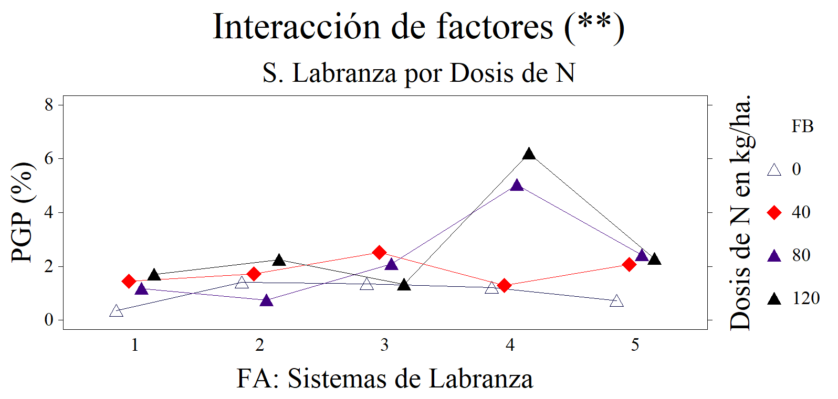
Gráfico No. 12. Resultados promedios de la interacción de factores: Sistemas de Labranza por Dosis de N en la variable Porcentaje de Grano de Primera. Laguacoto II. 2020.
Para el componente agronómico porcentaje de grano de segunda y de acuerdo a la prueba de Tukey al 5% los promedios más altos correspondieron los tratamientos T17: A5B1 (Testigo tecnología del agricultor, sin la aplicación de N) con 98.53% y en el T1: A1B1 (Cama angosta sin Ecoabonaza ni el N) con 98.35 %. Los promedios inferiores se calcularon en los tratamientos T16: A4B4 (Cama ancha más 6 t/ha de Ecoabonaza y 120 kg/ha de N) con 92.94% y en el T15: A4B3 (Cama ancha más 6 t/ha de Ecoabonaza y 80 kg/ha de N) con 94.28% (Cuadro No. 7 y Gráfico No. 13).

Los porcentajes sobre el 92% correspondieron a la categoría de grano de segunda cuyo calibre de grano está entre 10 a 11.9 mm. La aplicación adicional de 6 t/ha de Ecoabonaza y el N, influyeron sobre el tamaño del grano, pero no fueron determinantes para esta variable. A menor cantidad de N y sin Ecoabonaza, se presentaron granos de menor calibre o tamaño.

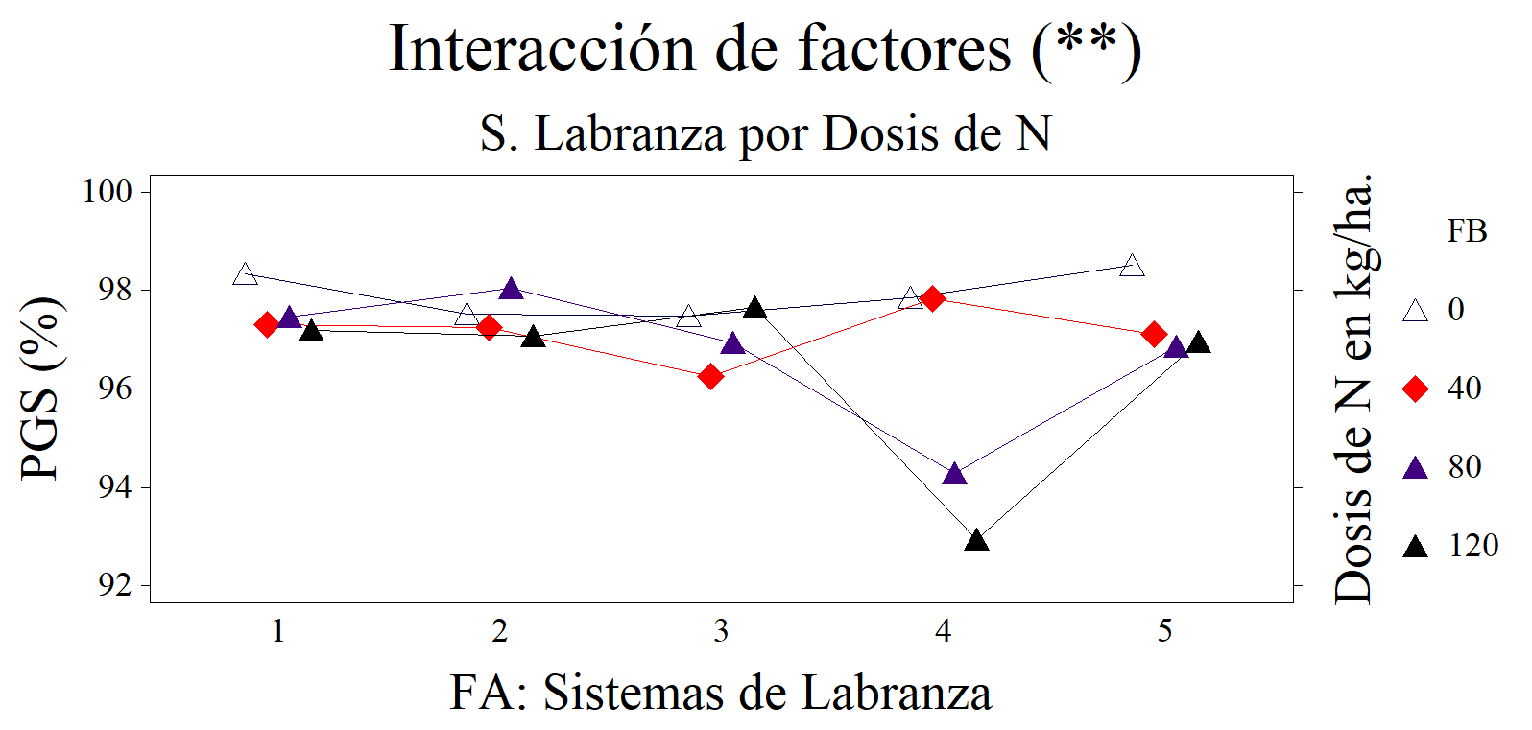
Gráfico No. 13. Resultados promedios de la interacción de factores: Sistemas de Labranza por Dosis de N en la variable Porcentaje de Grano de Segunda. Laguacoto II. 2020

Para la categoría de grano de tercera y de acuerdo a la prueba de Tukey al 5%, los promedios más elevados de grano pequeño, se determinaron en los tratamientos T3: A1B3 (Cama angosta sin la Ecoabonaza y con 80 kg/ha de N) con 1.38%, seguido del T1: A1B1 (Cama angosta sin la Ecoabonaza y sin nitrógeno) con 1.30%. Los promedios inferiores correspondieron a los tratamientos T15: A4B3 (Cama ancha con 6 t/ha de Ecoabonaza y 80 kg/ha de N) con 0.66% y en el T8: A2B4 (Cama angosta con 6 t/ha de Ecoabonaza y 120 kg/ha de N) con 0.68% (Cuadro No. 7 y Gráfico No. 14).

Los valores promedios de la categoría de grano de tercera cuyo calibre corresponde a granos menores a 10 mm, son relativamente bajos, siendo más importante en estos resultados el grano de segunda categoría con porcentajes superiores al 92%.

El tamaño del grano es un atributo varietal y el cultivar INIAP 111 Guagal Mejorado efectivamente el mayor porcentaje de grano es parejo con mazorcas largas sobre los 14 cm de longitud. Hay materiales Criollos como el Guagal Tusilla y el Guagal de Leche con el mayor porcentaje de granos de primera.

Generalmente en los segmentos de mercado del maíz en seco a nivel local se comercializan en dos categorías grano grueso (mezcla de grano de primera y de segunda categoría) y delgado, y la diferencia en el precio es aproximadamente entre el 10 y 15% menor. El Grano grueso es principalmente para la elaboración de mote, tostado y el grano pequeño para elaborar harina, misma que tiene varios usos como tortillas, tamales, coladas, chigüiles, etc.

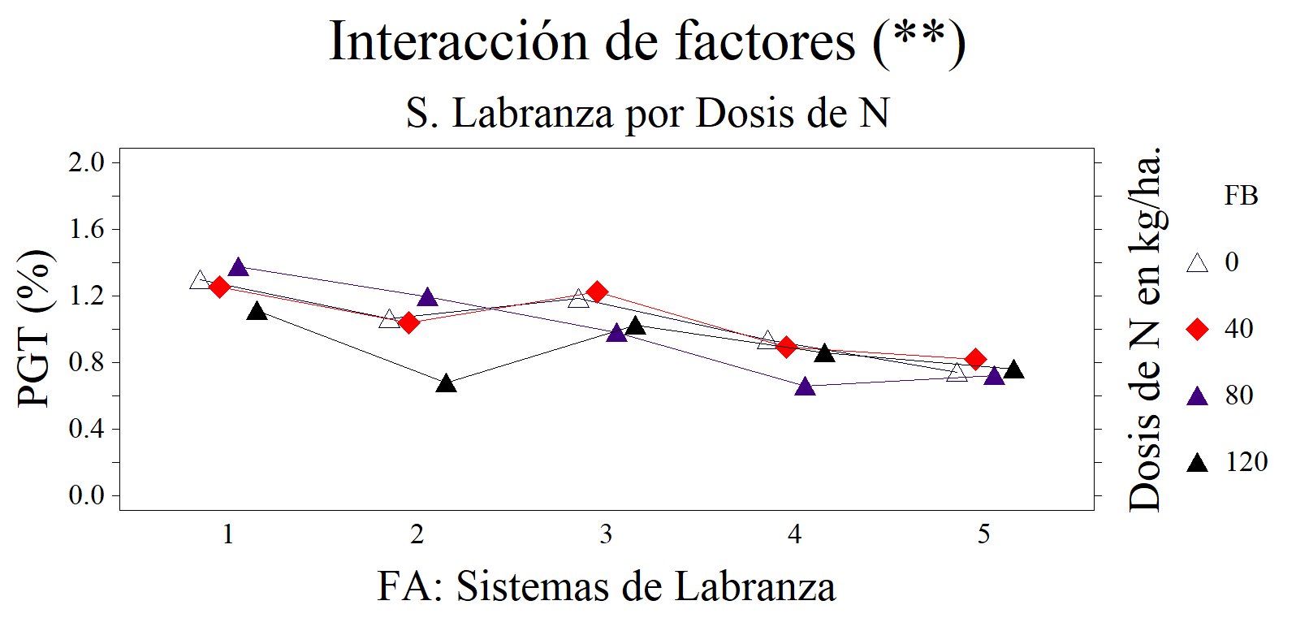
Gráfico No. 14. Resultados promedios de la interacción de factores: Sistemas de Labranza por Dosis de N en la variable Porcentaje de Grano de Tercera. Laguacoto II. 2020

La respuesta de los sistemas de labranza en relación a la variable más importante como es el rendimiento de maíz en kg/ha al 13% de humedad, dependió significativamente de las dosis de N, es decir se presentó una interacción altamente significativa de factores (Cuadro No. 7).

Con la prueba de Tukey al 5% los promedios superiores se registraron en los tratamientos T15: A4B3 (Cama ancha con 6 t/ha de Ecoabonaza y 80 kg/ha de N) con 3205 kg/ha y en el T8: A2B4 (Cama angosta con 6 t/ha de Ecoabonaza y 120 kg/ha de N) con 3105 kg/ha. Los promedios inferiores se determinaron en los tratamientos T17: A5B1 (Testigo tecnología del agricultor, sin la aplicación de N) y en el T9: A3B1 (Cama ancha sin Ecoabonaza y 0 kg/ha de N) con 1867 kg/ha (Cuadro No. 7 y Gráfico No. 15).

De acuerdo a estos resultados que corresponden al tercer año del proceso de la implementación de la agricultura de conservación, es claro que está incidiendo principalmente la aplicación del N en las dosis comprendidas entre 40 y 80 kg/ha; y la dosis de 120 kg/ha económicamente no es la más rentable. La adición de 6 t/ha de Ecoabonaza es un proceso lento de mineralización y su contenido fue del 50% de materia orgánica, 3% de N, 2.5% de P, 3% de K, 3% de Ca, 0.8% de Mg, 0.6% de S, 56 ppm de B, 280 ppm de Zn, 65 ppm de Cu y 470 ppm de Mn (Anexo No. 3).

La Ecoabonaza una vez que haya concluido con su proceso de mineralización es evidente que contribuye a mejorar las características físicas (textura, densidad aparente, cantidad de agregados, permeabilidad, mayor retención de humedad, etc.), químicas (incremento del porcentaje de Materia Orgánica, macro y micronutrientes, regulación del pH del suelo, conductividad eléctrica, relación de bases, etc.) y biológicas (mayor presencia de macro y microorganismos), más la aplicación de N y especialmente entre 40 y 80 kg/ha de N, influyeron en los mayores rendimientos del maíz y de la biomasa.

El rendimiento es un atributo varietal y además depende de la relación positiva con los componentes del rendimiento y la interacción genotipo ambiente, especialmente en cuanto a la cantidad y distribución de la precipitación, temperatura, calor, cantidad y calidad de la luz solar y la presencia de fuertes vientos con velocidades mayores a 30 km/ha especialmente en las etapas de floración y llenado del grano.

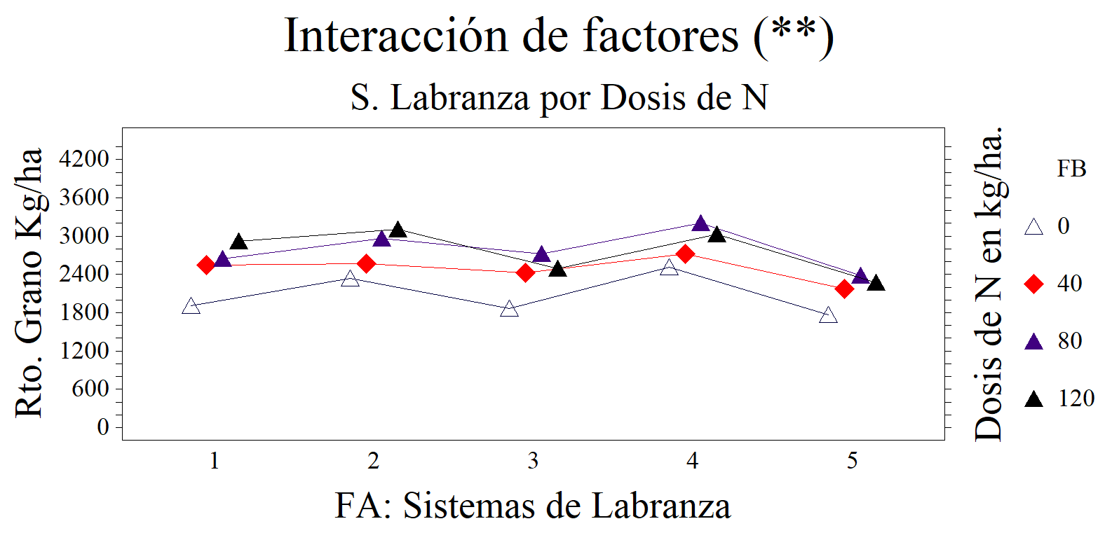
Gráfico No. 15. Resultados promedios de la interacción de factores: Sistemas de Labranza por Dosis de N en la variable Rendimiento de Maíz en kg/ha al 13% de humedad. Laguacoto II. 2020

La variable rendimiento de biomasa en kg/ha, dependió significativamente de la interacción de factores sistemas de labranza por dosis de nitrógeno (Cuadro No. 7).

Con la prueba de Tukey al 5% los tratamientos con los valores promedios superiores correspondieron a los tratamientos T15: A4B3 (Cama ancha con 6 t/ha de Ecoabonaza y 80 kg/ha de N) con 8610 kg/ha y en el T14: A4B2 (Cama ancha más 6 t/ha de Ecoabonaza con 40 kg/ha de N) con 8567 kg/ha. Los promedios inferiores se presentaron en los tratamientos T17: A5B1 (Testigo tecnología del agricultor, sin la aplicación de N) con 6714 y en el T18: A5B2 (Testigo tecnología del agricultor más 40 kg/ha de N) con 6773 kg/ha (Cuadro No. 7 y Gráfico No. 16).

Se presentó una relación directa positiva entre la mayor producción de biomasa y el rendimiento de grano. Sin embargo, los valores promedios del rendimiento de grano y biomasa presentados en este tercer año del proceso de implementación de la agricultura de conservación, son menores a los reportados por varios autores como INIAP. 1997, Monar, C. 2015; Chávez, J. y Aguiar, F. 2018; Arévalo, A. y Toalombo, J. 2019, quizá debido a las diferentes condiciones especialmente climáticas de un año a otro por efecto del cambio climático. Es evidente que, en este tercer año del proceso de investigación en el proceso de la implementación de la agricultura de conservación, existieron períodos de estrés de sequía especialmente en la etapa reproductiva del cultivo (Anexo 6) y la presencia de fuertes vientos superiores a 30 km/ha en la formación y el llenado del grano.

En los procesos de la implementación de la agricultura de conservación, es fundamental la remoción mínima del suelo, mantener los restos vegetales (biomasa) después de la cosecha anterior y la rotación de cultivos, lo que permitirá a mediano plazo mejorar las características físicas, químicas y biológicas del suelo, contribuyendo a reducir significativamente la dependencia de insumos externos como el N, combustibles fósiles utilizados en la maquinaria agrícola y los plaguicidas.
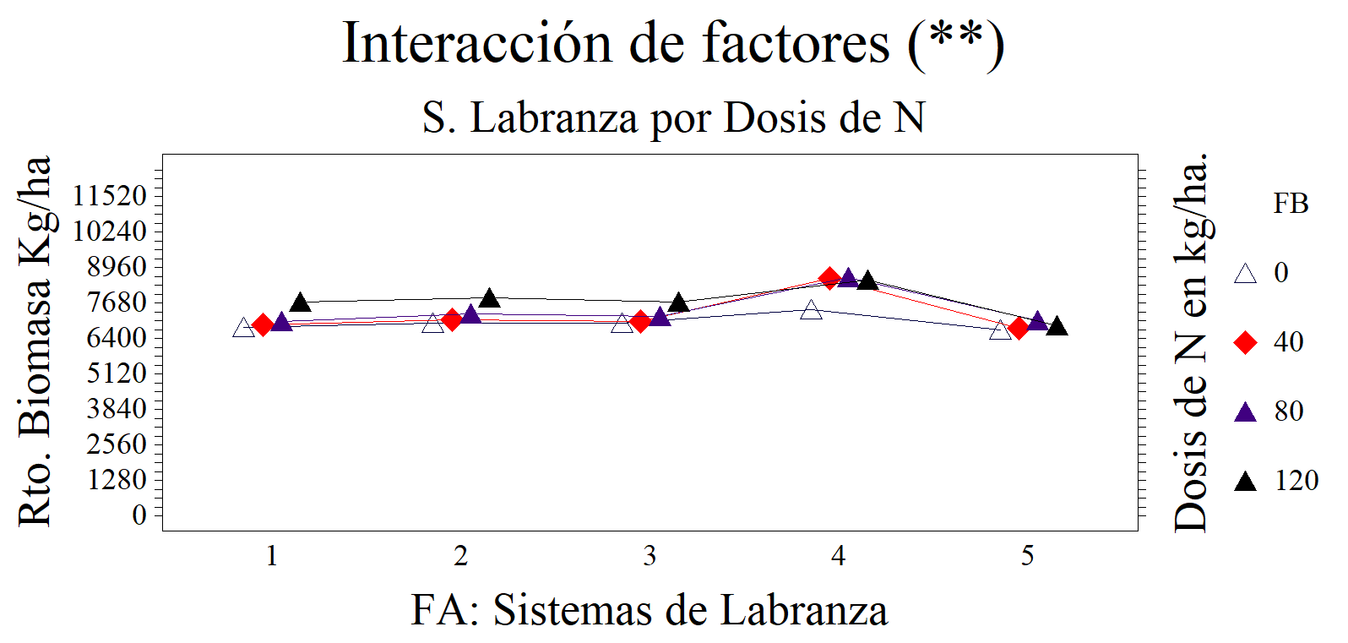
Gráfico No. 16. Resultados promedios de la interacción de factores: Sistemas de Labranza por Dosis de N en la variable Rendimiento de Biomasa al 12% de humedad en kg/ha. Laguacoto II. 2020.

5.2. Coeficiente de Variación (CV).

El CV es un estadístico que se expresa en porcentaje y nos indica la variabilidad de los resultados de las diferentes variables agronómicas evaluadas en este tercer año del proceso de investigación en la implementación de la agricultura de conservación.

Para estadísticos como Beaver, J., y Beaver, L. 2002, en las variables que están bajo el control del investigador como son por ejemplo altura de plantas, longitud y diámetro de las mazorcas el valor del CV, no debe superar el 20%; sin embargo, para variables que dependen de la interacción genotipo ambiente como son porcentaje de acame de plantas, incidencia de insectos plaga, severidad de hongos, bacterias, etc., se pueden tener valores del CV muy superiores al 20%, porque éstas variables no están bajo el control de los investigadores.

En esta investigación como se mencionó en la metodología, se aplicó el modelo matemático de Diseño de Bloques Completos Al Azar (DBCA), en arreglo factorial y en Parcela Dividida; por tanto, tenemos dos errores; uno para las Parcelas Principales o Grandes (Factor A: Sistemas de Labranza) y otro para las Subparcelas (Factor B: Dosis de N en kg/ha). Los valores del CV para ambos errores, no sobrepasaron el 20% con excepción de ciertas variables que no están bajo el control del investigador como fueron por ejemplo porcentajes de acame de plantas, porcentaje de plantas con dos mazorcas y sin mazorcas, etc., por lo tanto, las inferencias y conclusiones obtenidas, son válidas para la zona agroecológica de Laguacoto II.

5.3. Análisis de correlación y regresión lineal.

Cuadro No. 8. Análisis de correlación y regresión lineal de las variables independientes que presentaron significancia estadística positiva o negativa con la variable dependiente rendimiento de maíz en kg/ha al 13% de humedad.

Componentes del rendimiento (Xs) | Coeficiente de correlación (r) | Coeficiente de regresión (b) | Coeficiente de determinación (R² %)
Altura de planta (**) | 0.4351 | 1125.62 | 19
Altura inserción mazorca (**) | 0.5553 | 1783.96 | 31
Rendimiento de biomasa (**) | 0.6996 | 0.50648 | 49
Diámetro del tallo (**) | 0.4432 | 1350.56 | 20
Dosis de nitrógeno (**) | 0.6001 | 234.233 | 36
Longitud de mazorca (**) | 0.5103 | 178.206 | 26
Plantas con dos mazorcas (**) | 0.4587 | 47.6869 | 21
Porcentaje grano de primera (**) | 0.5193 | 164.670 | 27
Porcentaje grano de segunda (**) | -0.5311 | -178.747 | 28
** Altamente significativo al 1%.

Correlación (r)

Correlación en su concepto más simple, es la relación o estreches positiva o negativa entre dos o más variables. El valor máximo de r = +/- 1 y no tiene unidades. En este análisis de correlación y regresión lineal, sólo se incluyen las que presentaron una significancia significativa y con valores del coeficiente de determinación superiores al 19% de ajuste.

En este tercer año del proceso de investigación sobre la implementación de la agricultura de conservación, se calcularon correlaciones altamente significativas y positivas entre la Altura de Planta (AP), Altura Inserción de la Mazorca )AIM), Rendimiento de Biomasa en kg/ha (BH), Diámetro del Tallo (DT), Dosis de Nitrógeno, Longitud de Mazorca (LM), Porcentaje de Plantas Con Dos Mazorcas (PPCDM), y el Porcentaje de Grano de Primera (PGP) versus el rendimiento de maíz evaluado en kg/ha (Cuadro No. 8). Se presentó una correlación altamente significativa negativa entre las variables Porcentaje de Grano de Segunda (PGS) versus el Rendimiento de maíz (Cuadro No. 8).

Regresión (b)

El concepto de regresión es el incremento o reducción de la variable dependiente (Y: Rendimiento de maíz) por cada cambio único de la variable independiente (X) y si tiene unidades.

Se presentaron regresiones lineales altamente significativas y positivas entre las variables: AP, AIM, BH, DT, Dosis de Nitrógeno, LM, PPCDM y el PGP versus el rendimiento; es decir a valores promedios más elevados de estas variables independientes, mayor rendimiento de maíz evaluado en kg/ha (Cuadro No. 8).
Sin embargo, se calculó una asociación altamente significativa negativa entre el Porcentaje de Grano de Segunda versus el Rendimiento de maíz evaluado en kg/ha al 13% de humedad (Cuadro No. 8).

Coeficiente de determinación (R²).

El R², es un estadístico que se expresa en porcentaje y su valor máximo es 100%. Valores del R² más cercanos al 100%, explican de mejor manera el ajuste de datos o la relación positiva o negativa de una variable independiente versus una dependiente.
En esta investigación el 19% del incremento del rendimiento de maíz fue debido a valores promedios más elevados de altura de plantas (Cuadro No. 8 y Gráfico No. 17).

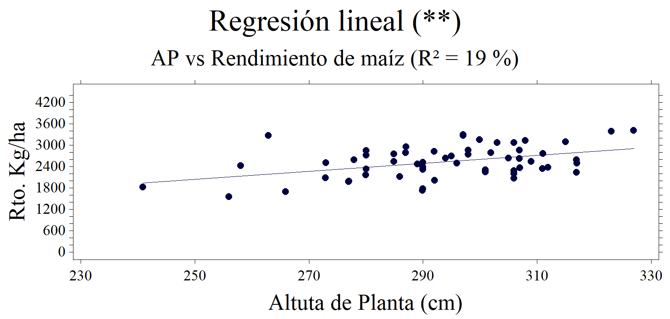
Gráfico No. 17. Regresión lineal: Altura de Plantas versus el Rendimiento de Maíz en kg/ha al 13% de humedad. Laguacoto II. 2020.

El 31% de incremento del rendimiento de maíz fue debido a valores promedios más altos de la variable independiente altura inserción de mazorcas; es decir tratamientos con plantas de mayor inserción de mazorcas, presentaron rendimientos más elevados (Cuadro No. 8 y Gráfico No. 18).

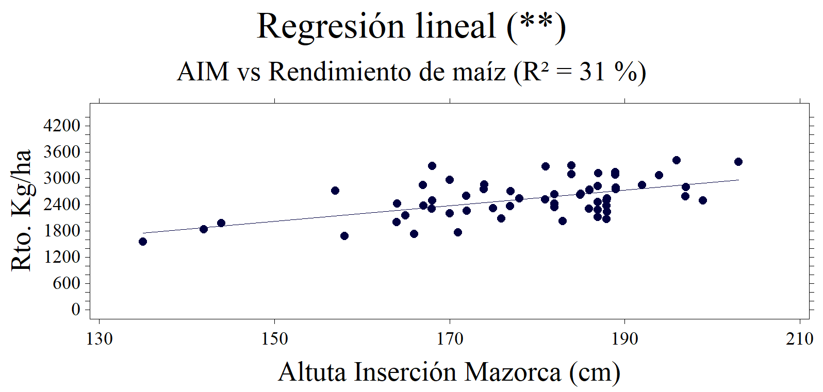
Gráfico No. 18. Regresión lineal: Altura Inserción de Mazorca versus el Rendimiento de Maíz en kg/ha al 13% de humedad. Laguacoto II. 2020.

El 49% de incremento del rendimiento de maíz, fue debido a valores promedios más altos de biomasa y esto está relacionado con el buen crecimiento y desarrollo del cultivo (Cuadro No. 8 y Gráfico No. 19).

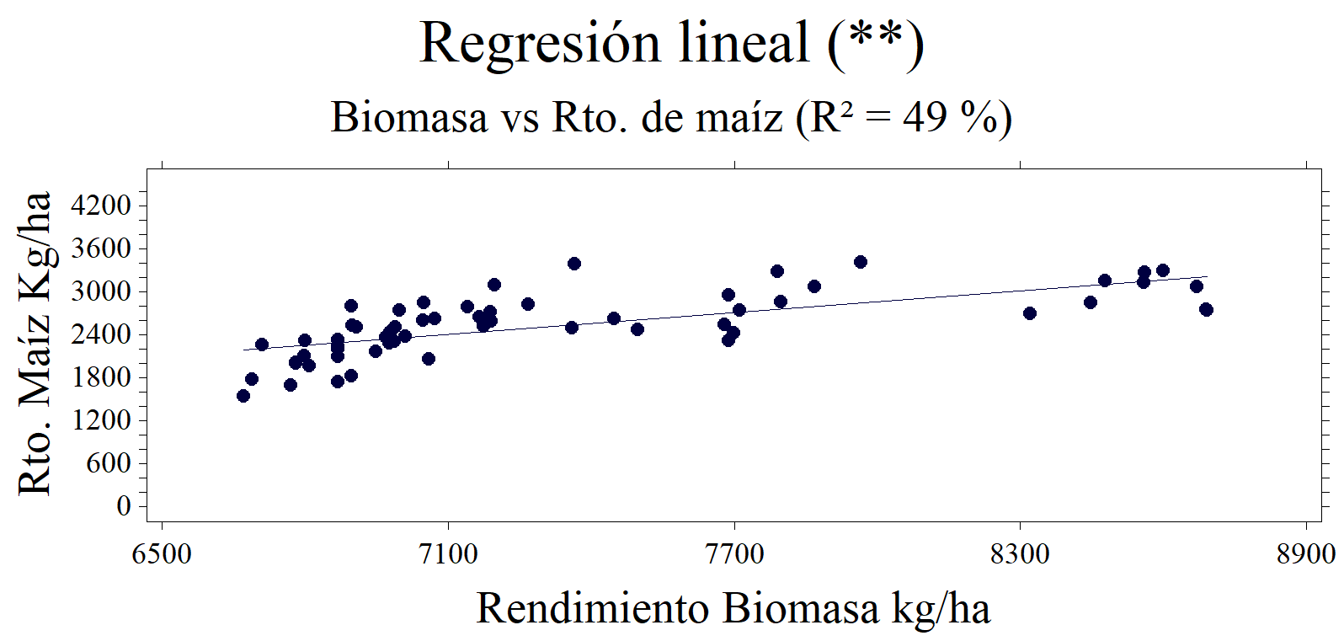
Gráfico No. 19. Regresión lineal: Rendimiento de Biomasa versus el Rendimiento de Maíz en kg/ha al 13% de humedad. Laguacoto II. 2020.

El componente agronómico diámetro del tallo, contribuyó con el 20% de incremento del rendimiento de grano; es decir tratamientos con valores promedios de tallos más gruesos, mayor rendimiento (Cuadro No. 8 y Gráfico No. 20).

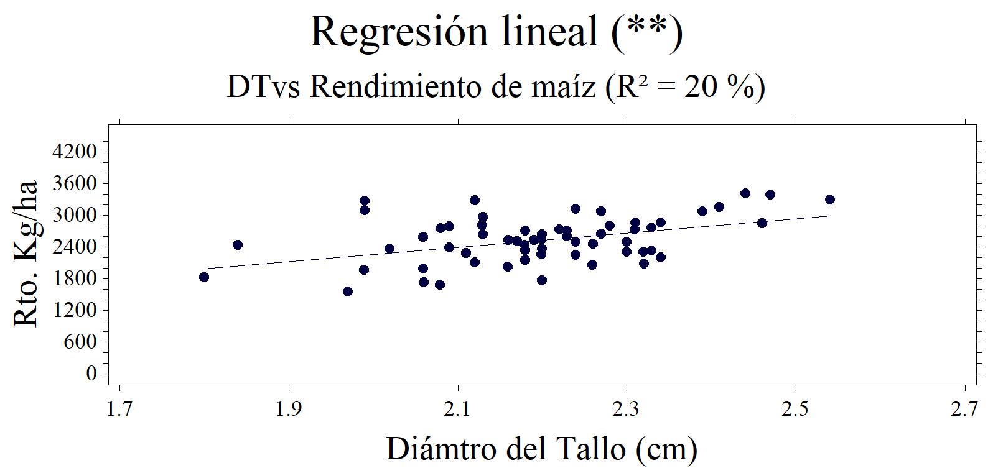
Gráfico No. 20. Regresión lineal: Diámetro del Tallo versus el Rendimiento de Maíz en kg/ha al 13% de humedad. Laguacoto II. 2020.

El Factor B: Dosis de nitrógeno, contribuyó con el 36% del incremento del rendimiento de maíz; es decir estadísticamente a mayores dosis de N, más rendimiento, pero esto hay que complementarlo con el análisis económico para validar la mejor alternativa tecnológica para los productores (Cuadro No. 8 y Gráfico No. 21); es decir no es lo mismo el óptimo técnico o estadístico comparado con el óptimo económico.
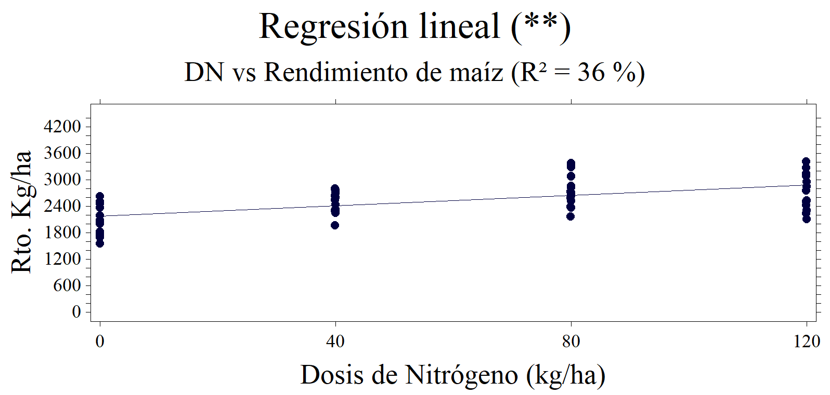
Gráfico No. 21. Regresión lineal: Dosis de Nitrógeno versus el Rendimiento de Maíz en kg/ha al 13% de humedad. Laguacoto II. 2020.

La variable independiente longitud de mazorca, contribuyó con el 26% del incremento del rendimiento de maíz; esto quiere decir que mazorcas de mayor tamaño tuvieron una asociación directa con el rendimiento de grano (Cuadro No. 8 y Gráfico No. 22).
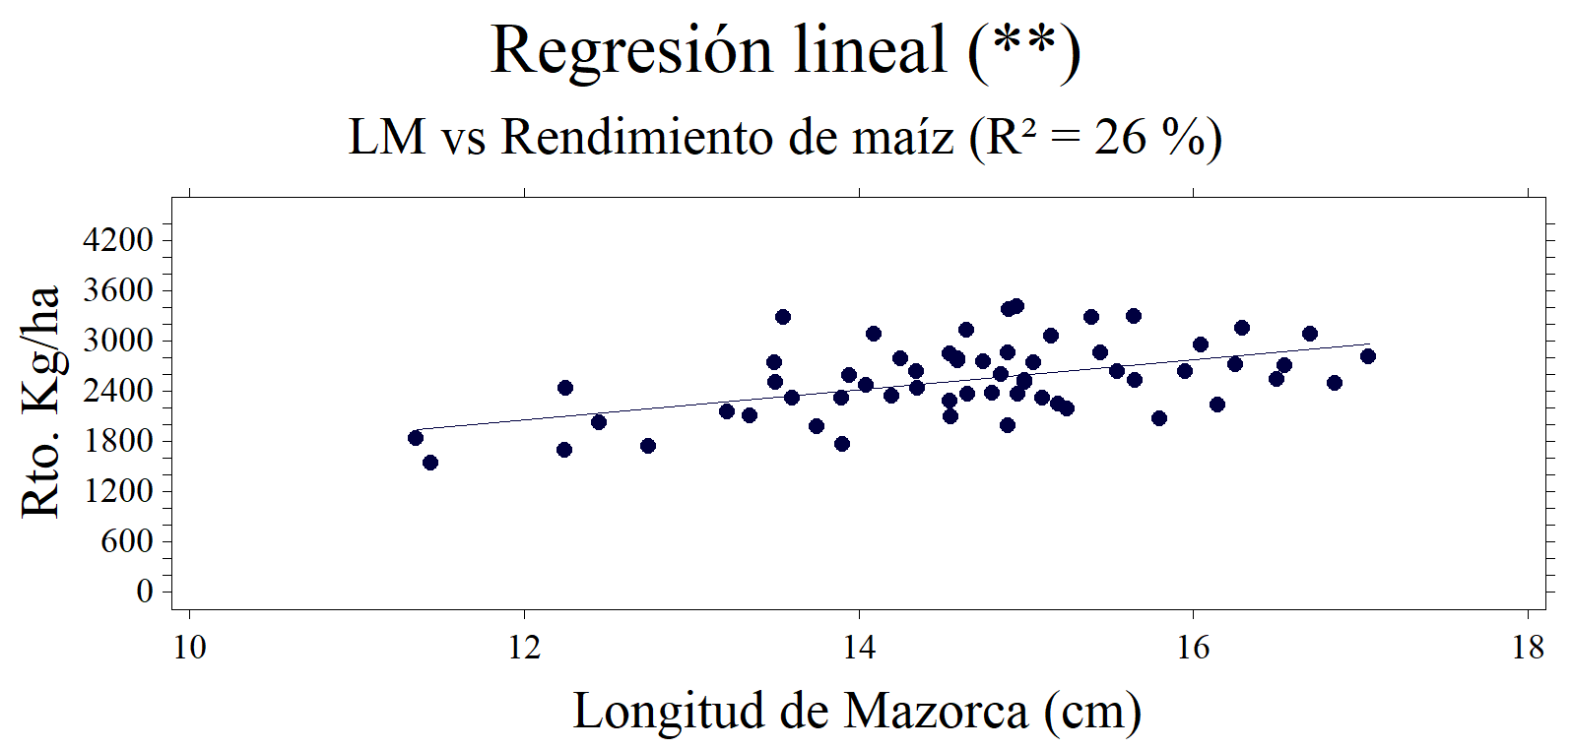
Gráfico No. 22. Regresión lineal: Longitud de Mazorcas versus el Rendimiento de Maíz en kg/ha al 13% de humedad. Laguacoto II. 2020.

El 21% de incremento del rendimiento de grano fue debido a valores promedios más elevados del porcentaje de plantas con dos mazorcas (Cuadro No. 8 y Gráfico No. 23).
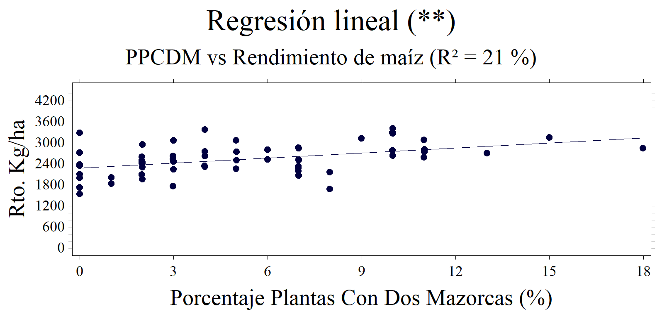
Gráfico No. 23. Regresión lineal: Porcentaje de Plantas Con Dos mazorcas versus el Rendimiento de Maíz en kg/ha al 13% de humedad. Laguacoto II. 2020.

El componente agronómico Porcentaje de Grano de Primera (mayor tamaño del grano), contribuyó con el 27% del incremento del rendimiento de grano (Cuadro No. 8 y Gráfico No. 24).

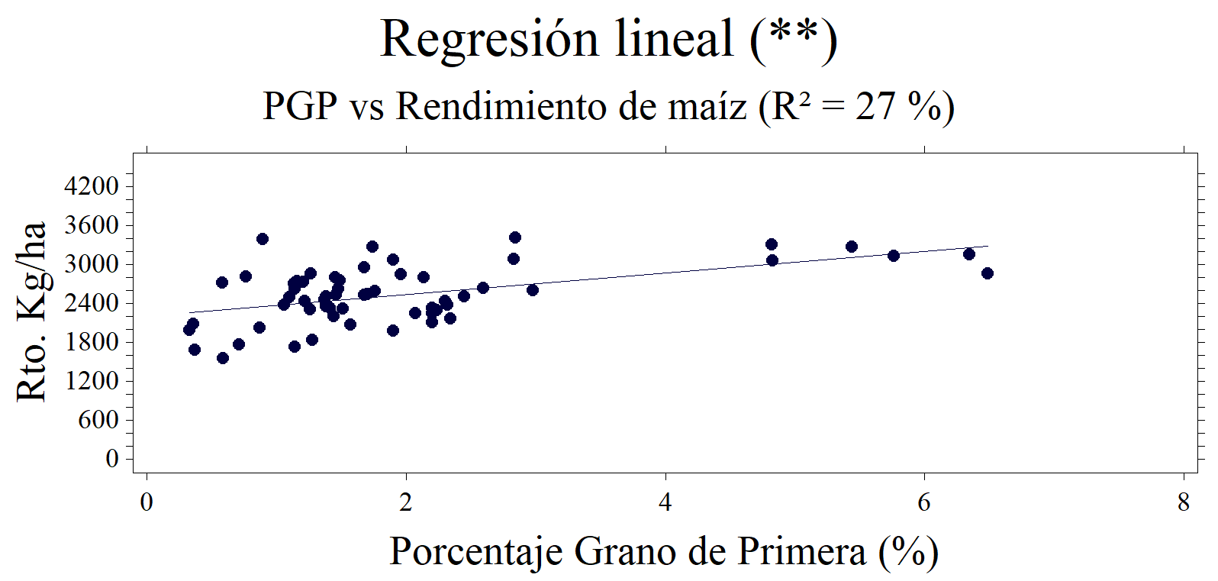
Gráfico No. 24. Regresión lineal: Porcentaje de Grano de Primera versus el Rendimiento de Maíz en kg/ha al 13% de humedad. Laguacoto II. 2020.

El porcentaje de Grano de Segunda Categoría (tamaño mediano o parejo del grano), redujo el rendimiento promedio de grano en un 28% y esto es lógico porque los valores promedios del grano de segunda estuvieron sobre el 92% del peso de grano (Cuadro No. 8 y Gráfico No. 25).

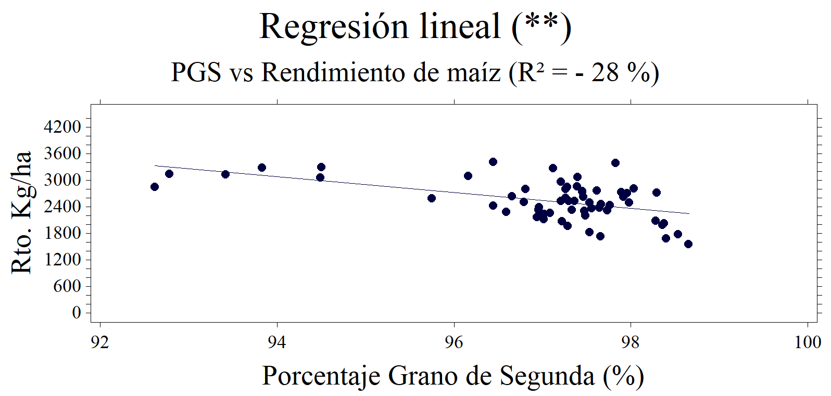
Gráfico No. 25. Regresión lineal: Porcentaje Grano de Segunda versus el Rendimiento de Maíz en kg/ha al 13% de humedad. Laguacoto II. 2020.

De acuerdo a los resultados obtenidos del valor del coeficiente de determinación, estuvieron inferiores al 50% lo que significa que hubieron otros factores que incidieron sobre el rendimiento de maíz, pero que no fueron evaluados en este tercer año del proceso de implementación de la agricultura de conservación como serían los indicadores de la física, química, biológica del suelo y climáticos especialmente la temperatura, estrés de sequía, vientos sobre los 20 km/ha y biológicos como la competencia con malezas especialmente de gramíneas.

5.4. Análisis económico

Cuadro No. 9. Análisis Económico de Presupuesto Parcial (AEPP). Cultivo: maíz en seco variedad INIAP 111. Laguacoto, Guaranda. 2021.
Variables | T R A T A M I E N T O S
Variables | T1  A1B1 | T2  A1B2 | T3  A1B3 | T4  A1B4 |  | T5  A2B1 |  | T6  A2B2 |  | T7  A2B3 |  | T8  A2B4 |  | T9  A3B1 |  |  | T10  A3B2
Rendimiento de maíz en Kg/ha | 1912 | 2547 | 2644 | 2914 |  | 2340 |  | 2569 |  | 2959 |  | 3105 |  | 1867 |  |  | 2426
Rendimiento ajustado 10% en kg/ha | 1721 | 2292 | 2380 | 2623 |  | 2106 |  | 2312 |  | 2663 |  | 2794 |  | 1680 |  |  | 2183
Total, Ingreso Bruto $/Ha | 1153.1 | 1535.6 | 1594.6 | 1757.4 |  | 1411.0 |  | 1549.0 |  | 1784.2 |  | 1872.0 |  | 1125.6 |  |  | 1462.6
Costos Que Varían/Tratamiento. $/Ha
Preparación suelo:  Glifosato 3 l/ha $/ha  8 horas tractor: Arado y rastra. $/ha  Mano obra aplicación glifosato 2 Jornales. $/ha | 15  0  30 | 15  0  30 | 15  0  30 | 15  0  30 |  | 15  0  30 |  | 15  0  30 |  | 15  0  30 |  | 15  0  30 |  | 15  0  30 |  |  | 15  0  30
Surcado: 2 horas tractor. $/ha  Preparación de camas angostas 15 jornales y anchas 10 jornales/ha. $/ha.  Mano de obra hoyada (Espeque): 6 jornales. $/ha | 0  225  90 | 0  225  90 | 0  225  90 | 0  225  90 |  | 0  225  90 |  | 0  225  90 |  | 0  225  90 |  | 0  225  90 |  | 0  150  90 |  |  | 0  150  90
Urea. $/ha  Mano de obra aplicación urea. $/ha | 0  0 | 39.15  30 | 78.30  60 | 117.45  90 |  | 0  0 |  | 39.15  30 |  | 78.30  60 |  | 117.45  90 |  | 0  0 |  |  | 39.15  30
Materia orgánica: Ecoabonaza 6Tm/ha  Mano de obra: 10 jornales $/ha | 0  0 | 0  0 | 0  0 | 0  0 |  | 900  150 |  | 900  150 |  | 900  150 |  | 900  150 |  | 0  0 |  |  | 0  0
Rascadillo y aporque. 30 jornales. $/ha | 0 | 0 | 0 | 0 |  | 0 |  | 0 |  | 0 |  | 0 |  | 0 |  |  | 0
Envases $/ha | 11.47 | 15.28 | 15.87 | 17.49 |  | 14.04 |  | 15.41 |  | 17.75 |  | 18.63 |  | 11.20 |  |  | 14.55
Total, Costos Que Varían/Tratamiento $/Ha. | 371.47 | 444.43 | 514.17 | 584.94 |  | 1424.04 |  | 1494.56 |  | 1566.05 |  | 1636.08 |  | 296.2 |  |  | 368.7
Total, Beneficios Netos $/Ha. | 718.63 | 1091.17 | 1080.4 | 1172.46 |  | -13.04 |  | 54.44 |  | 218.15 |  | 235.92 |  | 829.4 |  |  | 1093.9
Variables | Continuación de los tratamientos del T11 al T20.
Variables | T11  A3B3 | T12  A3B4 | T13  A4B1 |  | T14  A4B2 |  | T15  A4B3 |  | T16  A4B4 |  | T17  A5B1 |  | T18  A5B2 |  | T19  A5B3 | T20  A5B4
Rendimiento de maíz en Kg/ha | 2727 | 2487 | 2518 |  | 2722 |  | 3205 |  | 3032 |  | 1767 |  | 2171 |  | 2382 | 2276
Rendimiento ajustado 10% Kg/ha | 2454 | 2238 | 2266 |  | 2450 |  | 2884 |  | 2729 |  | 1590 |  | 1954 |  | 2144 | 2048
Total, Ingreso Bruto $/Ha | 1644.2 | 1499.5 | 1518.2 |  | 1641.5 |  | 1932.3 |  | 1828.4 |  | 1065.3 |  | 1309.2 |  | 1436.5 | 1372.2
Costos Que Varían/Tratamiento $/Ha
Preparación suelo:  Glifosato 3 l/ha. $/ha.  8 horas tractor: Arado y rastra. $/ha  Mano obra aplicación glifosato 2 Jornales. $/ha | 15  0  30 | 15  0  30 | 15  0  30 |  | 15  0  30 |  | 15  0  30 |  | 15  0  30 |  | 0.00  160  0.00 |  | 0.00  160  0.00 |  | 0.00  160  0.00 | 0.00  160  0.00
Surcado: 2 horas tractor. $/ha  Preparación de camas angostas 12 jornales/ha y anchas 8 J/ha. $/ha.  Mano de obra hoyada (Espeque): 6 jornales. $/ha | 0  150  90 | 0  150  90 | 0  150  90 |  | 0  150  90 |  | 0  150  90 |  | 0  150  90 |  | 40  0  0 |  | 40  0  0 |  | 40  0  0 | 40  0  0
Urea. $/ha  Mano de obra aplicación urea. $/ha | 78.30  60 | 117.45  90 | 0  0 |  | 39.15  30 |  | 78.30  60 |  | 117.45  90 |  | 0  0 |  | 39.15  30 |  | 78.30  60 | 117.45  90
Materia orgánica: Ecoabonaza 6T /ha  Mano de obra: 10 jornales $/ha | 0  0 | 0  0 | 900  150 |  | 900  150 |  | 900  150 |  | 900  150 |  | 0  0 |  | 0  0 |  | 0  0 | 0  0
Rascadillo y aporque. 30 jornales. $/ha | 0 | 0 | 0 |  | 0 |  | 0 |  | 0 |  | 450 |  | 450 |  | 450 | 450
Envases $/ha | 16.36 | 14.92 | 15.11 |  | 16.33 |  | 19.23 |  | 18.19 |  | 10.60 |  | 13.03 |  | 14.29 | 13.65
Total, Costos Que Varían/Tratamiento $/Ha | 439.66 | 507.37 | 1350.11 |  | 1420.48 |  | 1492.53 |  | 1560.64 |  | 660.6 |  | 732.18 |  | 802.59 | 871.1
Total, Beneficios Netos $/Ha | 1204.54 | 992.13 | 168.09 |  | 221.02 |  | 439.77 |  | 267.76 |  | 404.7 |  | 577.02 |  | 633.91 | 501.1

Cuadro No. 10. Análisis de Dominancia
Tratamiento No. | Total, de costos que varían/tratamiento $/ha. | Total, de beneficios netos/tratamiento $/ha.
T9: A3B1 | 296.20 | 829.40 √
T10: A3B2 | 368.70 | 1093.90√
T1: A1B1 | 371.47 | 718.63 D
T11: A3B3 | 439.66 | 1204.54 √
T2: A1B2 | 444.43 | 1091.17 D
T12: A3B4 | 507.37 | 992.13 D
T3: A1B3 | 514.17 | 1080.40 D
T4: A1B4 | 584.94 | 1172.46 D
T17: A5B1 | 660.60 | 404.70 D
T18: A5B2 | 732.18 | 577.02 D
T19: A5B3 | 802.59 | 633.91 D
T20: A5B4 | 871.10 | 501.10 D
T13: A4B1 | 1350.11 | 168.09 D
T14: A4B2 | 1420.48 | 221.02 D
T5: A2B1 | 1424.04 | -13.04 D
T15: A4B3 | 1492.53 | 439.77 D
T6: A2B2 | 1494.56 | 54.44 D
T16: A4B4 | 1560.64 | 267.76 D
T7: A2B3 | 1566.05 | 218.15 D
T8: A2B4 | 1636.08 | 235.92 D
D = Tratamientos Dominados

Cuadro No. 11. Cálculo de la Tasa Marginal de Retorno (TMR %).

Tratamiento No. | Total, de costos que varían/tratamiento $/ha. | Total, de beneficios netos/tratamiento $/ha | TMR  (%)
T9: A3B1 | 296.20 | 829.40
 |  |  | 365
T10: A3B2 | 368.70 | 1093.90
 |  |  | 156
T11: A3B3 | 439.66 | 1204.54
T9: A3B1: Cama ancha, sin Ecoabonaza ni la aplicación de Nitrógeno.
T10: A3B2: Cama ancha sin Ecoabonaza + 40 kg/ha de N.
T11: A3B3: Cama ancha, sin Ecoabonaza + 80 kg/ha de N.

Cuadro No. 12. Estimación de la Tasa Mínima de Retorno (TAMIR %).
Cultivo: maíz suave. Guaranda. 2021.
Componente | Porcentaje
Riesgo cultivo de maíz (Clima y mercado) | 100,00
Interés sobre el capital | 14,00
Gastos administrativos | 5,00
Asistencia técnica | 5,00
Póliza de seguro | 10,00
TOTAL, TAMIR | 134,00%

El Análisis Económico de Presupuesto Parcial (AEPP), se realizó aplicando la metodología de Perrint, et al. 2002, en que toma en cuenta únicamente los costos que varían en cada tratamiento. En esta investigación los costos que variaron en cada tratamiento fueron el Factor A: Sistemas de Labranzas: cama angosta y cama ancha con y sin la aplicación de Ecoabonaza, labranza convencional con el uso de maquinaria agrícola; Factor B: Dosis de N en kg/ha, herbicida glifosato y la mano de obra diferenciada para las labores culturales como arreglo de camas, control manual complementario de malezas y el aporque en la tecnología del agricultor, aplicación del herbicida, Ecoabonaza y la urea como fuente de nitrógeno. El número de jornales varió en función del tipo de cama, aplicación de la Ecoabonaza, urea y labores culturales. Se tomó también en cuenta el costo de los envases en función del rendimiento. El costo de un envase fue de 0,30 centavos por unidad con una capacidad de 45 kg.
Para la aplicación del herbicida glifosato, se utilizaron dos jornales; para el arreglo de las camas angostas 15 jornales, camas anchas 12 jornales, hoyado, aplicación y tapado de la Ecoabonaza 16 jornales, rascadillo y aporque en el Sistema A5 (testigo del agricultor) 30 jornales. Arado, rastra y surcado 10 horas/tractor. Aplicación de urea y tapado 2 jornales para 40 kg/ha, 4 jornales para 80 kg/ha y 6 jornales para 120 kg/ha, considerando que la urea se fraccionó y se aplicó en tres momentos.

El costo de un jornal/día se determinó en $15,00. El precio de venta del maíz INIAP 111 en seco para el año 2020 - 2021, fue de $0.67/kg. El alquiler de maquinaria agrícola se cuantificó en $20 hora/tractor. El costo del herbicida glifosato fue de $5/litro.
Una vez realizado el AEPP, el tratamiento con los beneficios netos más altos fue el T11: A3B3 (Cama ancha sin Ecoabonaza + 80 kg/ha de N) con $1204.54/ha (Cuadro No. 9).
Con el Análisis de Dominancia , los tratamientos Dominados en función del costo total que varió por tratamiento fueron: T1, T2, T12, T3, T4, T17, T18, T19, T20, T13, T14, T5, T15, T6, T16, T7 y el T8; principalmente por el incremento de los costos que variaron en cada tratamiento como fueron la aplicación de 6 t/ha de Ecoabonaza, las dosis de N, mano de obra y el uso de maquinaria agrícola (Agricultura convencional) en los tratamientos testigos del agricultor (Cuadros Nos. 9 y 10).

Los tratamientos que no fueron dominados en el tercer año del proceso de la implementación de la agricultura de conservación, fueron en su orden y en función del total de costos que variaron en cada tratamiento: T9: A3B1 (Cama ancha sin la aplicación de Ecoabonaza ni el N), T10: A3B2 (Cama ancha, sin Ecoabonaza + 40 kg/ha de N) y el T11: A3B3 (Cama ancha, sin Ecoabonaza + 80 kg/ha de N) (Cuadro No. 10). Es importante inferir que estos tratamientos no presentaron los rendimientos estadísticos más elevados (óptimo técnico), porque no siempre el mayor rendimiento estadístico es el mejor óptimo económico y al productor le interesa para su adopción las mejores opciones económicas.
Con el cálculo de la Tasa Marginal de Retorno (TMR), las mejores opciones tecnológicas para el proceso de la implementación de la agricultura de conservación en el tercer año, fueron los tratamientos T10: A3B2 (Cama ancha, sin Ecoabonaza + 40 kg/ha de N) con un valor de la TMR de 365% y el T11: A3B3 (Cama ancha, sin Ecoabonaza + 80 kg/ha de N) con 156% (Cuadro No. 11). Estos valores quieren decir y únicamente en función de los costos que varían en cada tratamiento que los productores con el tratamiento T10 por cada unidad de inversión, ganarían 3.65 dólares y con el T11: 1.56 dólares.
Los valores calculados de la TMR de los tratamientos T10 y T11, son superiores a la Tasa Mínima de Retorno (TAMIR), que para la zona se estimó en 134% (Cuadro No. 12).
Estos resultados, son muy diferentes a los reportados por Chávez, J. y Aguiar, F. 2018; Arévalo, A., y Toalombo, J. 2019 y quizá se explica por los resultados diferentes de cada año del proceso de investigación, siendo determinante la interacción con el ambiente y el cambio climático.
En los tratamientos que incluyeron la aplicación de 6 t/ha de Ecoabonaza, los beneficios se verán a mediano y largo plazo, una vez que se mejoren las características físicas, químicas y biológicas del suelo y quizá sea más sostenible la conservación al menos del 50% de los residuos de cosecha. Los tratamientos testigos del agricultor que incluyen la agricultura convencional: arado, rastra y surcado con maquinaria; rascadillo y aporque manual, debido al proceso de deterioro del recurso suelo e incremento de costos, no son sostenibles en el tiempo y en el espacio para el cultivo de maíz suave y peor en condiciones de ladera que en el caso de la provincia Bolívar apenas hay un 6% de suelos planos, donde se podría utilizar adecuadamente la maquinaria agrícola.

COMPROBACIÓN DE HIPÓTESIS

La hipótesis alterna planteada en este tercer año del proceso de investigación de la agricultura de conservación, es que se determinaron efectos diferentes de los factores en estudio como son los Sistemas de Labranza con y sin Ecoabonaza, las Dosis de N aplicadas en kg/ha, las interacciones o dependencias de factores en los componentes del rendimiento y la interacción genotipo ambiente.

Hay suficiente evidencia científica y con el 99% de certeza que se determinaron efectos diferentes de los Sistemas de Labranza con y sin 6 t/ha de Ecoabonaza, de las Dosis de N y la dependencia de los factores en estudio en los principales componentes agronómicos que estuvieron directamente relacionados con el rendimiento del maíz y es evidente que las condiciones bioclimáticas especialmente la cantidad y distribución de la precipitación y la presencia de fuertes vientos en la etapa reproductiva del cultivo, incidieron negativamente en la respuesta agronómica de la productividad del maíz INIAP 111 Guagal Mejorado. La adición de 6 t/ha de Ecoabonaza, económicamente no es rentable y aún no hay un efecto significativo en el proceso del mejoramiento de las características físicas, químicas y biológicas del suelo, estos indicadores incidirán a largo plazo, siendo más importante la conservación de al menos el 50% de los residuos de cosecha (biomasa).

Por lo tanto, en este tercer año los resultados estadísticos y económicos relacionados principalmente al rendimiento de maíz y de biomasa, fueron influenciados significativamente por los Sistemas de Labranza, las Dosis de N, dependencia de factores y la interacción genotipo ambiente, por tanto, aceptamos las hipótesis alternas con el 99% de certeza estadística.

CONCLUSIONES Y RECOMENDACIONES

7.1. Conclusiones

Una vez que se han realizado los diferentes análisis estadísticos y económicos, se sintetizan las siguientes conclusiones más relevantes, mismas que dan respuesta a los objetivos planteados en este tercer año del proceso de investigación sobre la implementación de la agricultura de conservación:
- Los Sistemas de Labranza fueron diferentes para la mayoría de las variables agronómicas. El rendimiento promedio más elevado de grano, y de biomasa se determinó en A4: Sistema de labranza (Cama Ancha + 6 t/ha de Ecoabonaza) con 2869 kg/ha al 13% de humedad y 8278 kg/ha de biomasa al 12% de humedad.
- La respuesta de las dosis de nitrógeno fue muy diferente para los principales componentes agronómicos. (PE, AP, AIM, DT, DCS, PAR, PAT, NPSP, PPCM, PPSM, PPCDM,).Se presentó con mayor fuerza una respuesta lineal y cuadrática para el rendimiento de grano y para biomasa la más importante fue lineal. El rendimiento promedio más alto de grano se presentó en B3 (80 kg/ha de N) con 2783 kg/ha y para la biomasa en B4 (120 kg/ha de N).
- Para la dependencia significativa de factores sistemas de labranza por dosis de nitrógeno, los promedios superiores del rendimiento de grano y biomasa, se determinaron en el tratamiento T15: A4B3 (Cama ancha + 6 t/ha de Ecoabonaza + 80 kg/ha de N) con 3205 kg/ha al 13% de humedad y 8610 kg/ha al 12% de humedad respectivamente.

- Los componentes agronómicos que incrementaron el rendimiento de maíz en grano seco fueron: altura de planta, altura inserción de la mazorca, rendimiento de biomasa, diámetro del tallo, dosis de nitrógeno, longitud de la mazorca, porcentaje de plantas con dos mazorcas y el porcentaje de grano de primera categoría y la variable que redujo el rendimiento de grano en relación significativa, fue el mayor porcentaje de grano de segunda categoría.
- En función del Análisis Económico de Presupuesto Parcial y el cálculo de la Tasa Marginal de Retorno, las mejores opciones tecnológicas para la zona agroecológica de Laguacoto II en el tercer año del proceso de investigación de la implementación de la agricultura de conservación fueron los tratamientos T10: A3B2 (Cama ancha, sin Ecoabonaza + 40 kg/ha de N) con una TMR de 365% y el tratamiento T11: A3B3 (Cama ancha, sin Ecoabonaza + 80 kg/ha de N) con un valor de la TMR de 156%.
- Finalmente, esta investigación en el tercer año del proceso de investigación de la implementación de la agricultura de conservación, permitió validar componentes tecnológicos sostenibles para mejorar los sistemas de producción de maíz en territorio como son la elaboración de camas anchas, remoción mínima del suelo, conservación de al menos el 50% de restos vegetales y dosis óptimas-económicas de nitrógeno entre 40 y 80 kg/ha.

7.2. Recomendaciones
De acuerdo a las conclusiones sistematizadas en este tercer año del proceso de investigación en la implementación de la agricultura de conservación se sugieren las siguientes recomendaciones:
- Para dar respuestas apropiadas en territorio a los pequeños y medianos productores de maíz suave para choclo y en seco en los ámbitos social, económico y ambiental, se recomiendan los siguientes componentes tecnológicos: sistemas de labranza: cama ancha sin la aplicación de Ecoabonaza y en función del análisis químico del suelo, rotación de cultivos y la conservación al menos del 50% de los restos vegetales, aplicar las dosis de nitrógeno comprendidas entre 40 y 80 kg/ha, fraccionando en tres momentos: 30; 60 y 90 días después de la siembra.
- Los procesos de la implementación de la agricultura de conservación, son a mediano y largo plazo, por lo tanto, es fundamental que, a través de alianzas estratégicas de la Universidad Estatal de Bolívar, involucrar a las instituciones de desarrollo locales y regionales como son el MAG, INIAP, MAQUITA, Gobierno Provincial, Gobiernos locales y organización de productores para diseñar e implementar plataformas de investigación, validación, transferencia de tecnología e innovación con enfoque de Cadena de Valor del Maíz.
- La Universidad Estatal de Bolívar, debe apoyar con el servicio completo de los análisis físicos, químicos y biológicos del suelo, foliares y nutricionales, que permitan medir y evaluar los principales cambios físicos, químicos y biológicos que definen la calidad del suelo y su efecto en la productividad.
- Para aplicar el Software Índice de Nitrógeno, que permite calcular la eficiencia química, agronómica y las pérdidas del nitrógeno por diferentes formas (nitratos, amonio, etc.), es necesario determinar a más del nitrato y el amonio, el N total, N orgánico, N mineral, relación C/N, Capacidad de Intercambio Catiónica (CIC), Conductividad Eléctrica (CE) y la Relación de Bases a diferentes profundidades: 0 - 10; 10 - 20 y de 20 - 30 cm.; el contenido de N en los restos vegetales, tusa, grano y la información completa de los indicadores del clima y especialmente la cantidad y distribución de la precipitación, presencia y velocidad del viento.
- La aplicación de materia orgánica como la Ecoabonaza, puede ser una recomendación a pequeña escala en modelos de Agroecología y Agricultura Orgánica en sistemas de producción múltiples como el maíz asociado con fréjol voluble de tipo Mixturiado, haba, chocho, quinua, amaranto, cucurbitáceas, etc.
- Realizar la transferencia de tecnología sobre las Buenas Prácticas Agrícolas (BPA) a los productores/as a través de alianzas estratégicas con varios actores de la cadena de valor del maíz como son la UEB, INIAP, MAG, MAQUITA, ONG’s, Organización de Productores, Gobiernos locales, etc.
- Considerar en el próximo ensayo del proceso de investigación de la implementación de la agricultura de conservación el Análisis Combinado de los años en estudio, para generar información más consistente y determinar los principales indicadores o cambios en la calidad del suelo y por ende reducir la dependencia de los insumos externos.

BIBLIOGRAFIA
Alvarado, S. et. al. (2011). Manejo de nutrientes por sitio específico en el cultivo de maíz bajo labranza de conservación para la provincia de Bolívar. INIAP. Boletín Técnico No. 150. Quito, Ecuador.
Agricola. (2007). Claves de Cultivo del Maíz Dulce. Obtenido de https://www.intiasa.es/repositorio/images/docs/FCmaizdulce07.pdf
Agroes.es. (2016). Obtenido de https://www.agroes.es/agricultura/abonos/198-nitrogeno-mineral-disponible-cultivos-agricultura
Agroes.es. (2016). agroes.es. Obtenido de ttps://www.agroes.es/cultivos-agricultura/cultivos-herbaceos-extensivos/maiz/264-maiz-clima-y-suelo-para-su-cultivo
Agroforesteria. (2017). El ciclo del nitrogeno en el suelo y su importancia en la fertilizacion vegetal. Portal frutícola .com. Obtenido de https://www.portalfruticola.com/noticias/2017/10/23/el-ciclo-del-nitrogeno-en-el-suelo-y-su-importancia-en-la-fertilizacion-vegetal/
Aloe, J. (3 de septiembre de 2008). engormix.com. Obtenido de engormix.com: https://www.engormix.com/agricultura/articulos/volatilizacion-de-amoniaco-t27589.htm
Baker J, S. E. (2009). Siembra con Labranza cero en la agricultura de conservacion. ZARAGOZA: ACRIBIA, S.A.
Benites, J., & Alexandra, B. (2013). Agricultura de conservacion una practica innovadora con beneficios economicos y medio ambientales conservacion. Lima, Peru: Agrosaber linea editorial de Agrobanco.
Benitez Ramiro, B. A. (2014). AGRICULTURA DE CONSERVACION. Lima, Peru: AgroSaber linea editorial de Agrobanco.
Betrán, J. (2013). boletinagrario.com. Obtenido de https://boletinagrario.com/f782,exigencias-suelo-clima-para-cultivo-maiz.html
Carrera, J. (2018). El Maiz. ALLPA, 3. Obtenido de https://www.allpa.org/el-maiz/
CONACYT. (s.f.). conacyt.gob.mx. Obtenido de https://www.conacyt.gob.mx/cibiogem/index.php/maiz
Escalante Enrique, L. E. (2007). FORMAS DE PREPARAR EL TERRENO DE SIEMBRAPARA OBTENER BUENAS COSECHAS. Revista Alternativa, 9. Obtenido de https://uniprofesoraalba.files.wordpress.com/2010/02/siembra.pdf
FA0, 2. (2001). ORGANIZACION DE LAS NACIONES UNIDAS PARA LA AGRICULTURA Y LA ALIMENTACION. Obtenido de http://www.fao.org/ag/esp/revista/0101sp1.htm
FAO. (1984). Agricultura de conservacion. FAO, 2. Obtenido de http://www.fao.org/conservation-agriculture/impact/benefits-of-ca/es/
FREDDY, J. (2008). blogger.com. Obtenido de http://f10freddy10.blogspot.com/2008/09/botanica.html
Galvan. (2006). labranza de conservacion. Guanajuato: latindex. Obtenido de https://sices.guanajuato.gob.mx/resources/ideas/ebooks/15/descargas.pdf
Geoinnova, A. (23 de 05 de 2016). geoinnova.org. Obtenido de https://geoinnova.org/blog-territorio/nitrogeno/
Gil Jesus, o. (2013). BENEFICIOS DE LA AGRICULTURA DE CONSERVACION EN UN ENTORNO DE CAMBIO CLIMATICO. Cordoba: IFAPA.
Gonzales. (2005). Apuesta por una agricultua sostenible Laboreo de Conservación. Excma. cuadernos didacticos.
Govaerts Bram, F. M. (2007). Inﬁltration, soil moisture, root rot and nematode populations after 12. Montesillo Mexico: ELSEVIER.
Homer Ian, C. M. (2011). LABRANZA DE CONSERVACION EN LADERAS. Obtenido de https://www.researchgate.net/publication/268871052_Labranza_de_conservacion_en_laderas
InfoAgro. (2009). .infoagro.com. Obtenido de https://www.infoagro.com/herbaceos/cereales/maiz2.htm
InfoAgro. (2016). Factores clave para la eficiente siembra de granos. InfoAgro, 1. Obtenido de https://mexico.infoagro.com/factores-clave-para-la-eficiente-siembra-de-granos/
INIAP. (2009). Maiz suave. Obtenido de http://www.tecnologia.iniap.gob.ec/index.php/explore-2/mcereal/rmaizs
INIAP. (2013). INIAP-111: "Guagal Mejorado". Obtenido de http://repositorio.iniap.gob.ec/handle/41000/2415
Intagri. (2018). Densidad de siembra en el cultivo de maiz. Intagri, 4. Obtenido de https://www.intagri.com/articulos/nutricion-vegetal/densidad-de-siembra-en-el-cultivo-de-maiz
Julca, A. (2006). LA MATERIA ORGÁNICA, IMPORTANCIA Y EXPERIENCIA DE SU USO EN LA AGRICULTURA. SciELO Analytics. Obtenido de https://scielo.conicyt.cl/scielo.php?script=sci_arttext&pid=S0718-34292006000100009
MAGAP. (2013).Investigaciones de mejoramientos de semillas, control de plagas y enfermedades.
MAGAP. (2014). Las Estructuras de Costos de Producción calculan la inversión antes de iniciar un cultivo.
Marvin J. Shaffer, J. A. (11 de 2002). Essentials of a national nitrate leaching index assessment too. Soil and Water Conservation. Obtenido de https://www.jswconline.org/content/57/6/327.short
Molina Demuner, y. o. (2012). Efectos de tres sistemas de labranza y mejoradores de suelo en la disponibilidad de humedad y volumen de exploración de raíces. Revista Mexicana de Ciencias Agrícolas, 10. Obtenido de https://www.redalyc.org/pdf/2631/263125299014.pdf
Monar C., Y. C. (2011). Maíz INIAP 111 Guangal Mejorado, una alternativa para la producción de maiz suave en la provincia Bolívar. Quito: Quito, EC: INIAP, Estación Experimental Santa Catalina, Programa de Maíz, 2011.
Monar, C. (2012). Maíz INIAP 111 Guangal Mejorado, Quito, EC: INIAP, Estación Experimental Santa Catalina, Programa de Maíz, 2011.
Moreno Eguez, Pintado Jose. (2011). Guía para la producción de maíz en la Sierra Sur del Ecuador. E. E. Austro: Cuenca, EC: INIAP, Estacion Experimental del Austro, 2011.
Moreno Eguez, Pintado Jose. (2013). INIAP-103 "Mishqui Sara", Nueva variedad de maíz blanco harinoso para consumo humano. E. E. Austro: Cuenca, EC: INIAP, Estación Experimental del Austro, Programa de Maíz, 2013.
Nelle, V. (2015). Agricultura de conservación,¿mejora la calidad del suelo a fin de obtener sistemas de producción sustentables? D.F. Mexico: Programa de Agricultura de Conservación del CIMMYT de México. Obtenido de https://repository.cimmyt.org/xmlui/bitstream/handle/10883/4408/56985.pdf
Ortega, I. S. (2014). Maíz I (Zea mays). Reduca (Biología). Serie Botánica., 21. Obtenido de https://eprints.ucm.es/27974/1/MAIZ%20I.pdf
Ortigoza Javier., L. A. (2019). Cultivo de maiz. (J. Ortiza, Ed.) San Lorenzo, Paraguay: FCA, UNA,. Obtenido de https://www.jica.go.jp/paraguay/espanol/office/others/c8h0vm0000ad5gke-att/gt_04.pdf
Padua, A. (MAYO de 2014). slideshare.net. Obtenido de https://es.slideshare.net/CorporacionMisti/manejo-de-nitrgeno-y-azufre-en-maz-con-nfasis-en-sulfato-de-amonio
Peñaherrera. (2011). Manejo integrado del cultivo de maiz de altura. Quito - Ecuador.: Investigaciones Agropecuarias INIAP.
Reicosky C, S. K. (2009). Reduccion de las emsiones ambientales y secuestro de carbono. En S. K. Reicosky C, Siembra con labranza ceroen la agricultura de conservación (pág. 81). Acribia. Obtenido de http://www.fao.org/3/al298s/al298s05.pdf
Reinaldo Hector., S. F. (2018). CULTIVO DE MAIZ (Zea mays L.). Salvador: CENTRO NACIONAL DE TECNOLOGÍA AGROPECUARIA Y FORESTAL “Enrique Álvarez Córdova".
Sergio Villaseca C., Rafael Novoa S-A. (2006). Requerimientos de suelo y clima del maiz. Obtenido de http://biblioteca.inia.cl/medios/biblioteca/IPA/NR05871.pdf
Sergio, E. (2018). https://www.ganaderia.com/destacado/Sistemas-Integrados-de-Produccion-Agropecuaria. La-produccion-con-sustentabilidad. Ganaderia.com, 3. Obtenido de https://www.ganaderia.com/destacado/Sistemas-Integrados-de-Produccion-Agropecuaria%7CSIPA%7CLa-produccion-con-sustentabilidad
Sifuentes. (2018). Los requerimientos hídricos del maíz. PANORAMA Agro.com, 3. Obtenido de https://panorama-agro.com/?p=2990
Silva, D. (2018). Entrevisa personal. Guaranda: Univerdidad Estatal de Bolivar.
Silva Edison; Dobronsky Jorge; HerediaJorge;Monar B., Carlos. (1997). INIAP-111 Guagal mejorado: Variedad de maíz blanco harinoso tardio para la provincia de Bolívar. Quito, EC: INIAP, Estación Experimental Santa Catalina, Programa de Maíz, 1997. Obtenido de http://repositorio.iniap.gob.ec/handle/41000/2582
Suquilanda. (2008). EL DETERIORO DE LOS SUELOS EN EL ECUADOR Y LA PRODUCCION AGRICOLA. Quito. Obtenido de http://www.secsuelo.org/wp-content/uploads/2015/06/3.-Ing.-Manuel-Suquilanda.-Suelos.pdf
Torres, M. (2016). Fertilizacion nitrogenada del cultivo de maiz. Fertilizando.com. Obtenido de http://www.fertilizando.com/articulos/Fertilizacion%20Nitrogenada%20del%20Cultivo%20de%20Maiz.asp
Torres, M. (2020). Fertilizacion nitrogenada del cultivo de maiz. fertilizando.com, 3. Obtenido de http://www.fertilizando.com/articulos/Fertilizacion%20Nitrogenada%20del%20Cultivo%20de%20Maiz.asp
Uriarte, J. M. (2020). caracteristicas.co. Obtenido de https://www.caracteristicas.co/maiz/.
Verhulst Nele. (2015). Agricultura de conservacion ¿mejora la calidad del suelo a fin de obtener sistemas de producción sustentables? Mexico: Programa de Agricultura de Conservación del CIMMYT de México.
Victor Ch. (2015). EVALUACIÓN DE DOS DISTANCIAS DE SIEMBRA Y TRES NIVELES DE FERTILIZACIÓN CON N, P, K, EN EL CULTIVO DE MAÍZ (Zea mays L.)”. Obtenido de www.germinia.cl/fertiliza/021
Yánez, C. (2007). Manual de producción de maíz para pequeños agricultores y agricultoras 2007. Quito: Quito, EC: FAO, 2007.
Yanez, C. (2013). INIAP-111: "Guagal Mejorado. Quito, EC: INIAP, Estación Experimental Santa Catalina, Programa de Maíz, 2013. Obtenido de http://repositorio.iniap.gob.ec/handle/41000/2415
Yara. (2017). yara.com. Obtenido de https://www.yara.com.ec/nutricion-vegetal/maiz/deficiencias-maiz/deficiencia-de-nitrogeno-vs-el-optimo-maiz/
Zambrano, J. y. (2019). Situación del cultivo de maíz en Ecuador: investigación y desarrollo de tecnologías en el Iniap. E. E. Portoviejo: AGROSAVIA.

Web Grafía
http://ansamex.com.mx/catalogos/10%20Semeato/Agricultura%20de%20Conservaci%C3%B3n.pdf

ANEXOS
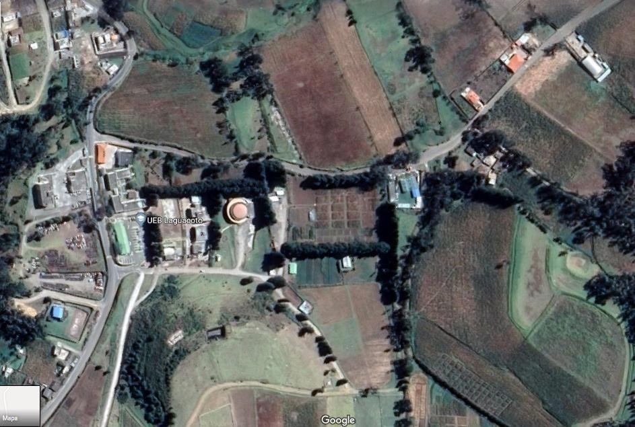
UBICACIÓN DE LA INVESTIGACION
Anexo 1. Mapa de ubicación de la Investigación.

Anexo 2 . Base completa de datos tercer año del proceso de implementación de la agricultura de conservación. Laguacoto. 2021.
Variables evaluadas:
Variable | Código | Descripción de la variable
V1 | REP | Repeticiones: 3
V2 | FA | Factor A: Sistemas de labranza: 5
V3 | FB | Factor B: Dosis de Nitrógeno kg/ha: 4
V4 | PE | Porcentaje de Emergencia de plántulas (%)
V5 | AP | Altura de Planta (cm)
V6 | AIM | Altura Inserción de la Mazorca (cm)
V7 | DT | Diámetro del tallo (cm)
V8 | DCS | Días a la Cosecha en Seco (días)
V9 | PAR | Porcentaje Acame de Raíz (%)
V10 | PAT | Porcentaje Acame de Tallo (%)
V11 | NPPP | Número de Plantas Por Parcela
V12 | PPCM | Porcentaje de Plantas Con mazorca (%)
V13 | PPSM | Porcentaje de Plantas Sin mazorca (%)
V14 | PPCDM | Porcentaje de Plantas Con Dos Mazorcas (%)
V15 | D | Porcentaje de Desgrane (%)
V16 | LM | Longitud de Mazorca (cm)
V17 | DM | Diámetro de Mazorca (cm)
V18 | SM | Sanidad de Mazorca (Escala nominal 1 a 5)
V19 | RH | Rendimiento maíz en kg/ha al 13% de humedad
V20 | BH | Rendimiento de Biomasa en kg/ha al 12% de humedad
V21 | PGP | Porcentaje Grano de Primera (%)
V22 | PGS | Porcentaje Grano de Segunda (%)
V23 | PGT | Porcentaje Grano de Tercera (%)
V24 | PPP | Peso Por Parcela (kg)
V25 | CHG | Contenido de Humedad del Grano en la cosecha (%)

V1 | V2 | V3 | V4 | V5 | V6 | V7 | V8 | V9 | V10 | V11 | V12 | V13
REP | FA | FB | PE | AP | AIM | DT | DCS | PAR | PAT | NPPP | PPCM | PPSM
1 | 1 | 0 | 92 | 266 | 158 | 2.08 | 240 | 2.40 | 5.60 | 125 | 80 | 20
1 | 1 | 40 | 91 | 311 | 182 | 2.18 | 241 | 4.42 | 4.42 | 106 | 87 | 13
1 | 1 | 80 | 92 | 290 | 167 | 2.02 | 240 | 3.06 | 4.08 | 98 | 85 | 15
1 | 1 | 120 | 94 | 285 | 188 | 2.19 | 241 | 6.00 | 9.00 | 100 | 84 | 16
1 | 2 | 0 | 92 | 306 | 170 | 2.34 | 251 | 6.19 | 2.06 | 97 | 93 | 7
1 | 2 | 40 | 90 | 301 | 168 | 2.30 | 253 | 5.45 | 2.73 | 110 | 86 | 14
1 | 2 | 80 | 88 | 280 | 157 | 2.18 | 251 | 10.61 | 7.58 | 66 | 67 | 33
1 | 2 | 120 | 91 | 298 | 167 | 2.46 | 250 | 10.23 | 3.41 | 88 | 66 | 34
1 | 3 | 0 | 92 | 290 | 166 | 2.06 | 242 | 3.03 | 3.03 | 99 | 67 | 33
1 | 3 | 40 | 92 | 306 | 187 | 2.11 | 241 | 4.95 | 6.93 | 101 | 86 | 14
1 | 3 | 80 | 89 | 290 | 181 | 2.16 | 240 | 1.92 | 3.85 | 104 | 88 | 12
1 | 3 | 120 | 90 | 290 | 186 | 2.32 | 244 | 6.38 | 4.26 | 94 | 74 | 26
1 | 4 | 0 | 90 | 273 | 168 | 2.17 | 243 | 3.45 | 12.07 | 116 | 84 | 16
1 | 4 | 40 | 91 | 295 | 177 | 2.23 | 246 | 6.19 | 4.42 | 113 | 76 | 24
1 | 4 | 80 | 89 | 297 | 181 | 1.99 | 241 | 4.50 | 3.60 | 111 | 73 | 27
1 | 4 | 120 | 92 | 307 | 192 | 2.31 | 242 | 7.32 | 8.54 | 82 | 82 | 18
1 | 5 | 0 | 91 | 256 | 135 | 1.97 | 253 | 4.92 | 3.28 | 122 | 80 | 20
1 | 5 | 40 | 90 | 277 | 144 | 1.99 | 251 | 8.77 | 7.89 | 114 | 67 | 33
1 | 5 | 80 | 89 | 280 | 165 | 2.18 | 252 | 4.72 | 4.72 | 127 | 95 | 5
1 | 5 | 120 | 92 | 286 | 187 | 2.12 | 253 | 6.40 | 3.20 | 125 | 86 | 14
2 | 1 | 0 | 93 | 277 | 164 | 2.06 | 242 | 1.72 | 5.17 | 116 | 86 | 14
2 | 1 | 40 | 90 | 309 | 178 | 2.20 | 242 | 2.78 | 2.78 | 108 | 88 | 12
2 | 1 | 80 | 91 | 298 | 186 | 2.22 | 241 | 3.57 | 2.68 | 112 | 95 | 5
2 | 1 | 120 | 90 | 287 | 170 | 2.13 | 242 | 3.77 | 1.89 | 106 | 88 | 12
2 | 2 | 0 | 89 | 307 | 177 | 2.20 | 250 | 7.14 | 6.25 | 112 | 79 | 21
2 | 2 | 40 | 90 | 307 | 182 | 2.13 | 251 | 5.88 | 3.36 | 119 | 97 | 3
2 | 2 | 80 | 89 | 292 | 187 | 2.13 | 252 | 8.04 | 4.46 | 112 | 92 | 8
2 | 2 | 120 | 90 | 303 | 189 | 2.39 | 250 | 6.09 | 4.35 | 115 | 93 | 7
2 | 3 | 0 | 91 | 241 | 142 | 1.80 | 242 | 4.46 | 3.57 | 112 | 84 | 16
2 | 3 | 40 | 92 | 258 | 164 | 1.84 | 241 | 4.96 | 6.61 | 121 | 89 | 11
2 | 3 | 80 | 90 | 278 | 172 | 2.06 | 242 | 3.42 | 2.56 | 117 | 95 | 5
2 | 3 | 120 | 92 | 290 | 182 | 2.18 | 243 | 0.85 | 5.98 | 117 | 89 | 11
2 | 4 | 0 | 91 | 294 | 185 | 2.20 | 242 | 2.83 | 1.89 | 106 | 92 | 8
2 | 4 | 40 | 89 | 298 | 186 | 2.31 | 247 | 6.33 | 1.27 | 79 | 82 | 18
2 | 4 | 80 | 92 | 297 | 184 | 2.54 | 241 | 6.19 | 5.15 | 97 | 95 | 5
2 | 4 | 120 | 93 | 300 | 189 | 2.41 | 242 | 8.49 | 2.83 | 106 | 91 | 9
2 | 5 | 0 | 92 | 290 | 171 | 2.20 | 253 | 4.92 | 5.74 | 122 | 89 | 11
2 | 5 | 40 | 91 | 301 | 172 | 2.20 | 252 | 2.31 | 1.54 | 130 | 94 | 6
2 | 5 | 80 | 89 | 312 | 188 | 2.09 | 251 | 4.10 | 1.64 | 122 | 87 | 13
2 | 5 | 120 | 90 | 317 | 188 | 2.24 | 253 | 11.21 | 2.59 | 116 | 96 | 4
3 | 1 | 0 | 91 | 273 | 176 | 2.32 | 241 | 5.88 | 10.78 | 102 | 80 | 20
3 | 1 | 40 | 92 | 287 | 189 | 2.09 | 240 | 3.42 | 2.56 | 117 | 89 | 11
3 | 1 | 80 | 91 | 280 | 174 | 2.34 | 242 | 4.67 | 1.87 | 107 | 85 | 15
3 | 1 | 120 | 89 | 263 | 168 | 2.12 | 241 | 3.13 | 7.29 | 96 | 89 | 11
3 | 2 | 0 | 92 | 317 | 199 | 2.30 | 249 | 8.62 | 7.76 | 116 | 90 | 10
3 | 2 | 40 | 91 | 302 | 197 | 2.28 | 250 | 5.13 | 5.98 | 117 | 93 | 7
3 | 2 | 80 | 90 | 323 | 203 | 2.47 | 253 | 10.00 | 6.00 | 100 | 84 | 16
3 | 2 | 120 | 89 | 327 | 196 | 2.44 | 251 | 6.38 | 7.45 | 94 | 87 | 13
3 | 3 | 0 | 90 | 306 | 188 | 2.26 | 241 | 5.88 | 5.88 | 85 | 86 | 14
3 | 3 | 40 | 92 | 317 | 197 | 2.23 | 242 | 5.31 | 5.31 | 113 | 84 | 16
3 | 3 | 80 | 91 | 315 | 184 | 1.99 | 243 | 8.33 | 4.63 | 108 | 91 | 9
3 | 3 | 120 | 90 | 285 | 174 | 2.08 | 244 | 9.90 | 3.96 | 101 | 87 | 13
3 | 4 | 0 | 89 | 289 | 187 | 2.26 | 241 | 3.25 | 6.50 | 123 | 95 | 5
3 | 4 | 40 | 93 | 311 | 189 | 2.33 | 247 | 5.41 | 4.50 | 111 | 89 | 11
3 | 4 | 80 | 92 | 306 | 194 | 2.27 | 240 | 7.61 | 10.87 | 92 | 86 | 14
3 | 4 | 120 | 93 | 308 | 187 | 2.24 | 241 | 4.59 | 2.75 | 109 | 95 | 5
3 | 5 | 0 | 90 | 292 | 183 | 2.16 | 252 | 15.96 | 4.26 | 94 | 73 | 27
3 | 5 | 40 | 89 | 280 | 175 | 2.33 | 253 | 3.57 | 3.57 | 112 | 85 | 15
3 | 5 | 80 | 88 | 305 | 185 | 2.27 | 252 | 6.54 | 4.67 | 107 | 97 | 3
3 | 5 | 120 | 90 | 296 | 188 | 2.24 | 254 | 5.31 | 7.08 | 113 | 92 | 8
Continuación…….
V14 | V15 | V16 | V17 | V18 | V19 | V20 | V21 | V22 | V23 | V24 | V25
PPCDM | D | LM | DM | SM | RH | BH | PGP | PGS | PGT | PPP | CHG
8 | 0.81 | 12.25 | 4.91 | 2 | 1676 | 6770.36 | 0.37 | 98.40 | 1.23 | 3.30 | 31.70
4 | 0.82 | 14.20 | 4.72 | 3 | 2323 | 6870.50 | 1.42 | 97.34 | 1.24 | 4.20 | 26.90
0 | 0.8 | 14.95 | 4.74 | 3 | 2365 | 6980.50 | 1.06 | 97.65 | 1.29 | 4.60 | 29.70
3 | 0.80 | 15.00 | 4.89 | 2 | 2530 | 7680.50 | 1.70 | 97.21 | 1.09 | 4.80 | 28.20
7 | 0.81 | 15.25 | 5.50 | 2 | 2184 | 6870.50 | 1.44 | 97.49 | 1.07 | 4.30 | 31.70
2 | 0.82 | 15.10 | 5.35 | 3 | 2305 | 6989.50 | 1.51 | 97.48 | 1.01 | 4.60 | 34.10
0 | 0.83 | 16.25 | 5.33 | 3 | 2697 | 7190.50 | 0.58 | 98.30 | 1.12 | 5.25 | 33.10
7 | 0.81 | 14.55 | 5.11 | 2 | 2844 | 7798.70 | 1.96 | 97.39 | 0.65 | 5.60 | 32.40
0 | 0.82 | 12.75 | 4.76 | 3 | 1726 | 6870.50 | 1.15 | 97.66 | 1.19 | 3.40 | 32.90
7 | 0.83 | 14.55 | 5.14 | 2 | 2282 | 6978.50 | 2.24 | 96.59 | 1.17 | 4.50 | 33.70
7 | 0.80 | 15.65 | 4.94 | 3 | 2515 | 7176.50 | 1.68 | 97.36 | 0.96 | 4.89 | 30.30
4 | 0.80 | 13.60 | 5.17 | 3 | 2307 | 7690.40 | 1.26 | 97.74 | 1.0 | 4.60 | 31.60
2 | 0.81 | 13.50 | 4.62 | 2 | 2488 | 7360.50 | 1.1 | 97.98 | 0.92 | 4.50 | 26.00
13 | 0.82 | 16.55 | 5.37 | 3 | 2688 | 8320.50 | 1.14 | 97.96 | 0.9 | 5.10 | 29.90
0 | 0.83 | 15.40 | 4.81 | 2 | 3267 | 8560.30 | 5.44 | 93.83 | 0.73 | 5.70 | 25.00
7 | 0.8 | 14.90 | 5.00 | 2 | 2846 | 8450.10 | 6.49 | 92.62 | 0.89 | 5.68 | 33.80
0 | 0.80 | 11.45 | 4.61 | 2 | 1535 | 6670.90 | 0.59 | 98.66 | 0.75 | 3.10 | 33.10
2 | 0.81 | 13.75 | 4.82 | 3 | 1960 | 6810.50 | 1.91 | 97.29 | 0.8 | 3.86 | 31.80
8 | 0.83 | 13.22 | 4.83 | 2 | 2145 | 6950.50 | 2.35 | 96.94 | 0.71 | 4.40 | 36.40
0 | 0.82 | 13.35 | 5.03 | 2 | 2108 | 6800.10 | 2.21 | 97.02 | 0.77 | 4.10 | 32.10
0 | 0.83 | 14.90 | 4.82 | 2 | 1983 | 6780.50 | 0.33 | 98.36 | 1.31 | 3.50 | 25.70
6 | 0.81 | 16.50 | 5.07 | 2 | 2530 | 6898.50 | 1.46 | 97.3 | 1.24 | 4.80 | 29.30
11 | 0.80 | 13.50 | 5.09 | 3 | 2720 | 6999.50 | 1.16 | 97.45 | 1.39 | 5.10 | 27.70
2 | 0.80 | 16.05 | 5.24 | 2 | 2949 | 7690.60 | 1.68 | 97.21 | 1.11 | 5.40 | 25.80
0 | 0.81 | 14.65 | 5.01 | 2 | 2346 | 6970.40 | 1.39 | 97.56 | 1.05 | 4.45 | 29.30
4 | 0.82 | 15.55 | 5.25 | 2 | 2615 | 7073.50 | 1.48 | 97.47 | 1.05 | 4.96 | 30.70
11 | 0.83 | 17.05 | 5.33 | 3 | 2804 | 7268.50 | 0.77 | 98.04 | 1.19 | 5.32 | 31.00
5 | 0.84 | 14.10 | 5.15 | 3 | 3070 | 7869.50 | 1.91 | 97.40 | 0.69 | 5.98 | 33.50
1 | 0.84 | 11.36 | 4.76 | 2 | 1820 | 6899.40 | 1.28 | 97.54 | 1.18 | 3.50 | 32.80
2 | 0.83 | 12.25 | 5.03 | 2 | 2415 | 6980.50 | 2.31 | 96.45 | 1.24 | 4.70 | 33.10
2 | 0.82 | 14.85 | 4.99 | 2 | 2589 | 7190.50 | 1.76 | 97.26 | 0.98 | 5.1 | 33.00
2 | 0.83 | 14.35 | 5.27 | 2 | 2415 | 7700.30 | 1.22 | 97.77 | 1.01 | 4.70 | 32.50
3 | 0.84 | 14.35 | 4.96 | 3 | 2615 | 7450.30 | 1.15 | 97.92 | 0.93 | 4.67 | 27.70
5 | 0.81 | 15.05 | 4.99 | 3 | 2726 | 8690.78 | 1.21 | 97.90 | 0.89 | 5.30 | 30.90
10 | 0.80 | 15.65 | 5.10 | 2 | 3291 | 8599.50 | 4.82 | 94.51 | 0.67 | 5.89 | 24.10
15 | 0.81 | 16.30 | 5.15 | 2 | 3137 | 8478.50 | 6.35 | 92.78 | 0.87 | 6.10 | 31.20
3 | 0.84 | 13.90 | 4.93 | 3 | 1760 | 6690.40 | 0.72 | 98.54 | 0.74 | 3.30 | 30.90
5 | 0.81 | 15.20 | 5.15 | 3 | 2239 | 6710.30 | 2.08 | 97.09 | 0.83 | 4.30 | 31.30
0 | 0.82 | 14.80 | 5.21 | 2 | 2372 | 7010.40 | 2.32 | 96.96 | 0.72 | 4.50 | 30.60
3 | 0.83 | 16.15 | 5.47 | 3 | 2232 | 6870.30 | 2.20 | 97.03 | 0.77 | 4.40 | 30.50
2 | 0.84 | 14.55 | 5.18 | 2 | 2077 | 6870.10 | 0.36 | 98.28 | 1.36 | 3.80 | 29.40
10 | 0.82 | 14.60 | 5.08 | 2 | 2787 | 6899.50 | 1.46 | 97.26 | 1.28 | 5.10 | 27.90
18 | 0.81 | 15.45 | 4.92 | 3 | 2847 | 7050.50 | 1.27 | 97.28 | 1.45 | 5.40 | 29.10
10 | 0.82 | 13.55 | 4.75 | 3 | 3264 | 7790.50 | 1.74 | 97.13 | 1.13 | 5.70 | 24.20
7 | 0.83 | 15.00 | 5.29 | 3 | 2490 | 6990.10 | 1.39 | 97.54 | 1.07 | 4.50 | 27.40
6 | 0.83 | 14.25 | 5.10 | 2 | 2788 | 7140.60 | 2.14 | 96.81 | 1.05 | 5.10 | 29.00
4 | 0.83 | 14.90 | 5.45 | 3 | 3376 | 7367.50 | 0.90 | 97.83 | 1.27 | 5.89 | 24.90
10 | 0.82 | 14.95 | 4.96 | 2 | 3400 | 7967.40 | 2.85 | 96.45 | 0.7 | 6.00 | 32.00
7 | 0.84 | 15.80 | 5.38 | 2 | 2054 | 7060.50 | 1.58 | 97.23 | 1.19 | 3.90 | 32.10
11 | 0.83 | 13.95 | 5.12 | 2 | 2582 | 7050.10 | 2.98 | 95.75 | 1.27 | 4.90 | 30.90
11 | 0.82 | 16.70 | 5.22 | 2 | 3076 | 7200.10 | 2.83 | 96.17 | 1.0 | 5.56 | 27.30
11 | 0.84 | 14.75 | 4.92 | 2 | 2738 | 7710.60 | 1.49 | 97.45 | 1.06 | 4.89 | 27.60
3 | 0.82 | 14.05 | 5.51 | 2 | 2450 | 7499.50 | 1.37 | 97.67 | 0.96 | 4.89 | 34.00
4 | 0.81 | 14.60 | 5.26 | 2 | 2751 | 8690.10 | 1.49 | 97.62 | 0.89 | 5.35 | 31.50
3 | 0.82 | 15.15 | 5.36 | 2 | 3057 | 8670.40 | 4.83 | 94.49 | 0.58 | 6.1 | 33.40
9 | 0.83 | 14.65 | 5.17 | 2 | 3112 | 8560.10 | 5.77 | 93.42 | 0.81 | 6.30 | 37.50
1 | 0.84 | 12.45 | 4.76 | 4 | 2007 | 6780.10 | 0.88 | 98.38 | 0.74 | 3.50 | 26.30
7 | 0.79 | 13.90 | 5.08 | 4 | 2314 | 6799.50 | 2.21 | 96.96 | 0.83 | 4.50 | 29.40
10 | 0.81 | 15.95 | 5.32 | 3 | 2629 | 7167.80 | 2.60 | 96.66 | 0.74 | 4.70 | 24.90
5 | 0.82 | 16.85 | 5.07 | 2 | 2489 | 6910.50 | 2.45 | 96.80 | 0.75 | 4.50 | 27.00

Anexo 3. Resultados de los análisis físicos y químicos del suelo y la Ecoabonaza.
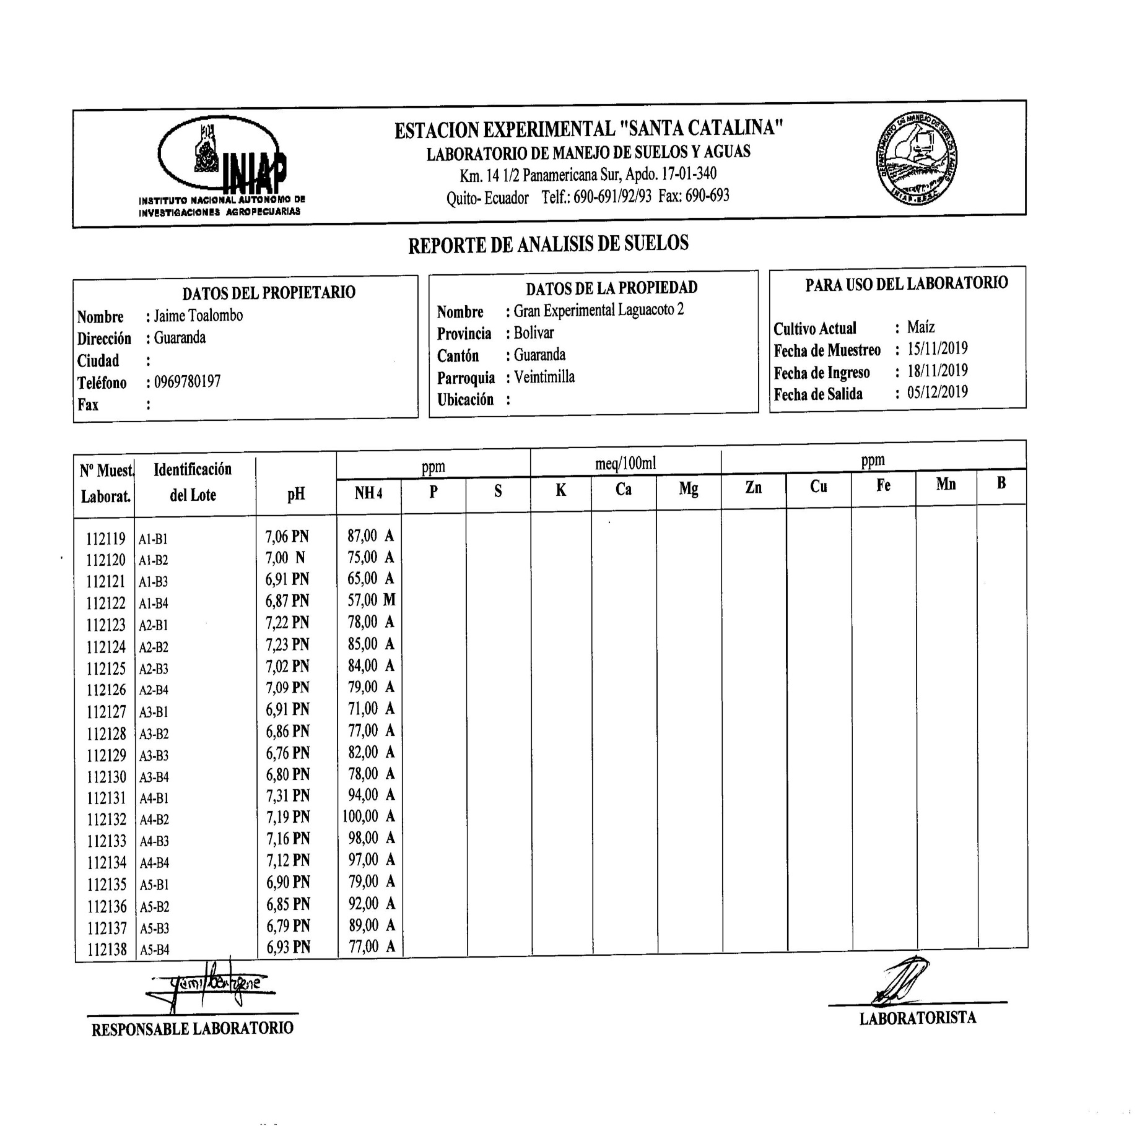
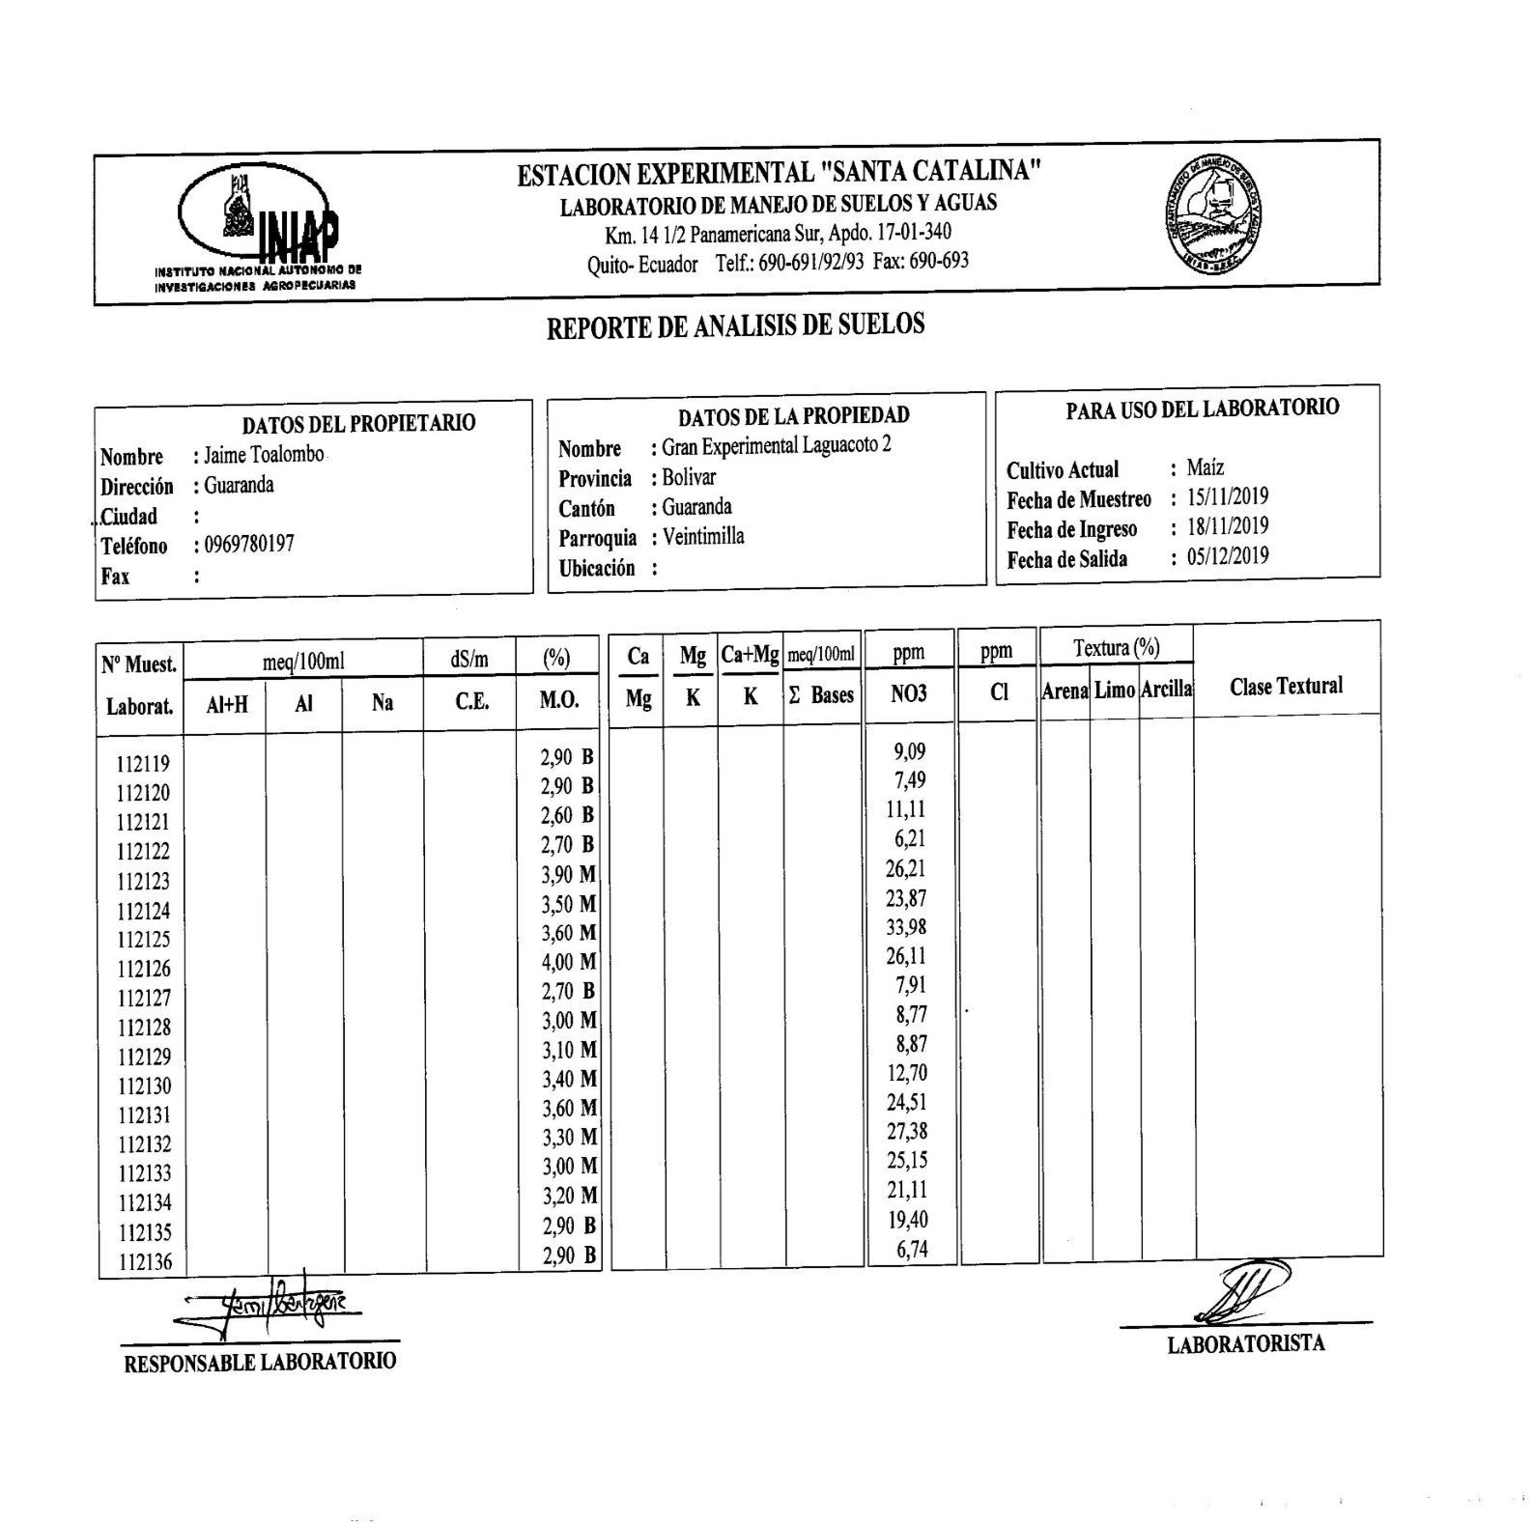

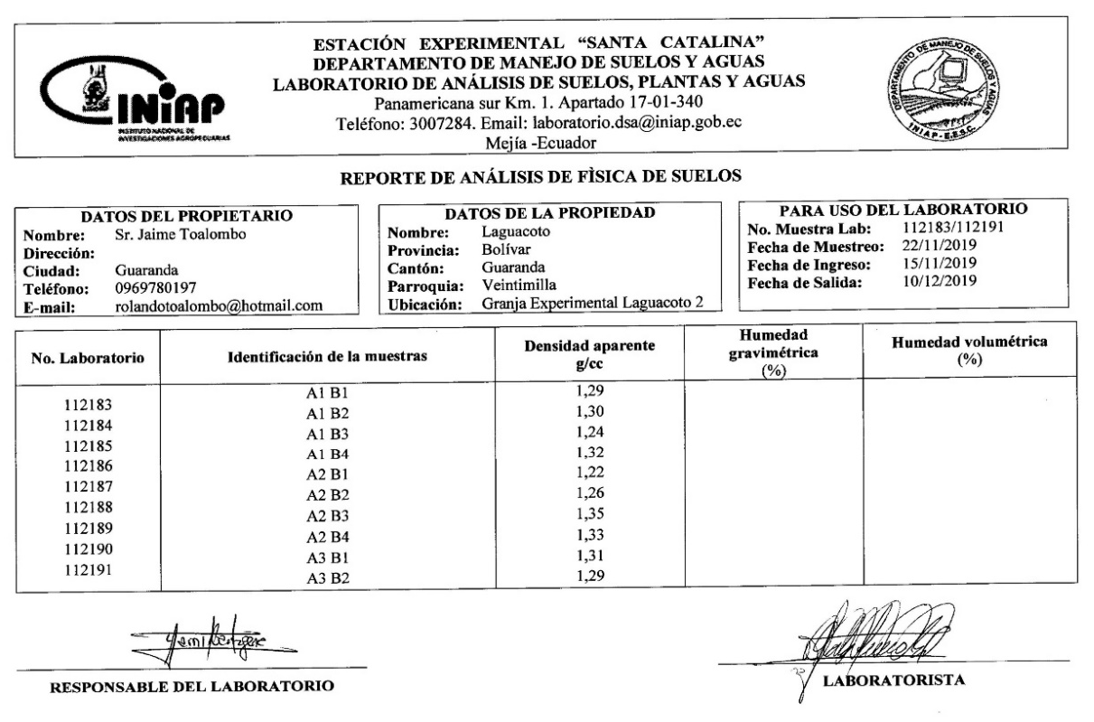

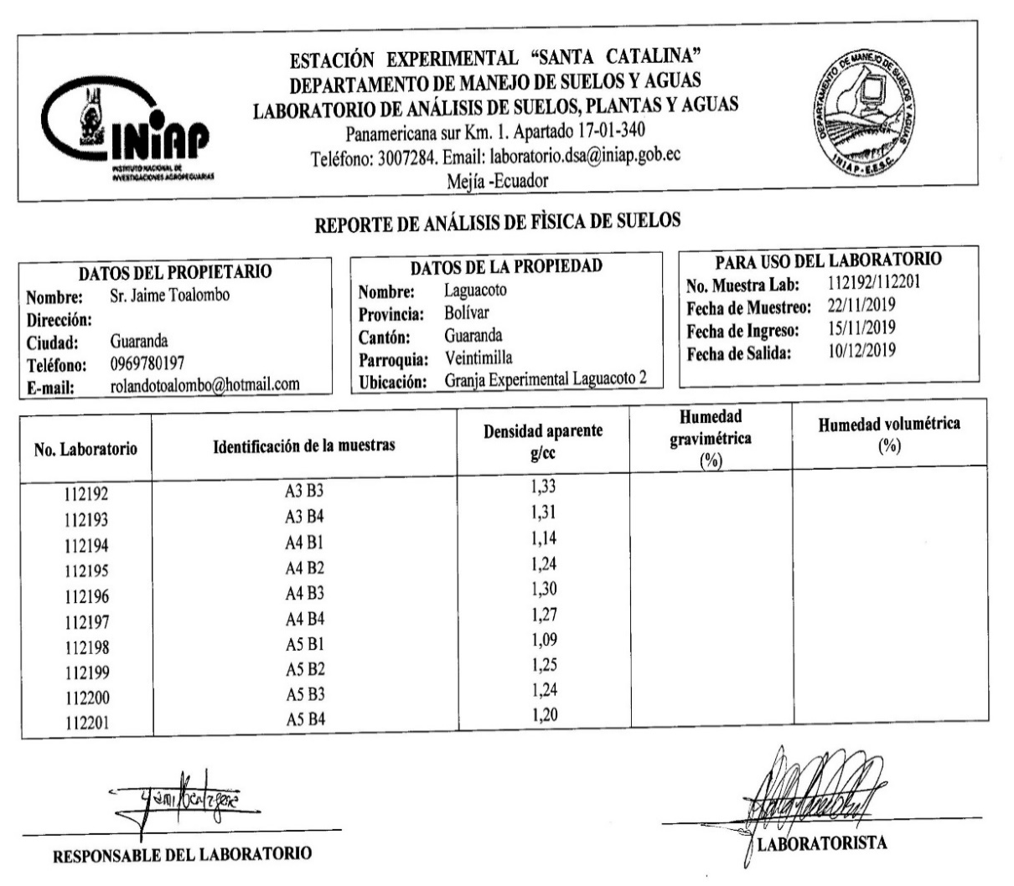
Fuente: INIAP. 2019. Citado por: Arévalo, A. y Toalombo, J. 2020.
Resultados del análisis químico de la Ecoabonaza.
Elementos | MO | N | P | K | Ca | Mg | S
% | 50 | 3 | 2.5 | 3 | 3 | 0.8 | 0.6
Elementos | B | Zn | Cu | Mn
Ppm | 56 | 280 | 68 | 470
Fuente: INIAP. 2020.

Anexo 4. Fotografías de la fase experimental

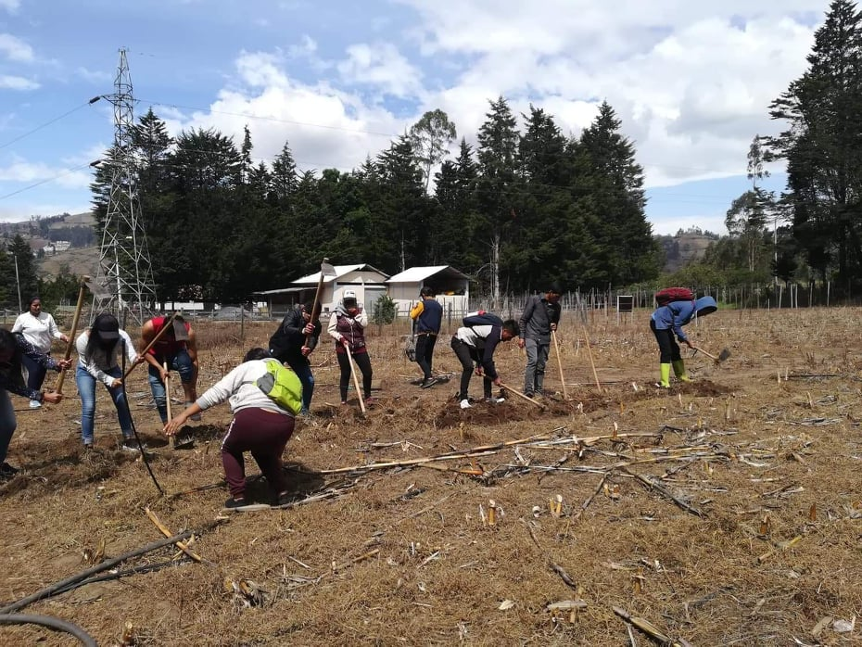
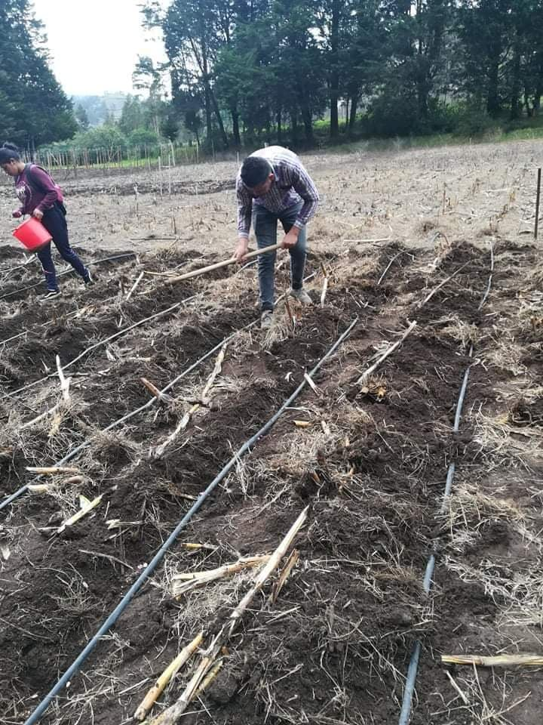
Rectificación de camas experimentales

Siembra y aplicación de urea 46% de N
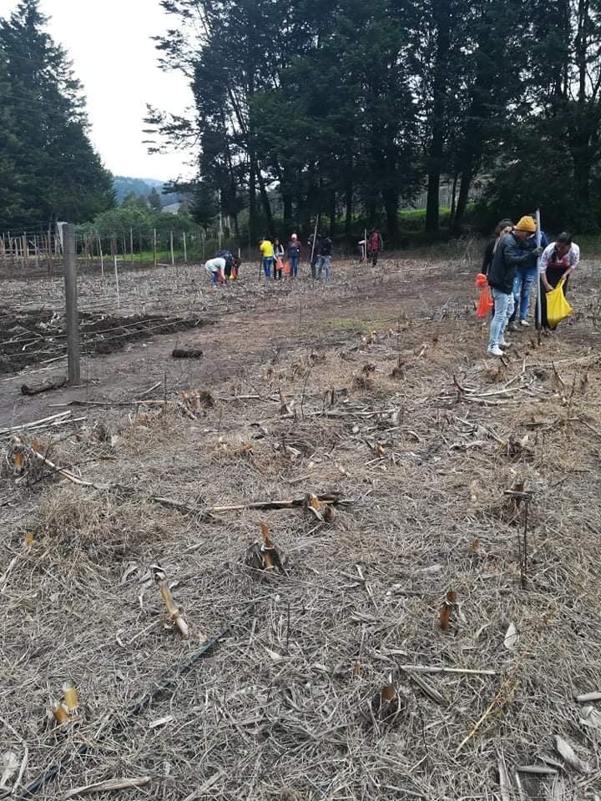
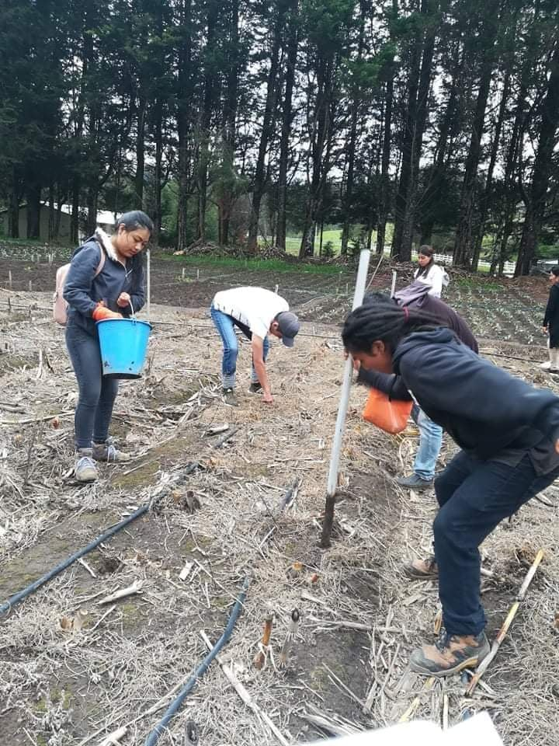

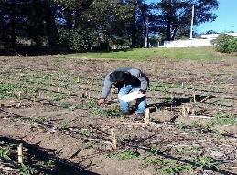
Registro días a la emergencia

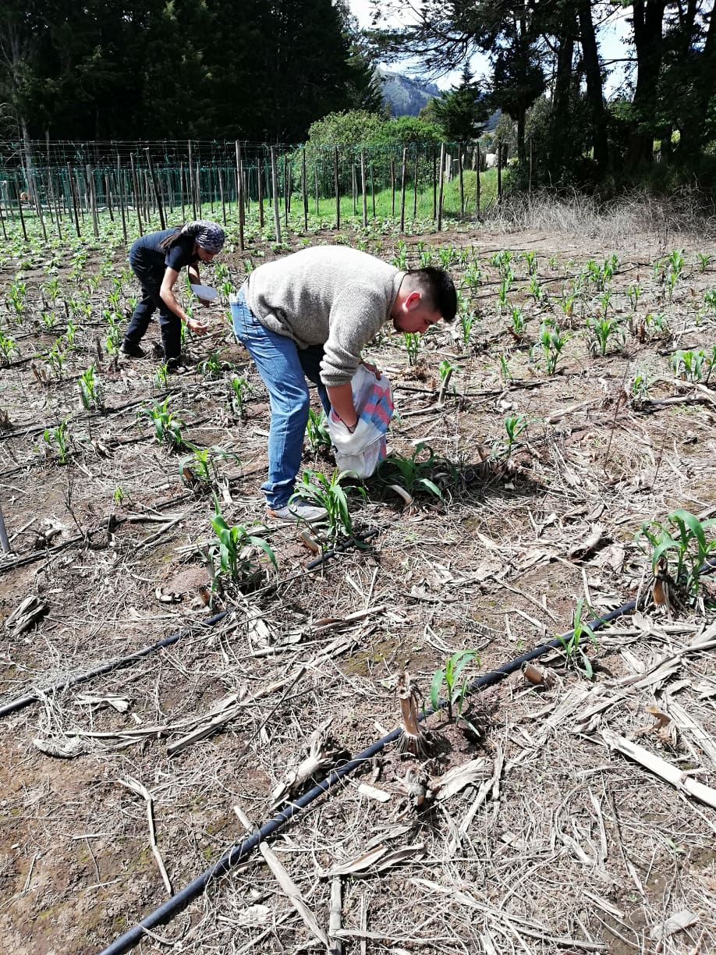
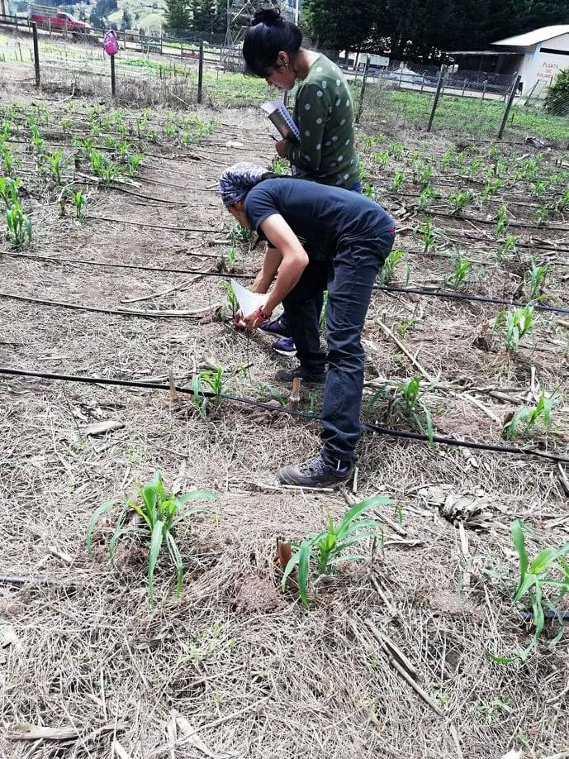
Segunda aplicación de urea 46% de N

Control químico de Heliothis zea y Euxesta eluta en floración femenina
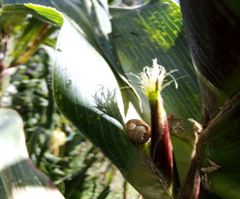
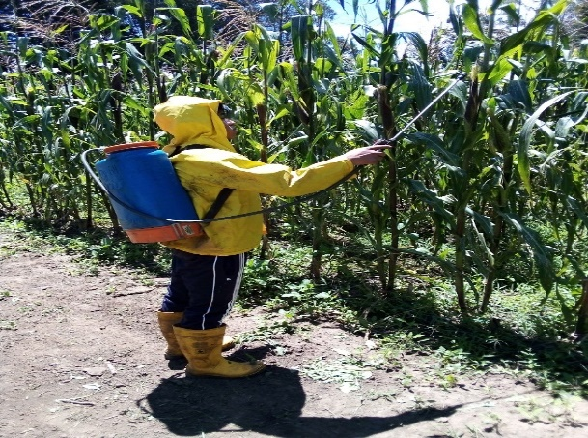

Evaluación altura de la planta Altura inserción de la mazorca
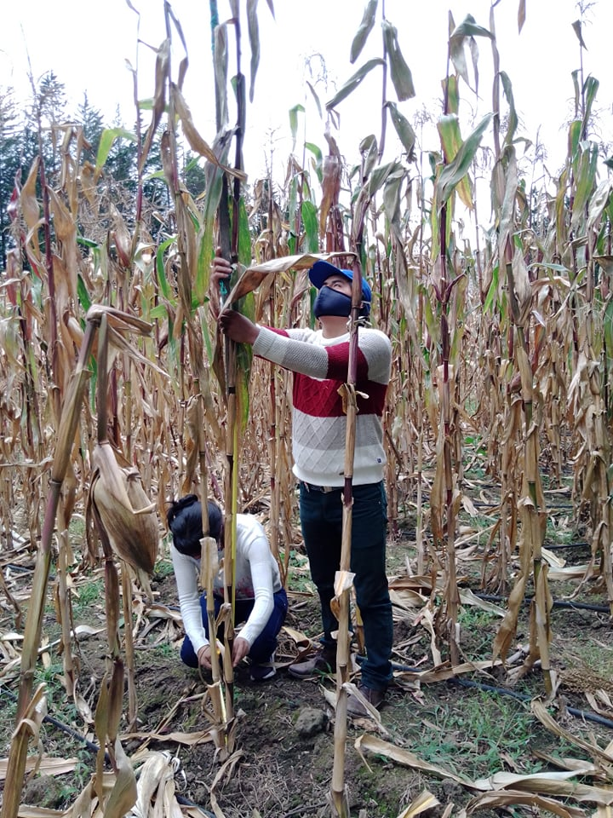
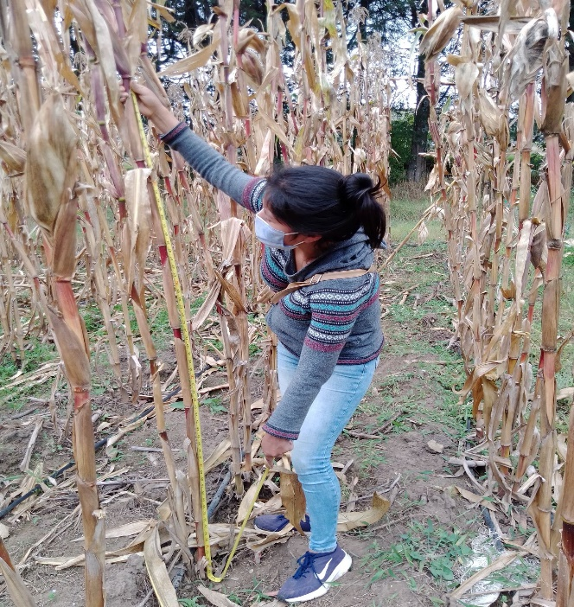

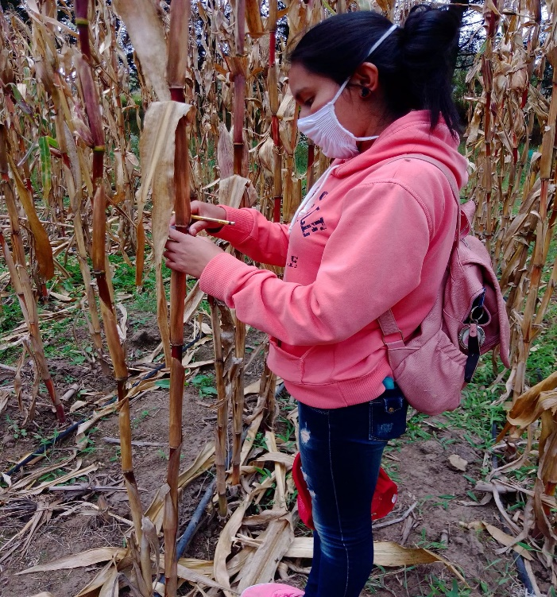
Diámetro del tallo Cosecha en seco del ensayo
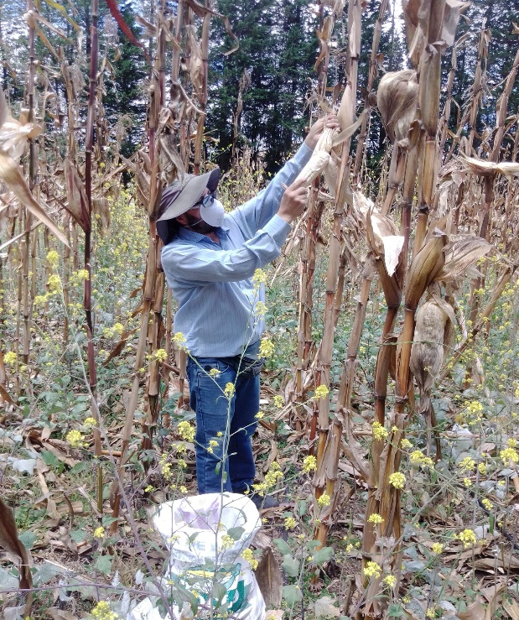

Acame de raíz Acame de tallo
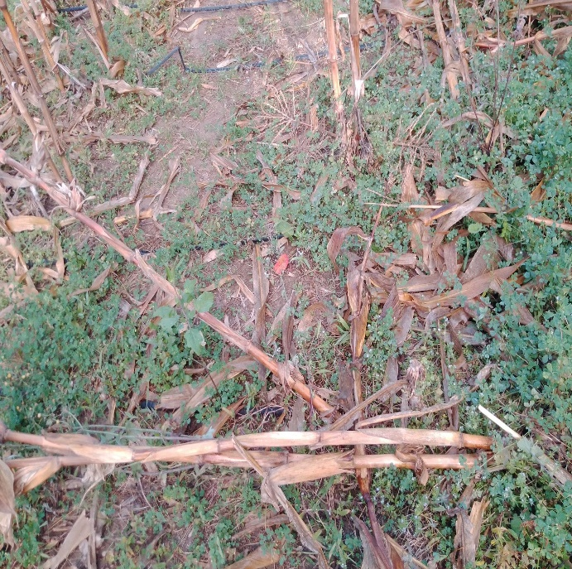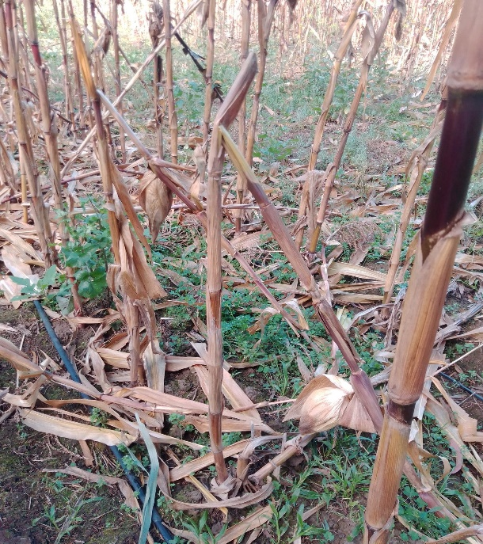

Número de plantas por parcela neta Número de plantas con dos mazorcas
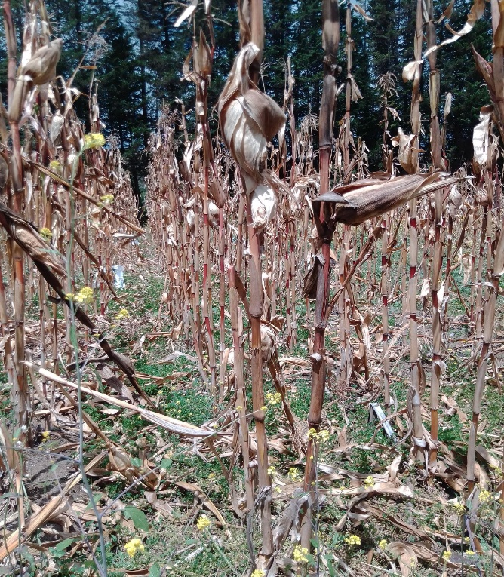
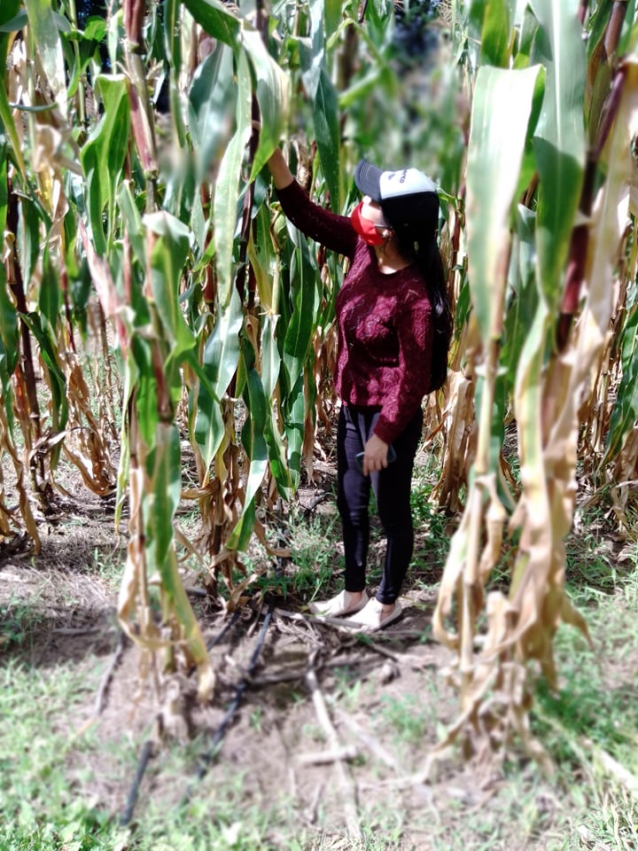

Número de plantas con mazorca Número de plantas sin mazorca
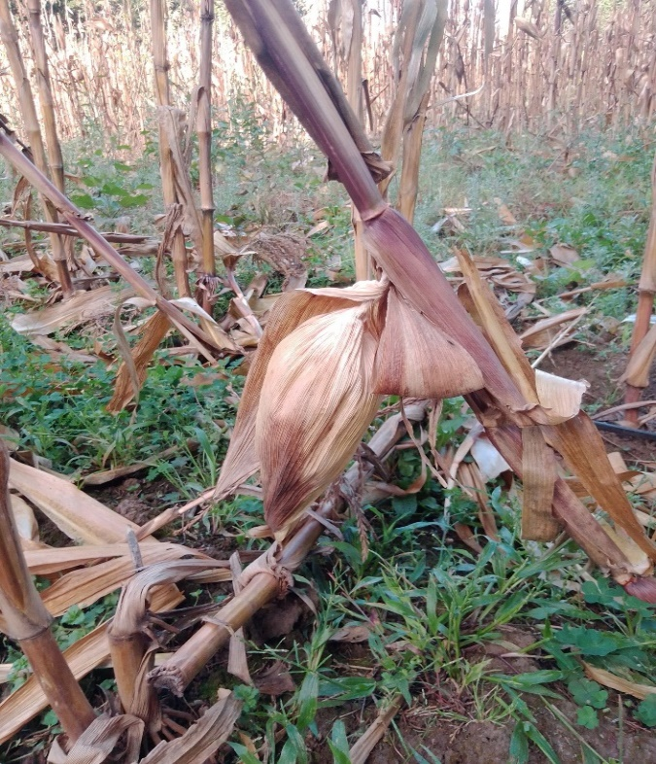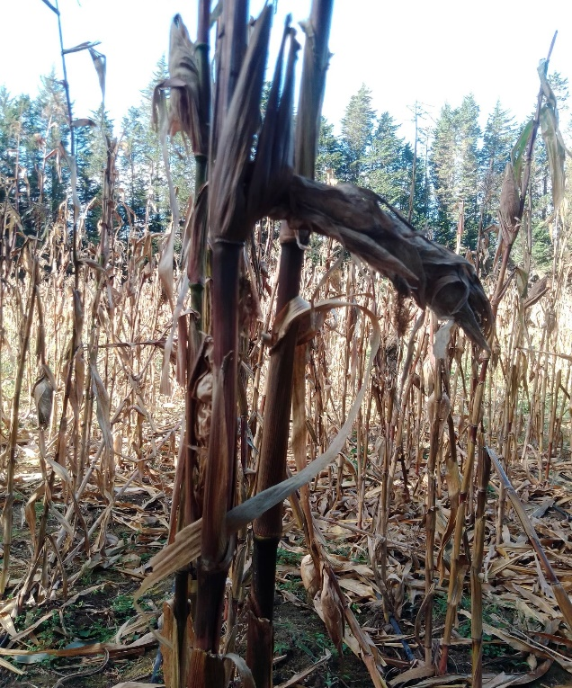

Longitud de la mazorca Diámetro de la mazorca

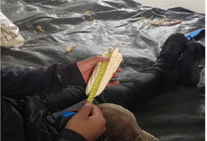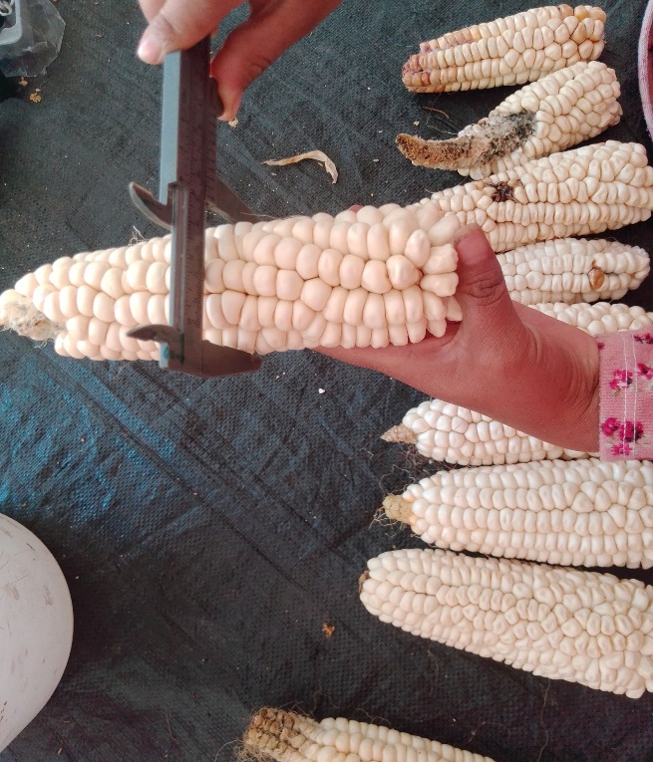

Peso en kg por parcela Sanidad de mazorcas
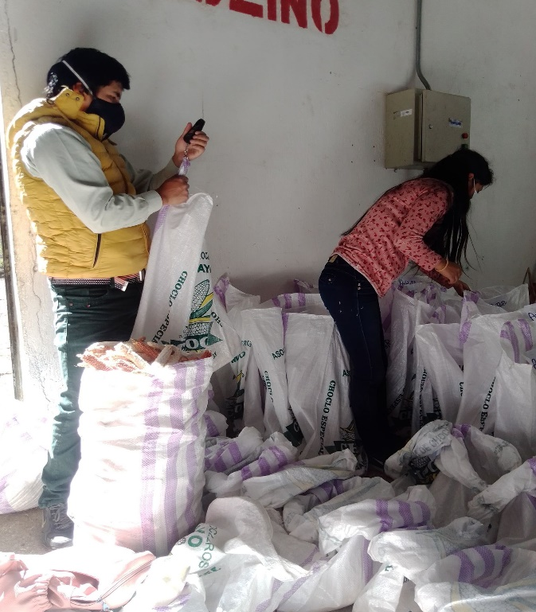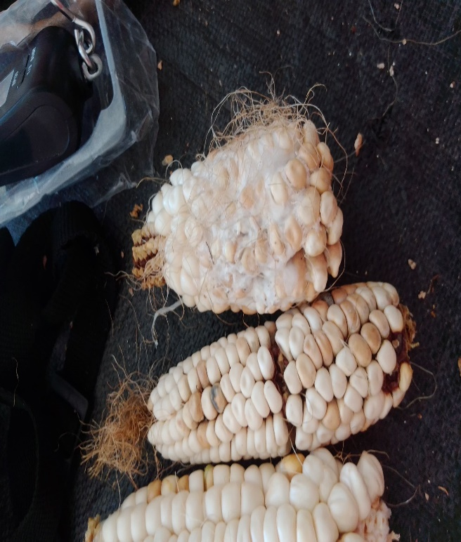

Desgrane Contenido de humedad del grano
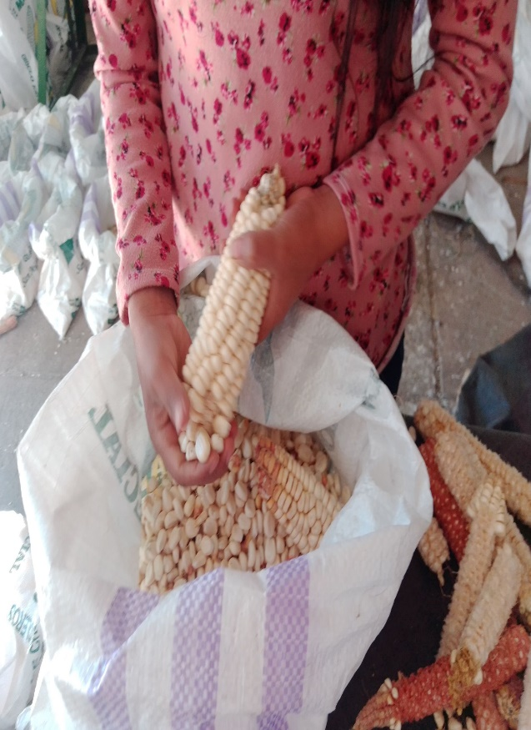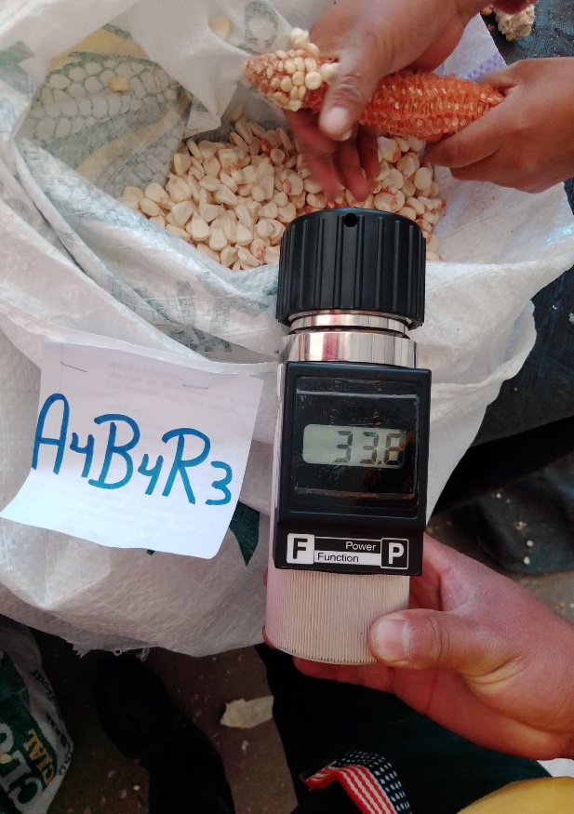

Clasificación tamaño del grano Registro de Biomasa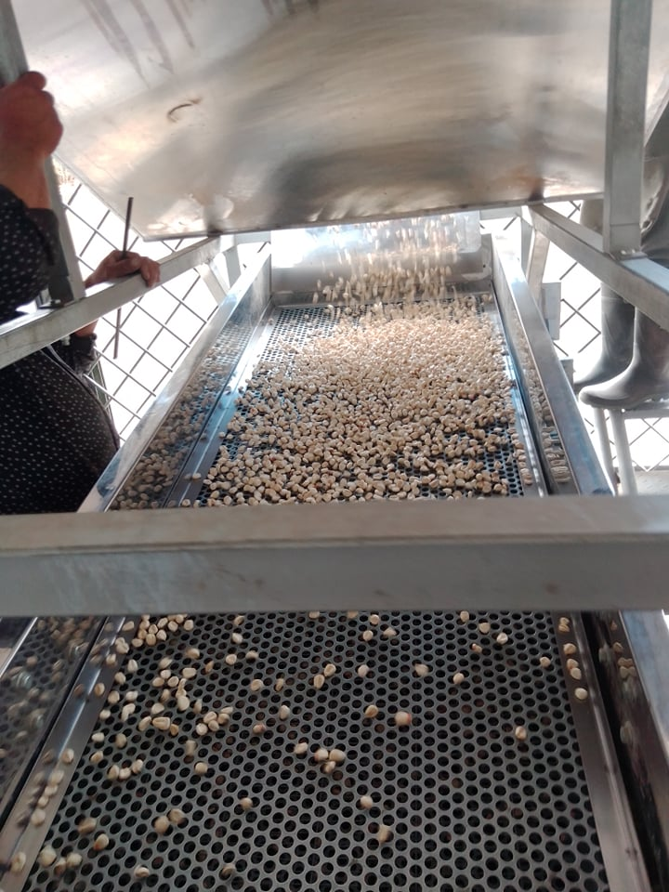 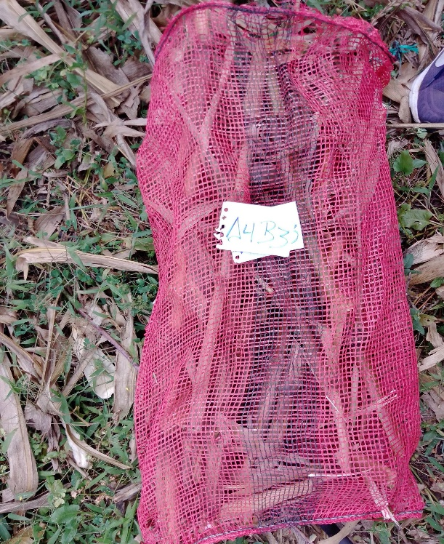

Toma de las muestras del suelo para los análisis químicos al final del ensayo de 0 a 7 cm y de 8 a 15 cm de profundidad.

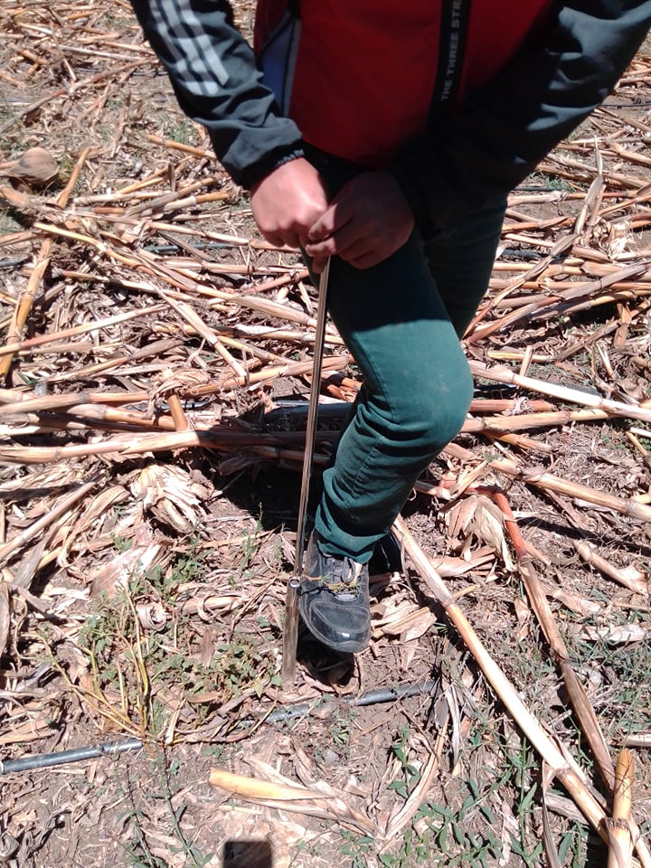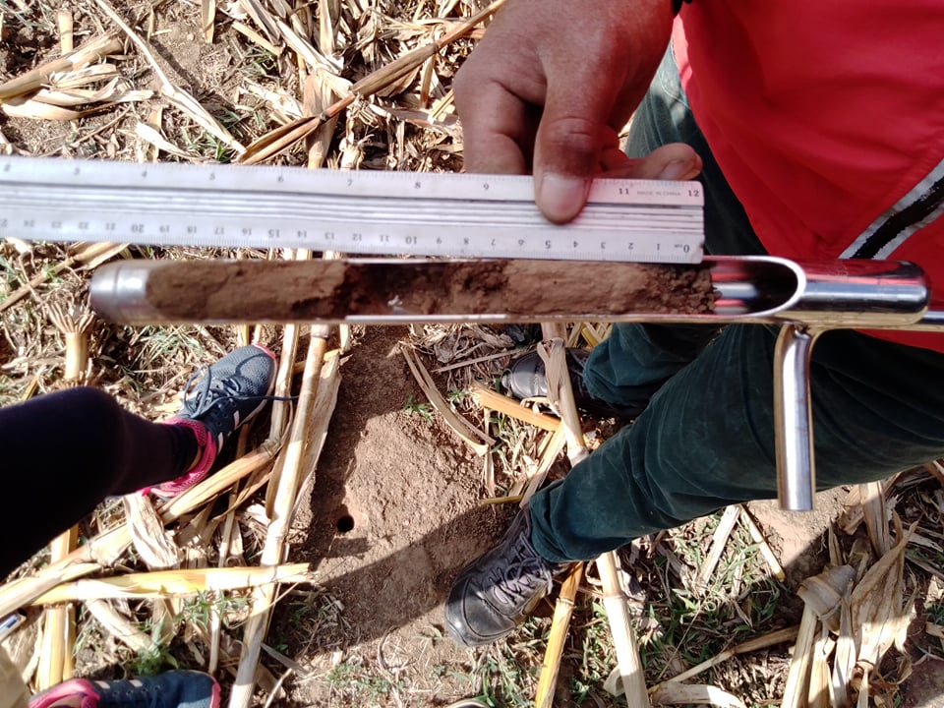

El proceso de la Agricultura de Conservación, es la clave de la productividad y la sostenibilidad de los sistemas de producción de maíz suave.

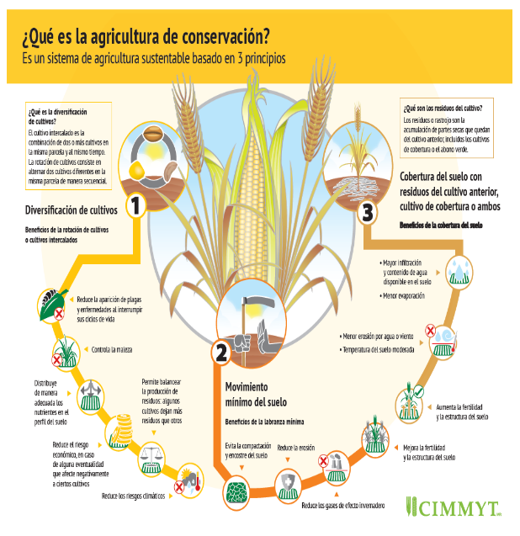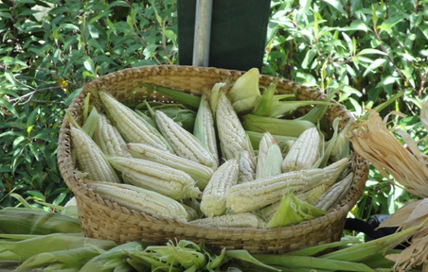
Fuente: CIMMYT. 2015.

Dentro de la Cadena de Valor del Maíz Suave, contribuye decididamente en la seguridad y soberanía alimentaria global con más de cuatro mil subproductos.



Anexo 5. Glosario de términos técnicos.

Agregados. - En edafología, conjunto de partículas del suelo que se unen y se comportan mecánicamente como una unidad.

Agricultura de Conservación. - (AC) Es una práctica agrícola sostenible y rentable que busca la protección del medio ambiente, como también brindar un soporte a los agricultores en la reducción de costos de producción y mano de obra.

Arraigamiento. - Es el acto y la consecuencia de arraigar afincarse de modo permanente, afianzarse, ganar firmeza o echar raíces.

Agricultura Convencional. – Ampliamente utilizada en la Revolución Verde y que consiste en la preparación intensiva del suelo a través del uso de maquinaria agrícola y tracción animal.

Biomasa. - La biomasa es aquella materia orgánica de origen vegetal o animal, incluyendo los residuos y desechos orgánicos, susceptible de ser aprovechada energéticamente. Las plantas transforman la energía radiante del sol en energía química a través de la fotosíntesis, y parte de esta energía queda almacenada en forma de materia orgánica.

Coleorriza. - Vaina cerrada del embrión de las semillas en monocotiledóneas que encierra a la radícula.

Desagregación. - Acción y resultado de separar elementos que estaban unidos.

Desoxigenación. - La desoxigenación es un proceso mediante el cual se elimina todo el oxígeno contenido en una substancia líquida.

Eficiencia agronómica. - Kilogramo de aumento en la producción por kilogramo de N aplicado.
Eficiencia química. - “Eficiencia de una reacción química”. Es la comparación porcentual entra la cantidad real o práctica y la cantidad teórica obtenida de un producto determinado.

Elote. - En la mazorca o choclo, cada grano o semilla es un fruto independiente llamado cariópside que está insertado en el raquis cilíndrico u elote; la cantidad de grano producido por mazorca está limitada por el número de granos por hilera y de hileras por mazorca.

Encostramiento. - El sellado del suelo es una delgada capa compacta de unos pocos milímetros de espesor, que se forma debido a la fuerza cinética de las gotas de lluvia o riego al caer sobre la superficie. Formación de una costra dura en el suelo después de la lluvia que impide la nacencia de las plántulas.

Erodabilidad. - La erodabilidad del suelo es un índice que indica la vulnerabilidad o susceptibilidad a la erosión y que depende de las propiedades intrínsecas de cada suelo.

Erosión. -La erosión es el desgaste o denudación de suelos y rocas que producen distintos procesos en la superficie de la Tierra. La erosión implica movimiento, transporte del material, en contraste con la alteración y disgregación de las rocas, fenómeno conocido como meteorización y es uno de los principales factores del ciclo geográfico. Entre los agentes erosivos están la circulación de agua o hielo, el viento, o los cambios térmicos. La erosión produce el relieve de los valles, gargantas, cañones, cavernas y mesas, y puede ser incrementada por la actividad humana.

Espeque. - Palanca hecha de madera de mayor resistencia (en Nicaragua y Costa Rica) palo de forma puntiagudo empleado para extraer plantas con sus raíces y hacer un hoyo para cultivar o sembrar.
Estratos. - Masa de sedimentos, de espesor más o menos uniforme y escaso, extendida en sentido horizontal y separada de otras por capas paralelas.

Fertilización. -Tipo de sustancia o mezcla química natural o sintética utilizada para enriquecer el suelo y favorecer el crecimiento vegetal.

Fosfamina.- La fosfamina o fosfina (PH₃) es un gas incoloro, inflamable, que explota a temperatura ambiente y que huele a ajo o a pescado podrido. Pequeñas cantidades ocurren naturalmente provenientes de la degradación de materia orgánica. Es levemente soluble en agua. La fosfamina es usada en las industrias de semiconductores y de plásticos, en la producción de un retardador de llamas y como insecticida en granos almacenados.

Infiltración. - La infiltración es el proceso por el cual el agua en la superficie de la tierra entra en el suelo. La tasa de infiltración, en la ciencia del suelo, es una medida de la tasa a la cual el suelo es capaz de absorber la precipitación o la irrigación.

Labranza cero. - La siembra directa, labranza de conservación, labranza cero, o siembra directa sobre rastrojo es una técnica de cultivo sin alteración del suelo mediante arado.

Labranza mínima. -Labranza mínima se puede definir como el menor número de pasadas en el suelo para obtener una buena germinación y desarrollo de las semillas, y que resulte una buena población de plantas.

Lixiviación. - Se llama así al fenómeno de desplazamiento de sustancias solubles o dispersables (arcilla, sales, hierro, humus) causado por el movimiento de agua en el suelo, y es, por lo tanto, característico de climas húmedos. Esto provoca que algunas capas del suelo pierdan sus compuestos nutritivos, se vuelvan más ácidas y a veces, también se origine toxicidad. Por lixiviación pueden perderse grandes cantidades de fertilizantes porque descienden a los horizontes inferiores del suelo, a donde no llegan las raíces de los cultivos. En climas muy húmedos la vegetación natural, sobre todo la forestal, sirve de protección contra lixiviación. Cuando el hombre la destruye, este proceso se acelera considerablemente y la retención de nutrientes en la zona radical se interrumpe.

Metabolismo. - Proceso por el cual las células o los organismos utilizan compuestos nutritivos para sintetizar materia viva y componentes estructurales, o para degradar el material celular hasta sustancias simples y así llevar a cabo funciones especiales.

Mineralizar. - Comunicar a una sustancia las condiciones de mineral. Dicho del agua: Cargarse de sustancias minerales.
N0₂.- Es un término genérico que hace referencia a un grupo de gases muy reactivos tales como el óxido nítrico (N0) y el dióxido de nitrógeno (N0₂)] que contienen nitrógeno y oxígeno en diversas proporciones, muchos de los óxidos de nitrógeno son incoloros e inodoros.

Nitratación. - Partiendo de amonio se forma nitrito (NO₂); lo realizan bacterias de los géneros Nitrosomonas y Nitrosococcus, entre otros. Partiendo de nitrito se produce nitrato (NO₃⁻); lo realizan bacterias del género Nitrobacter.

Nitrato. - El nitrato es un compuesto inorgánico compuesto por un átomo de nitrógeno y tres átomos de oxígeno (0); el símbolo químico del nitrato es (N0₃⁻). El nitrato no es normalmente peligroso para la salud a menos que sea reducido a nitrito (N0₂⁻).

Nitrificación. - Es la oxidación biológica de amonio con oxígeno para dar nitrito, seguida por la oxidación de esos nitritos a nitratos. La nitrificación es una etapa importante en el ciclo del nitrógeno en los suelos. La nitrificación es el proceso a través del cual las bacterias nitrificantes transforman el amonio en nitrato.

Nitrito. - Es un anión angular con una configuración electrónica y una disposición angular similar a la del Ozono. Los nitritos pueden formar sales o ésteres a partir del ácido nitroso (HN0₂). En la naturaleza los nitritos aparecen por oxidación biológica de las aminas y del amoníaco o por reducción del nitrato en condiciones anaeróbicas.

Nitrobacter. - Microorganismo aeróbico que convierte los nitritos en nitratos. Son bacterias benéficas en los acuarios.

Nitrógeno. - Elemento químico, símbolo N, número atómico 7, peso atómico 14.0067; es un gas en condiciones normales. El nitrógeno molecular es el principal constituyente de la atmósfera (78% por volumen de aire seco).

Nitroso. - En química orgánica, nitroso se refiere a un grupo funcional que tiene la fórmula general (RN0). Los compuestos nitrosos pueden ser preparados por reducción de nitro derivados, o por la oxidación de las hidroxilaminas.

Nitrosomonas. - Es un género que comprende bacterias quimio autotróficas en forma de varilla, estas oxidan amoníaco en nitrito como un proceso metabólico. Son útiles en el tratamiento de los residuos industriales, aguas residuales y en el proceso de biorremediación. Son importantes en el ciclo del nitrógeno mediante el aumento de la disponibilidad de nitrógeno a las plantas al tiempo que limita la fijación del dióxido de carbono. El género Nitrosomas se encuentra en el suelo, las aguas residuales, de agua dulce, y en las superficies de construcción, especialmente en las zonas contaminadas que contiene altos niveles de compuestos de nitrógeno.

Panícula. - Inflorescencia compuesta formada por un racimo cuyos ejes laterales se ramifican de nuevo en forma de racimo o a veces de espiga.

Paralelinervias. - Dícese de las hojas y otros órganos foliáceos que tienen los nervios principales aproximadamente paralelos. Gramíneas y en otras muchas monocotiledóneas.

Pedregosos. - Suelos escarpados y difíciles de transitar.

Penetrómetro. - Consisten en la introducción en el terreno de un elemento de penetración, generalmente de forma cónica, unido solidariamente a un varillaje. La hinca se realiza por golpeo de una maza con un peso definido, sobre una sufridera o cabezal colocado en la parte superior del varillaje.

Sostenibilidad. - Sustentabilidad describe cómo los sistemas biológicos se mantienen productivos con el transcurso del tiempo.

Suelo. - Es un recurso natural renovable de importancia básica para la vida en la tierra. Es la fuente de vida de las plantas, animales y la especie humana.

Suelos calizos. - Estos suelos tienen gran cantidad de sales calcáreas. Suelen ser de color blanco, seco y árido. El tipo de roca que abunda en estos suelos es la caliza. Al ser tan dura no permite la agricultura, puesto que las plantas no pueden absorber bien los nutrientes.

Teocintles. - Los Teocintles son los parientes silvestres del maíz. Son los antecesores directos de los cuales se domesticó el maíz como cultivo por lo antiguos habitantes de Mesoamérica.

Volatilización. - Es el cambio de estado que ocurre cuando una sustancia pasa del estado sólido al gaseoso, por aumento de la temperatura, sin pasar por el estado líquido.

Zeína. - Proteína sencilla perteneciente a la clase de las prolaminas y que se encuentra en abundante concentración en el maíz.

Anexo 6. Cantidad de precipitación en mm registrada durante los ciclos de cultivo en los años: 2018 – 2019 (Arévalo, A. y Toalombo, J. 2019); 2019 y 2020.

Mes | Precipitación mm
Mes | Ciclo: 2018 - 2019 | Ciclo: 2019 - 2020
Diciembre | 10.00 | 75,7
Enero | 164.00 | 147,6
Febrero | 143.00 | 87,3
Marzo | 364.00 | 151,6
Abril | 196.00 | 136,7
Mayo | 37.00 | 70,7
Junio | 12.00 | 36
Julio | 0.00 | 70,35
Agosto | 0.00 | 0
TOTAL (mm) | 926.00 | 775,95
Reducción de la precipitación |  | 16.20%
Fuente: Registro IN SITU. 2018 – 2019; 2019 – 2020.

Gráfico No. 26. Cantidad y distribución mensual de la precipitación (mm) durante el ciclo de cultivo. Laguacoto diciembre 2019 a agosto 2020.

